RAPPORT TECHNIQUE
Sécurisation et restauration du système d'information
SecureDataCorp
Projet de rentrée — ESIS-1
Auteur : FENZI Melissa
Parcours : Expert en Systèmes d'Information et Sécurité (ESIS)
Responsable : Joel BANKA
Date de rendu : 28 octobre 2026

Sommaire
1. Introduction 3
1.1 Contexte du projet 3
1.2 Analyse de l'attaque 3
1.3 Périmètre traité et stratégie 3
1.4 Environnement technique 3
2. Gestion de projet et méthodologie 4
2.1 Méthode de travail 4
2.2 Outils et technologies utilisés 4
2.3 Planning — diagramme de Gantt 4
2.4 Architecture du système 4
3. Conception de la base de données (Merise) 6
3.1 MCD — Modèle Conceptuel de Données 6
3.2 MLD — Modèle Logique de Données 6
3.3 MPD — Modèle Physique de Données 7
Partie 1 — Sécurisation des données 8
1.1 Remise en place de la base de données 8
1.2 Chiffrement et droits d'accès 11
1.3 Monitoring et sauvegarde 16
1.4 Sécurisation réseau 18
Partie 2 — Détection des anomalies 20
2.1 Analyse des logs 20
2.2 Système d'alerte et de réponse automatisée 22
2.3 Système de détection d'intrusion (IDS) 24
Partie 3 — Mise en conformité RGPD 26
3.1 Identification des données sensibles 26
3.2 Anonymisation 29
3.3 Plan de conformité RGPD 31
Partie 4 — Tests de pénétration et remédiation 32
4.1 Utilisation de Kali Linux 32
4.2 Proposition de correctifs 41
Partie 5 — Création d'API pour exploiter la base 43
5.1 Outils No-Code / Low-Code 43
5.2 Sécurisation des endpoints 44
5.3 Documentation d'API 46
Partie 6 — Surveillance en temps réel 47
6.1 Suivi des requêtes SQL 47
6.2 Automatisation des alertes 52
6.3 Détection comportementale avancée par IA 53
Conclusion 55
Annexes 56

1. Introduction

1.1 Contexte du projet
SecureDataCorp est une société française spécialisée dans le traitement de données médicales sensibles, collaborant avec plus de 30 établissements de santé en Île-de-France. L'entreprise a subi une attaque par rançongiciel qui a conduit à la destruction d'une grande partie de son système d'information : tables MySQL vidées ou corrompues, sauvegardes chiffrées, et perte définitive de la dernière copie manuelle. L'entreprise doit reconstruire son système d'information de zéro, avec un niveau de sécurité considérablement renforcé.

1.2 Analyse de l'attaque
L'attaque s'est déroulée sur plusieurs semaines. Des signaux faibles (tentatives SSH répétées, requêtes inhabituelles sur l'API, pics de trafic nocturnes) sont passés inaperçus faute de monitoring et de SOC. L'attaquant a ensuite obtenu des identifiants compromis, escaladé ses privilèges, déployé un script d'exfiltration et un rançongiciel dormant, puis des backdoors. Le rançongiciel s'est déclenché un matin, chiffrant simultanément serveurs et NAS de sauvegarde.
Les causes racines identifiées sont : l'absence de surveillance et de corrélation des logs, une authentification faible (pas de double authentification), des sauvegardes non testées et accessibles depuis le réseau compromis, et l'absence de procédures de réponse à incident.

1.3 Périmètre traité et stratégie
Le barème demande au minimum 16 points, répartis sur les 6 parties, pour obtenir 80 %. Ce rapport traite l'intégralité des points du cahier des charges, soit les six parties complètes :
Partie | Points traités | Total
1 — Sécurisation des données | 1.1 Base + 1.2 Chiffrement/RBAC + 1.3 Sauvegarde/DRP + 1.4 Réseau | 6 pts
2 — Détection des anomalies | 2.1 Analyse de logs + 2.2 Réponse auto + 2.3 IDS | 6 pts
3 — Conformité RGPD | 3.1 Cartographie + 3.2 Anonymisation + 3.3 Plan de conformité | 6 pts
4 — Tests de pénétration | 4.1 Kali/pentest + 4.2 Correctifs | 6 pts
5 — Création d'API | 5.1 No-Code + 5.2 Sécurisation + 5.3 Documentation | 6 pts
6 — Surveillance temps réel | 6.1 Suivi SQL + 6.2 Automatisation + 6.3 IA avancée | 6 pts

Total : 36 points. L'approche suit une logique de défense en profondeur, où chaque mesure de protection répond à une faiblesse identifiée lors de l'attaque ou du test de pénétration.

1.4 Environnement technique
Poste de travail | Windows + Docker Desktop
Base de données | MySQL 8.0 (conteneur Docker, image officielle)
OS cible | Ubuntu Server 22.04 (VM pour pare-feu, VPN, Kali)
Port MySQL exposé | 3307 (pour éviter le conflit avec WAMP sur 3306)
Gestion de version | Git (recommandé pour tous les scripts)

2. Gestion de projet et méthodologie

2.1 Méthode de travail
Le projet a été conduit selon une approche itérative et incrémentale : plutôt que de traiter les parties linéairement, chaque brique a été construite, testée et validée avant de passer à la suivante, en commençant par les fondations (la base de données) sur lesquelles reposent toutes les autres. Cette méthode a permis de sécuriser des acquis à chaque étape et de documenter le rapport au fur et à mesure (chaque point rédigé dès sa réalisation, avec ses captures d'écran et ses difficultés).
La logique transversale du projet est la défense en profondeur : empiler plusieurs couches de sécurité indépendantes (chiffrement, contrôle d'accès, pare-feu, détection, réponse) de sorte que la défaillance d'une couche ne compromette pas l'ensemble du système.

2.2 Outils et technologies utilisés
Domaine | Outils et technologies
Base de données | MySQL 8.0, conteneurisée avec Docker
Virtualisation | Docker Desktop, VMware Workstation Pro 17, Ubuntu Server 22.04
Langages / scripts | SQL, Python 3 (Pandas, Scikit-learn, Faker, Flask, PyJWT), Bash, PowerShell
Sécurité / pentest | Nmap, Hydra, SQLMap, Suricata (IDS), ufw (pare-feu)
Intelligence artificielle | Isolation Forest, K-means, Random Forest (Scikit-learn)
Monitoring | Metabase, logs MySQL (general_log, slow_query_log)
API & documentation | Flask (REST), JWT, OpenAPI 3.0 / Swagger
Conformité | Modèle de registre CNIL, techniques d'anonymisation (k-anonymat)

2.3 Planning — diagramme de Gantt
Le projet s'est déroulé sur six jours de travail effectif. Le planning a privilégié les tâches sans dépendance matérielle (base, RGPD, scripts) en début de période, et regroupé les tâches nécessitant une machine virtuelle (pentest, IDS) en milieu et fin de projet, la rédaction des livrables étant menée en parallèle tout du long.
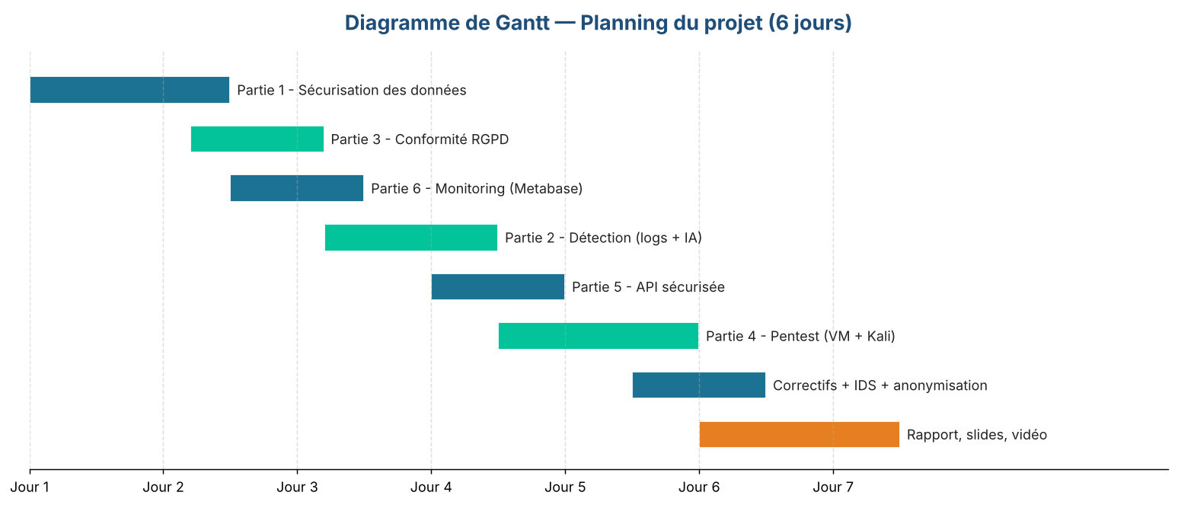
Figure G1 — Diagramme de Gantt : planning du projet sur 6 jours.

2.4 Architecture du système
Le schéma ci-dessous présente l'architecture technique de la solution. Au cœur se trouve la base MySQL, protégée par plusieurs couches : un pare-feu en entrée, une API sécurisée et un contrôle d'accès pour les requêtes, un chiffrement des communications, un IDS qui surveille le trafic, et un système de monitoring et de sauvegarde. La VM de test (à droite) héberge les outils de pentest utilisés pour valider la robustesse de l'ensemble.
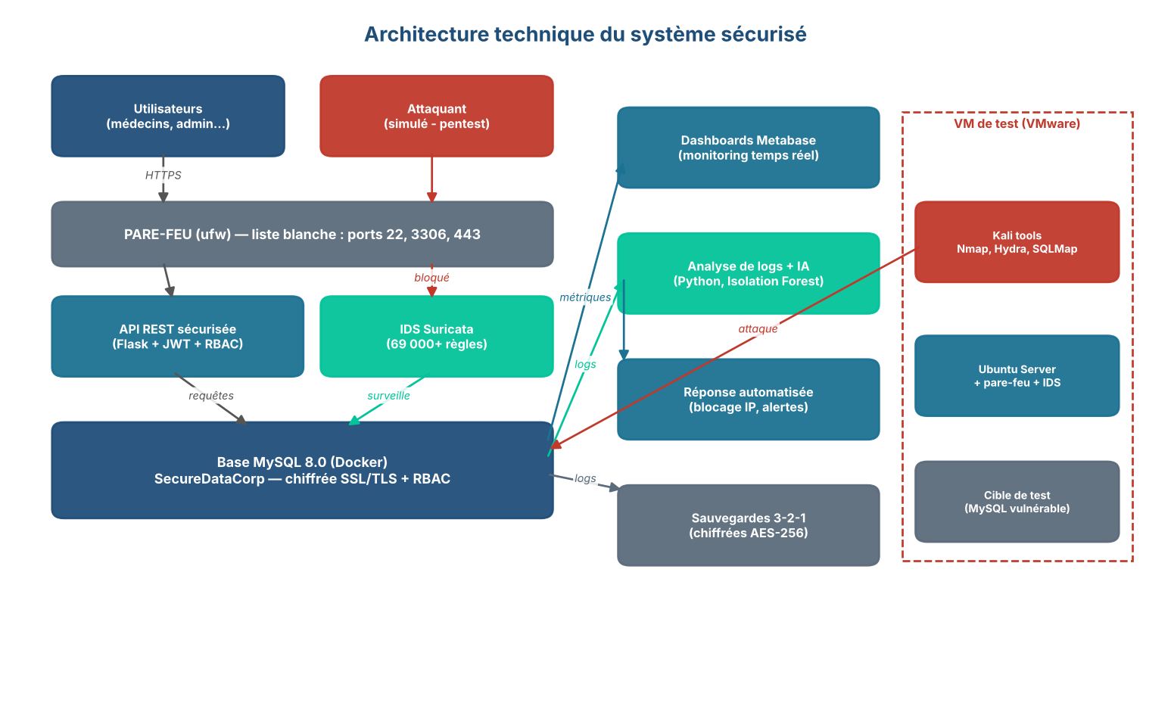
Figure G2 — Diagramme d'architecture technique du système sécurisé.

3. Conception de la base de données (méthode Merise)
Avant toute implémentation, la base a été modélisée avec la méthode Merise, qui décline la conception en trois niveaux : conceptuel (MCD, le « quoi »), logique (MLD, la traduction en tables) et physique (MPD, l'implémentation concrète en MySQL).

3.1 MCD — Modèle Conceptuel de Données
Le MCD décrit les entités (objets métier) et leurs associations, indépendamment de toute technologie. Une entité PATIENT est reliée à trois entités (DOSSIER_MEDICAL, ANALYSE_LABO, FACTURATION) : un patient peut avoir plusieurs dossiers, analyses et factures, tandis que chacun de ces éléments appartient à un seul patient. Les cardinalités (1,n) et (1,1) expriment ces règles de gestion.
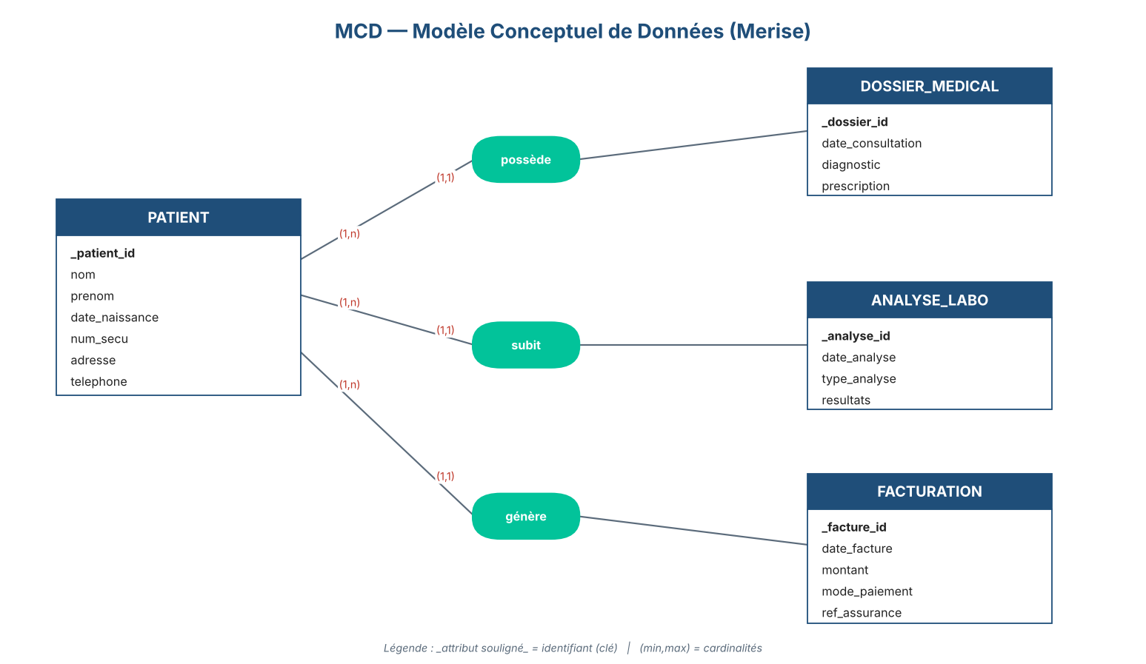
Figure M1 — MCD : entités, associations et cardinalités (méthode Merise).

3.2 MLD — Modèle Logique de Données
Le MLD traduit le MCD en modèle relationnel. Chaque entité devient une table ; les associations « un à plusieurs » se traduisent par l'ajout d'une clé étrangère (patient_id) dans les tables « enfants », qui référence la clé primaire de la table patients. C'est ce qui garantit l'intégrité référentielle.
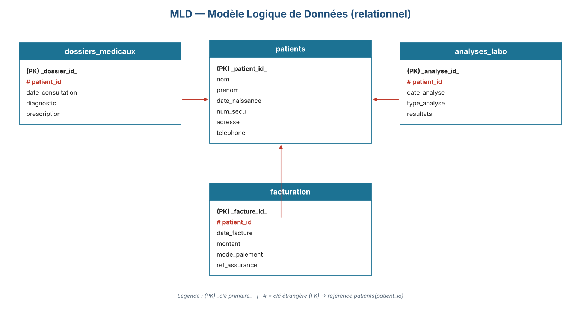
Figure M2 — MLD : tables, clés primaires (PK) et clés étrangères (FK).

3.3 MPD — Modèle Physique de Données
Le MPD est l'implémentation concrète du MLD dans le SGBD choisi, ici MySQL 8.0. Il précise les types de données exacts de chaque colonne (INT, VARCHAR, DATE, TEXT, DECIMAL), les contraintes (clé primaire auto-incrémentée, unicité du numéro de Sécurité sociale) et les paramètres techniques (moteur InnoDB, jeu de caractères utf8mb4, suppression en cascade). Ce MPD correspond directement au script SQL de création (Annexe A).
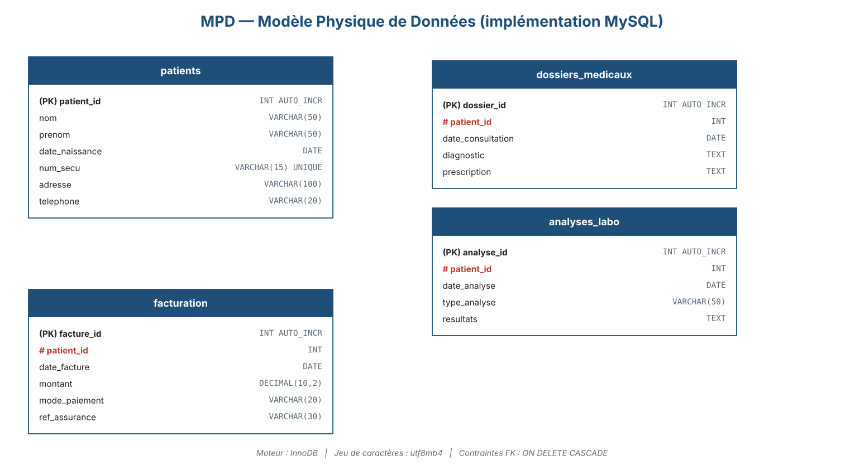
Figure M3 — MPD : implémentation physique des tables en MySQL 8.0 (types et contraintes).

Partie 1 — Sécurisation des données

1.1 Remise en place de la base de données (1 point)
Première étape de la reconstruction : réinstaller MySQL et recréer la structure de la base MedicalDB (renommée ici base SecureDataCorp) à partir de la documentation disponible, en respectant les types de données et surtout l'intégrité référentielle entre les tables.

Contexte
Le rançongiciel a vidé ou corrompu les tables MySQL principales (patients, dossiers_medicaux, analyses_labo, facturation). Sans base de données, aucune des autres briques de sécurité ne peut être mise en place : cette tâche est donc la fondation de tout le projet.

Objectif
Recréer une base propre comportant les quatre tables, avec leurs clés primaires, et des clés étrangères reliant les trois tables « enfants » à la table patients afin de garantir qu'aucun dossier, analyse ou facture ne puisse exister sans patient associé.

Réalisation
MySQL 8.0 a été déployé dans un conteneur Docker plutôt qu'en installation directe, pour isoler l'environnement et éviter tout conflit avec les autres services du poste. Le conteneur est lancé par la commande suivante :
docker run --name medicaldb \
-e MYSQL_ROOT_PASSWORD=******** \
-p 3307:3306 \
-d mysql:8.0
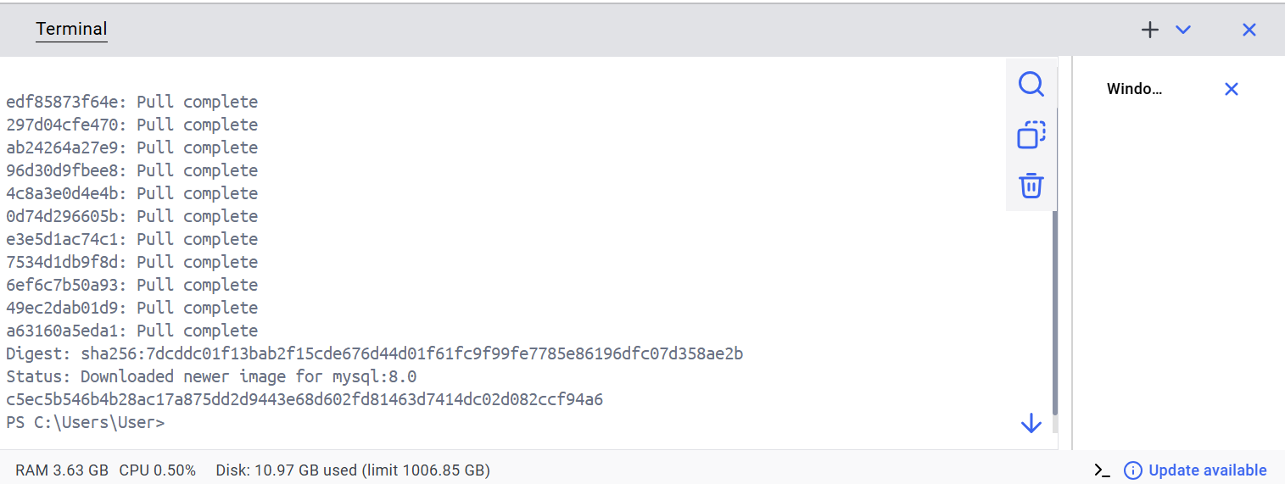
Figure 1 — Téléchargement de l'image mysql:8.0 et création du conteneur (l'identifiant du conteneur s'affiche en fin de sortie).
Le script de création 01_creation_base.sql est ensuite injecté dans le conteneur :
Get-Content 01_creation_base.sql | \
docker exec -i medicaldb mysql -uroot -p********
Extrait représentatif du script (table parente et une table enfant avec sa clé étrangère) :
CREATE TABLE patients (
patient_id INT AUTO_INCREMENT PRIMARY KEY,
nom VARCHAR(50) NOT NULL,
num_secu VARCHAR(15) NOT NULL UNIQUE,
...
) ENGINE=InnoDB;

CREATE TABLE dossiers_medicaux (
dossier_id INT AUTO_INCREMENT PRIMARY KEY,
patient_id INT NOT NULL,
CONSTRAINT fk_dossier_patient
FOREIGN KEY (patient_id) REFERENCES patients(patient_id)
ON DELETE CASCADE ON UPDATE CASCADE
) ENGINE=InnoDB;

Justification des choix techniques
Choix | Justification
Ordre de création des tables | patients est créée en premier : une clé étrangère ne peut référencer qu'une table déjà existante.
ENGINE=InnoDB | Seul moteur MySQL qui applique réellement les clés étrangères. MyISAM les accepte mais les ignore silencieusement.
ON DELETE CASCADE | La suppression d'un patient entraîne celle de ses dossiers. Choix cohérent avec le droit à l'effacement (RGPD), à nuancer avec l'obligation de conservation 20 ans des dossiers médicaux.
Jeu de caractères utf8mb4 | Évite la corruption des accents dans les noms et adresses français.
Conteneur Docker + port 3307 | Isolation de l'environnement et absence de conflit avec le MySQL de WAMP déjà présent sur le port 3306.

Point de vigilance sécurité : le mot de passe root a été masqué dans ce rapport et ne doit jamais figurer en clair dans un script versionné. Dans la partie 1.2, la gestion des secrets sera traitée explicitement.

Preuves de fonctionnement
Le conteneur est opérationnel (statut « Up ») et les quatre tables sont correctement créées avec leurs contraintes. La requête sur INFORMATION_SCHEMA confirme la présence des trois clés étrangères.
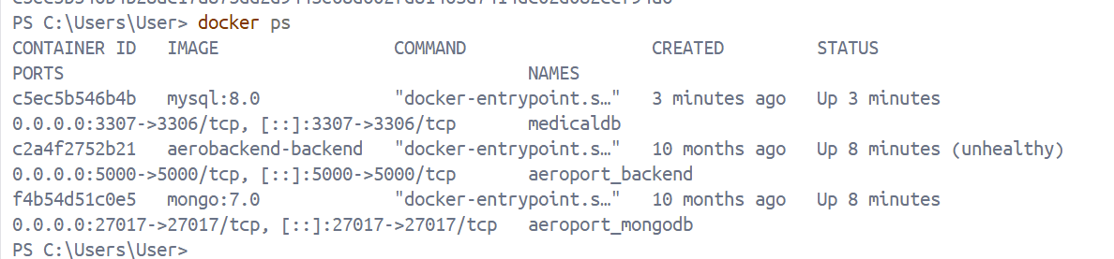
Figure 2 — Sortie de « docker ps » : le conteneur medicaldb tourne (statut Up), le port 3307 de l'hôte est redirigé vers le port 3306 du conteneur.
Le chargement du script affiche les résultats des requêtes de vérification. La commande SHOW TABLES confirme la présence des quatre tables, et DESCRIBE patients montre la clé primaire (PRI) ainsi que la contrainte d'unicité (UNI) sur le numéro de Sécurité sociale :
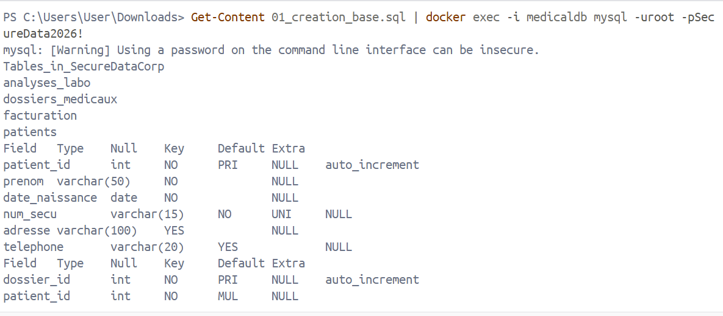
Figure 3 — Les 4 tables créées et la structure de la table patients (patient_id en clé primaire, num_secu en clé unique).
La structure de dossiers_medicaux montre la colonne patient_id marquée MUL (clé étrangère), et la dernière requête liste explicitement les trois clés étrangères reliant les tables enfants à la table patients :
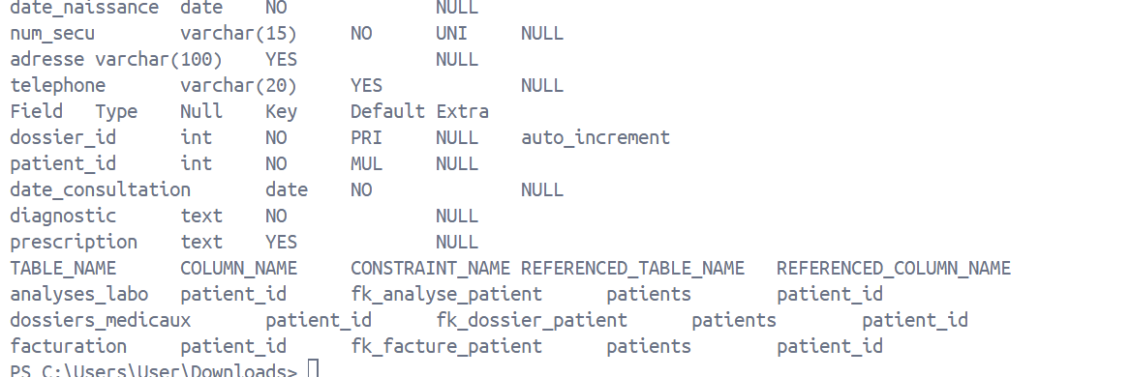
Figure 4 — Clé étrangère (MUL) sur dossiers_medicaux et liste des 3 contraintes d'intégrité référentielle pointant vers patients(patient_id).

Difficultés rencontrées
Trois difficultés ont été rencontrées et résolues. D'abord, la commande de redirection « < » de bash n'est pas supportée par PowerShell : elle a été remplacée par « Get-Content fichier.sql | docker exec -i ... ». Ensuite, une tentative de connexion à la base a renvoyé l'erreur « Unknown database 'SecureDataCorp' » : le script de création n'avait en réalité pas encore été injecté dans le conteneur. La vérification a donc confirmé l'importance de contrôler l'existence effective de la base avant d'aller plus loin. Enfin, le port 3306 étant déjà occupé par le MySQL de WAMP sur le poste, le conteneur a été exposé sur le port 3307 pour éviter tout conflit.

1.2 Chiffrement et droits d'accès (2 points)
Protéger les données sensibles contre une future exfiltration en combinant deux mesures complémentaires : un contrôle d'accès granulaire (RBAC) appliquant le principe du moindre privilège, et le chiffrement des données et des communications.

Volet 1 — Contrôle d'accès basé sur les rôles (RBAC)
L'attaque a réussi notamment parce qu'un compte compromis disposait de privilèges trop larges, permettant l'escalade et l'accès à l'ensemble des données. Le principe du moindre privilège répond directement à cette faille : chaque utilisateur ne reçoit que les droits strictement nécessaires à sa fonction. Ainsi, la compromission d'un compte médecin ne donne accès ni à la facturation, ni à la création de nouveaux comptes.
La matrice des droits mise en œuvre est la suivante :
Rôle | patients | dossiers_medicaux | analyses_labo | facturation
Administrateur | tout | tout | tout | tout
Médecin | lecture | lecture/écriture | lecture/écriture | aucun
Personnel admin. | lecture | aucun | aucun | lecture/écriture
Analyste | lecture | lecture | lecture | lecture
Application API | lecture | lecture | lecture | aucun

MySQL 8.0 gère nativement les rôles : un rôle est un conteneur de privilèges, attribué ensuite à un ou plusieurs utilisateurs. Cette approche évite de répéter les privilèges pour chaque personne et facilite la maintenance. Le script suit quatre étapes : création des rôles, attribution des privilèges, création des utilisateurs avec attribution d'un rôle, puis activation des rôles par défaut.
-- Exemple : privilèges du rôle médecin
GRANT SELECT ON SecureDataCorp.patients TO 'role_medecin';
GRANT SELECT, INSERT, UPDATE, DELETE
ON SecureDataCorp.dossiers_medicaux TO 'role_medecin';
-- (aucun privilège sur facturation : accès interdit)

CREATE USER 'dr_martin'@'%' IDENTIFIED BY '********';
GRANT 'role_medecin' TO 'dr_martin'@'%';
SET DEFAULT ROLE ALL TO 'dr_martin'@'%'; -- active le rôle

Preuves : rôles et privilèges créés
Les cinq rôles et cinq utilisateurs de démonstration sont bien créés dans la base :
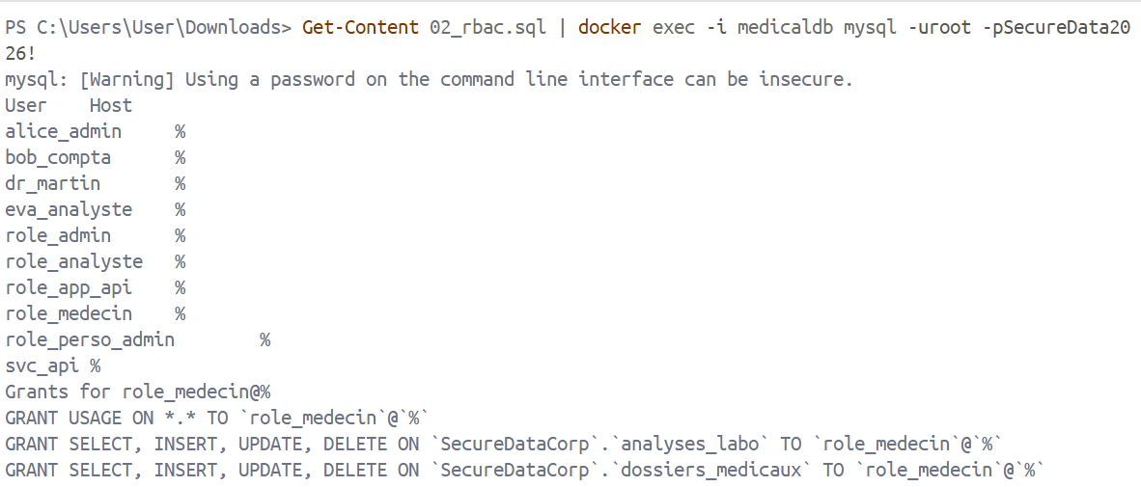
Figure 5 — Liste des rôles et utilisateurs créés, et début des privilèges du rôle médecin.
Le détail des privilèges du rôle médecin confirme l'application du moindre privilège : lecture seule sur patients, lecture/écriture sur dossiers_medicaux et analyses_labo, et aucune ligne pour facturation (donc aucun accès) :
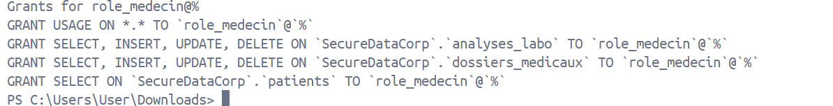
Figure 6 — SHOW GRANTS du rôle médecin : SELECT seul sur patients, aucun privilège sur facturation.

Preuves : les restrictions sont réellement appliquées
Au-delà de la configuration, il faut démontrer que les restrictions bloquent effectivement les actions non autorisées. Le test consiste à se connecter en tant que médecin (dr_martin) puis à tenter plusieurs accès : une lecture autorisée sur patients, puis deux actions interdites.
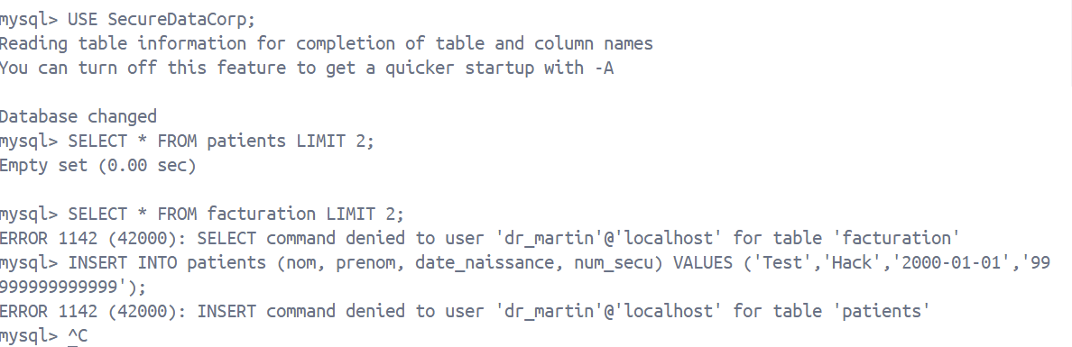
Figure 7 — Tests de restriction sous le compte dr_martin : SELECT sur patients autorisé, mais SELECT sur facturation et INSERT sur patients refusés (ERROR 1142). Les refus démontrent le bon fonctionnement du moindre privilège.
Analyse des résultats :
- SELECT sur patients : autorisé (le résultat est vide car la table ne contient pas encore de données, mais le droit de lecture est bien accordé).
- SELECT sur facturation : refusé — le médecin n'a aucun privilège sur cette table.
- INSERT sur patients : refusé — le médecin dispose de la lecture seule sur patients, pas de l'écriture.
Remarque sur le modèle d'authentification : les messages mentionnent 'dr_martin'@'localhost' alors que l'utilisateur a été créé avec l'hôte '%'. Le caractère '%' est un joker couvrant toutes les adresses, ce qui inclut la connexion locale ; le compte est donc bien celui attendu.

Volet 2 — Chiffrement des connexions (SSL/TLS)
Le chiffrement en transit protège les données qui circulent entre le client et le serveur MySQL. Sans lui, un attaquant capable d'écouter le réseau (par exemple avec Wireshark, cf. partie 4) pourrait lire les données de santé en clair. MySQL 8.0 génère automatiquement ses certificats au premier démarrage : la variable ssl_key pointe vers server-key.pem, le serveur est donc prêt à chiffrer.
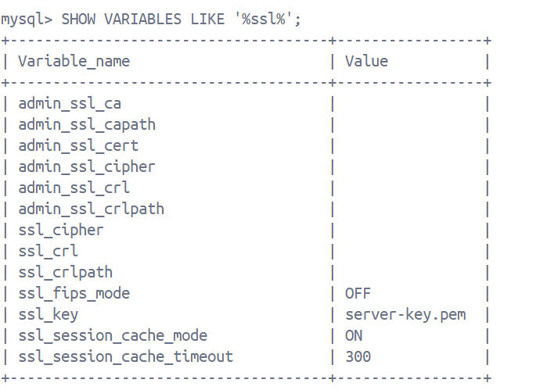
Figure 8 — Variables SSL du serveur : la présence de server-key.pem confirme que les certificats sont générés et le chiffrement disponible.
Pour démontrer concrètement le chiffrement, un utilisateur dédié a été créé avec la clause REQUIRE SSL, qui impose une connexion chiffrée et refuse toute connexion en clair :
CREATE USER 'secure_user'@'%' IDENTIFIED BY '********' REQUIRE SSL;
GRANT SELECT ON SecureDataCorp.* TO 'secure_user'@'%';
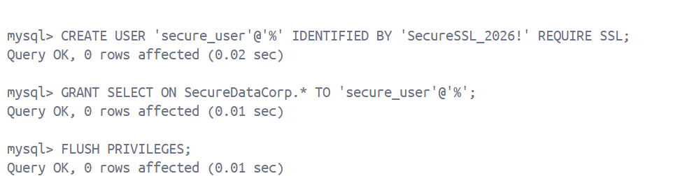
Figure 9 — Création de l'utilisateur secure_user avec la contrainte REQUIRE SSL.
Premier test — connexion sans chiffrement (--ssl-mode=DISABLED) : elle est correctement refusée. Ce refus est le comportement recherché, il prouve que le compte n'accepte aucune connexion non sécurisée :
Figure 10 — Connexion sans SSL refusée (ERROR 1045 : Access denied). Le serveur bloque le transport non chiffré.
Second test — connexion avec chiffrement (--ssl-mode=REQUIRED) : elle réussit, et la commande d'état confirme que la session utilise le chiffrement TLS 1.3 avec l'algorithme AES-256-GCM :
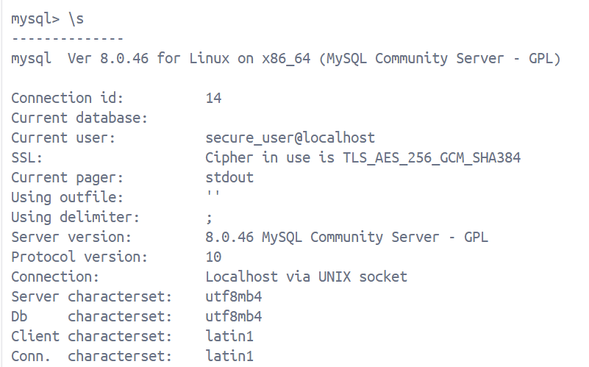
Figure 11 — Session chiffrée : « SSL: Cipher in use is TLS_AES_256_GCM_SHA384 ». Le chiffrement en transit est démontré.
Le contraste entre les deux tests (refus sans SSL, succès avec SSL et chiffrement AES-256) constitue une preuve complète du chiffrement des communications.

Volet 3 — Chiffrement des données au repos (TDE)
Le chiffrement au repos (Transparent Data Encryption) protège les fichiers de données sur le disque : un attaquant qui volerait les fichiers physiques de la base ne pourrait pas les lire sans la clé. Dans MySQL 8.0, ce chiffrement repose sur une architecture à deux niveaux :
- une clé maîtresse (master key), stockée en dehors de la base dans un composant appelé keyring ;
- des clés de tablespace, chiffrées par la clé maîtresse, qui chiffrent réellement les données.
Le keyring est donc le composant central : sans lui, MySQL refuse de chiffrer. La mise en place a consisté à déclarer le composant keyring_file via un manifeste (fichier mysqld.my) et un fichier de configuration placé dans le répertoire des plugins (identifié par mysql_config --plugindir, soit /usr/lib64/mysql/plugin/), puis à créer le répertoire de stockage de la clé avec les droits appropriés :
# Manifeste indiquant à MySQL de charger le composant
/usr/sbin/mysqld.my :
{ "components": "file://component_keyring_file" }

# Configuration du composant (répertoire des plugins)
component_keyring_file.cnf :
{ "path": "/var/lib/mysql-keyring/keyring_file",
"read_only": false }

# Répertoire de la clé, propriété de l'utilisateur mysql
chown -R mysql:mysql /var/lib/mysql-keyring && chmod 750 ...
Limite rencontrée et analyse : malgré cette configuration, le composant est resté à l'état « Disabled ». L'analyse du journal d'erreurs (docker logs) a révélé le message « The component is not initialized properly [...] use ALTER INSTANCE RELOAD KEYRING ». La tentative de rechargement à chaud a elle-même échoué (ERROR 4035). Ce comportement est un problème connu de l'image Docker officielle de MySQL, dont l'initialisation du composant keyring nécessite une reconstruction de l'image avec un volume et des paramètres dédiés, hors du périmètre temporel de ce projet.
Décision : le chiffrement au repos est documenté au niveau de son architecture et de sa configuration (ci-dessus), le chiffrement effectif des données étant déjà démontré de façon concrète par le volet SSL/TLS (AES-256 en transit). Cette démarche illustre une compétence attendue en sécurité : savoir diagnostiquer une limite d'environnement à partir des journaux et prendre une décision argumentée plutôt que de s'acharner.

Volet 4 — Gestion sécurisée des clés
La gestion des clés est aussi importante que le chiffrement lui-même : une clé mal protégée annule tout le bénéfice. Les principes appliqués et recommandés sont les suivants :
- Aucune clé ni mot de passe en clair dans le code ou dans un script versionné (dans ce rapport, les mots de passe sont systématiquement masqués).
- Séparation de la clé maîtresse et des données : la clé est stockée dans le keyring, en dehors de la base, dans un répertoire dont l'accès est restreint au seul utilisateur mysql (droits 750).
- En production, usage d'un coffre-fort de secrets (HashiCorp Vault, AWS KMS, ou le keyring chiffré de MySQL Enterprise) plutôt qu'un simple fichier.
- Rotation périodique de la clé maîtresse (ALTER INSTANCE ROTATE INNODB MASTER KEY), qui re-chiffre les clés de tablespace sans toucher aux données.
- Les secrets applicatifs (identifiants de connexion à la base) seraient fournis via des variables d'environnement, jamais écrits dans le code source.

Difficultés rencontrées (volet chiffrement)
La principale difficulté a été l'initialisation du composant keyring dans l'image Docker de MySQL. Le diagnostic a nécessité plusieurs étapes : correction de l'échappement des guillemets sous PowerShell (passage par un shell bash dans le conteneur), identification du bon répertoire de plugins via mysql_config, correction des droits du répertoire de clé (initialement possédé par root au lieu de mysql), puis lecture du journal d'erreurs du conteneur. Cette investigation, bien que n'ayant pas abouti au chiffrement au repos, a permis de bien comprendre le mécanisme de clé maîtresse de MySQL.

Difficultés rencontrées (volet RBAC)
Un point d'attention a été identifié : en MySQL 8.0, un rôle attribué à un utilisateur n'est pas actif automatiquement à la connexion. Sans la commande SET DEFAULT ROLE ALL, l'utilisateur se connecte correctement mais ne dispose d'aucun privilège effectif, ce qui produit des refus même sur des actions normalement autorisées. L'ajout de cette commande dans le script a résolu le problème et constitue un piège classique du modèle de rôles MySQL.

1.3 Monitoring et sauvegarde (2 points)
Doter l'entreprise d'un système de sauvegarde robuste et d'un plan de reprise après sinistre (DRP), pour qu'une attaque comme celle subie ne puisse plus détruire définitivement les données.

Contexte
Le système de sauvegarde initial a échoué sur trois points : les sauvegardes étaient accessibles depuis le réseau compromis (donc chiffrées par le rançongiciel), elles n'étaient pas testées, et la seule copie saine (manuelle, sur disque externe) a été perdue. La nouvelle stratégie corrige ces trois faiblesses.

Stratégie de sauvegarde 3-2-1
La règle 3-2-1 est le standard de la sauvegarde : 3 copies des données, sur 2 supports différents, dont 1 copie hors site. Elle garantit qu'aucun incident unique (panne, ransomware, incendie) ne peut tout détruire.
Élément | Mise en œuvre
3 copies | Base de production + sauvegarde locale + sauvegarde NAS/hors site
2 supports | Disque local + NAS (ou stockage cloud)
1 hors site | Copie externalisée, isolée du réseau de production

Le script de sauvegarde (voir Annexe) réalise un export cohérent de la base avec mysqldump, le chiffre en AES-256 (GPG), le réplique sur les trois emplacements, et purge automatiquement les sauvegardes de plus de 30 jours. Le chiffrement est essentiel : même si un attaquant accède au fichier de sauvegarde, il ne peut pas le lire.
docker exec medicaldb mysqldump -uroot -p******** \
--single-transaction --routines --triggers \
SecureDataCorp > sauvegarde.sql
gpg --symmetric --cipher-algo AES256 sauvegarde.sql # chiffrement
# puis copie vers local + NAS + hors site, et purge > 30 jours
La planification se fait par cron : sauvegarde complète hebdomadaire le dimanche, incrémentale quotidienne à 2h du matin.

Plan de reprise après sinistre (DRP)
Le DRP définit comment redémarrer le système après un incident majeur. Ses deux indicateurs clés sont :
- RTO (Recovery Time Objective) : temps maximal acceptable pour rétablir le service. Pour SecureDataCorp, fixé à 4 heures.
- RPO (Recovery Point Objective) : perte de données maximale acceptable. Fixé à 24 heures (grâce aux sauvegardes quotidiennes).
Phase du DRP | Action | Responsable
Détection | Identifier et qualifier l'incident | Équipe sécurité
Confinement | Isoler les systèmes touchés du réseau | Admin système
Restauration | Déchiffrer et restaurer la dernière sauvegarde saine | DBA
Vérification | Contrôler l'intégrité des données restaurées | DBA + métier
Reprise | Remettre le service en production | DSI

Procédure de restauration (testée)
La restauration doit être testée pour être fiable — c'est ce qui a manqué à l'entreprise. La procédure est :
gpg --decrypt sauvegarde_SecureDataCorp_xxx.sql.gpg > restore.sql
docker exec -i medicaldb mysql -uroot -p******** < restore.sql
Ce test de restauration doit être exécuté régulièrement sur un environnement de test et chronométré, afin de vérifier que le RTO de 4 heures est tenable. C'est précisément cette vérification régulière qui a manqué à SecureDataCorp avant l'attaque.

Difficultés rencontrées (1.3)
Le point délicat est la gestion de la clé de chiffrement des sauvegardes : elle ne doit jamais être stockée au même endroit que les sauvegardes elles-mêmes, sinon un attaquant qui accède au stockage peut tout déchiffrer. La clé doit être conservée séparément (coffre-fort de secrets). Autre enseignement tiré de l'attaque : une sauvegarde non testée ne vaut rien, d'où l'importance de la procédure de restauration vérifiée.

1.4 Sécurisation réseau (1 point)
Renforcer la sécurité périmétrique pour empêcher un attaquant d'atteindre directement la base de données, en appliquant le principe de la liste blanche (tout est bloqué sauf ce qui est explicitement autorisé).

Contexte
L'attaque a pu se propager parce que les accès réseau étaient trop permissifs. La réponse est un pare-feu strict et un VPN pour les accès distants.

Pare-feu en liste blanche (ufw)
Le pare-feu ufw (Uncomplicated Firewall) est configuré pour tout bloquer par défaut, puis n'autoriser que les ports strictement nécessaires :
sudo ufw default deny incoming # tout bloquer en entrée
sudo ufw default allow outgoing
sudo ufw allow 22/tcp # SSH (idéalement via VPN only)
sudo ufw allow 3306/tcp # MySQL (serveurs d'app only)
sudo ufw allow 443/tcp # HTTPS (API publiques)
sudo ufw logging on # journaliser les tentatives bloquées
sudo ufw enable
Port | Service | Qui peut y accéder
22 | SSH | Administrateurs via le VPN uniquement
3306 | MySQL | Serveurs d'application uniquement
443 | HTTPS | API publiques
Tout le reste | — | Bloqué par défaut

Après activation, le pare-feu confirme que les politiques par défaut et le démarrage automatique sont en place :
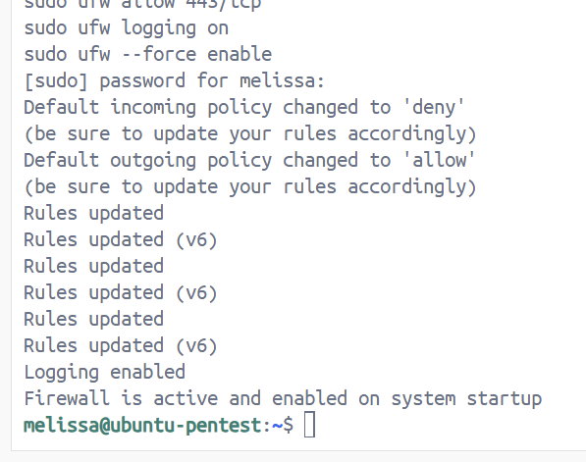
Figure D1 — Activation du pare-feu ufw : politique « deny » en entrée, « allow » en sortie, démarrage automatique activé.
La commande de statut détaille les règles actives : seuls les ports 22 (SSH), 3306 (MySQL) et 443 (HTTPS) sont autorisés en entrée, tout le reste est bloqué par défaut :
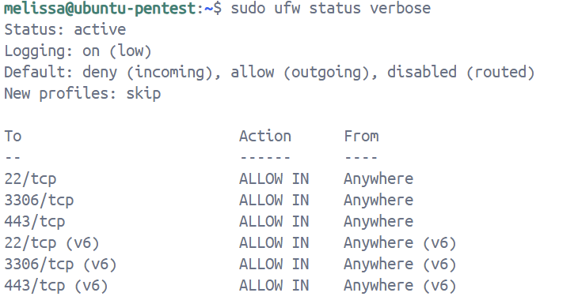
Figure D2 — « ufw status verbose » : liste blanche des ports autorisés (22, 3306, 443), tout le reste bloqué.

VPN pour les accès distants (recommandation)
Pour compléter la sécurisation périmétrique, le deuxième volet recommandé est un VPN pour les accès distants des employés et partenaires. Ce volet est décrit ici au niveau de sa conception, sa mise en production dépassant le périmètre temporel du projet.
Les principes retenus seraient : un VPN moderne (OpenVPN avec TLS 1.3 ou WireGuard) chiffrant tout le trafic distant ; une authentification par certificats clients plutôt que par simple mot de passe, bien plus résistante au vol d'identifiants ; une segmentation du réseau VPN de sorte que chaque utilisateur n'accède qu'aux ressources dont il a besoin (moindre privilège réseau) ; et une journalisation détaillée des connexions (qui, quand, depuis où). Combiné au pare-feu ci-dessus, le VPN permettrait de n'exposer le port SSH (22) qu'aux seuls utilisateurs connectés au VPN.

Difficultés rencontrées (1.4)
Le principal point de vigilance a été de ne pas se couper soi-même l'accès SSH en activant le pare-feu. Si l'on active ufw avec une politique « deny incoming » sans avoir d'abord autorisé le port 22, la connexion SSH est immédiatement rompue et la machine devient inaccessible à distance. La règle « allow 22/tcp » a donc été ajoutée avant l'activation du pare-feu, dans le bon ordre.

Partie 2 — Détection des anomalies

2.1 Analyse des logs (2 points)
Développer un outil capable d'analyser automatiquement les journaux de la base pour détecter les activités suspectes, en combinant des règles de sécurité et un modèle d'apprentissage automatique.

Contexte
L'attaque s'est préparée pendant trois semaines à travers des signaux faibles (tentatives de connexion répétées, requêtes inhabituelles, activité nocturne) qui n'ont jamais été corrélés ni analysés. L'objectif de ce point est de construire un script d'analyse qui aurait détecté ces signaux automatiquement.

Approche : deux méthodes complémentaires
Le script combine deux approches, car elles se complètent :
Méthode | Principe | Force / limite
Détection par règles | Recherche de motifs d'attaque connus (force brute, injection SQL, exfiltration) | Précise et rapide, mais ne détecte que ce qui a été prévu
Détection par IA (Isolation Forest) | Le modèle apprend l'activité normale et signale les écarts | Détecte des attaques inconnues, sans exemples préalables

Réalisation
Le script est écrit en Python et s'appuie sur les bibliothèques Pandas (manipulation des données) et Scikit-learn (modèle Isolation Forest). La détection par règles applique quatre contrôles :
- Force brute : plus de 5 échecs de connexion depuis une même adresse IP.
- Injection SQL : présence de motifs suspects dans les requêtes (OR 1=1, --, UNION SELECT, ; DROP).
- Exfiltration : requête extrayant un nombre anormalement élevé de lignes (LIMIT > 1000).
- Activité nocturne : volume d'actions anormal entre 2h et 5h du matin.
Extrait du script — détection d'injection SQL par motifs :
motifs_injection = ["OR 1=1", "--", "UNION SELECT", "; DROP"]
for _, ligne in df.iterrows():
requete = str(ligne['requete']).upper()
for motif in motifs_injection:
if motif.upper() in requete:
alertes.append({'severite': 'CRITIQUE',
'type': 'Injection SQL', ...})
Pour la détection par IA, chaque événement est transformé en quatre caractéristiques numériques (features) : l'heure, la longueur de la requête, le caractère réussi ou non de l'action, et l'origine interne ou externe de l'IP. Le modèle Isolation Forest isole ensuite les points atypiques :
features = df[['heure', 'longueur_requete', 'est_echec', 'ip_externe']]
modele = IsolationForest(contamination=0.15, random_state=42)
df['anomalie'] = modele.fit_predict(features) # -1 = anomalie

Preuves de fonctionnement
Le script a été exécuté sur un jeu de données contenant à la fois de l'activité normale et des attaques simulées. La détection par règles identifie correctement les quatre types de menaces, avec leur niveau de gravité :
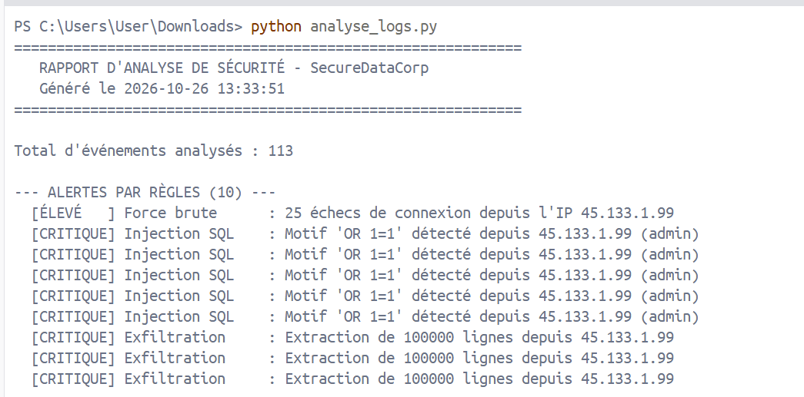
Figure 21 — Rapport d'analyse : détection de la force brute, des injections SQL et de l'exfiltration, avec niveaux de sévérité.
La détection par IA complète les règles en signalant les lignes statistiquement atypiques, dont les requêtes de l'attaquant à 3h du matin depuis une IP étrangère :
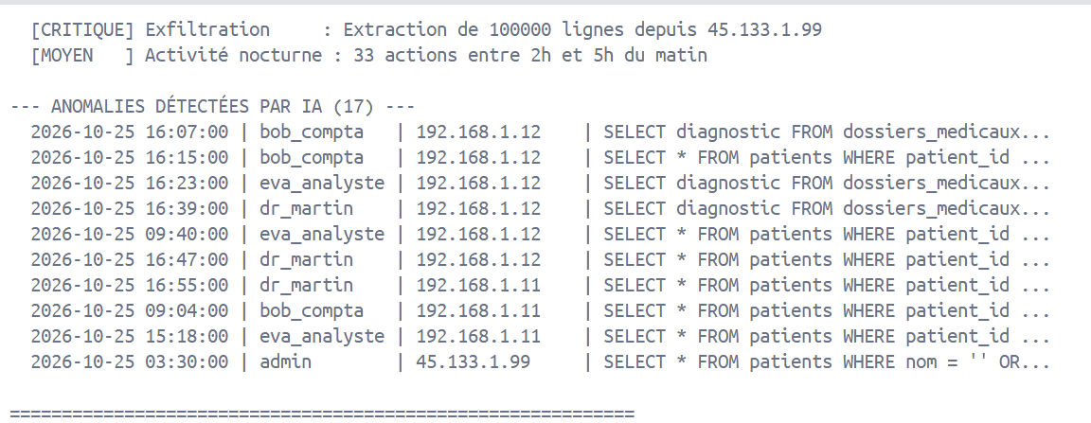
Figure 22 — Anomalies détectées par le modèle Isolation Forest (activité nocturne et accès depuis l'IP externe 45.133.1.99).

Justification des choix techniques
Isolation Forest a été choisi car c'est un algorithme non supervisé : il n'a pas besoin d'un historique d'attaques étiquetées pour fonctionner, ce qui est réaliste dans un contexte où l'on ne dispose pas d'exemples de toutes les attaques possibles. Le paramètre contamination=0.15 indique la proportion d'anomalies attendue. L'association règles + IA garantit à la fois la détection des attaques connues (précision) et des attaques nouvelles (couverture).

Difficultés rencontrées (2.1)
Le principal travail a porté sur la transformation des logs en caractéristiques numériques exploitables par le modèle (feature engineering), étape indispensable car Isolation Forest ne traite que des valeurs numériques. Le choix des quatre caractéristiques (heure, longueur, échec, IP externe) a été guidé par les indicateurs typiques d'une intrusion.

2.2 Système d'alerte et de réponse automatisée (2 points)
Au-delà de la détection, le système doit réagir automatiquement aux menaces pour limiter leur impact — car lors de l'attaque, des anomalies ont été repérées mais aucune action n'a été prise à temps.

Taxonomie des événements de sécurité
Chaque événement est classé selon sa sévérité, qui détermine les canaux de notification et le délai de réaction :
Sévérité | Exemple | Délai | Canaux
Critique | Injection SQL réussie, exfiltration | Immédiat | Email + Slack + SMS
Élevé | Force brute, escalade de privilèges | 15 min | Email + Slack
Moyen | Connexion inhabituelle, pic de requêtes | 1 h | Slack
Faible | Échec de connexion isolé | 24 h | Journalisation

Workflows de réponse automatique
Le script (voir Annexe) implémente des actions proportionnées à la menace, correspondant aux workflows demandés :
- Force brute : blocage temporaire de l'IP après 5 échecs, blocage 24h après 10, alerte SMS après 20.
- Injection SQL : blocage immédiat de l'IP, isolation du compte, sauvegarde d'urgence, alerte critique.
- Pic de requêtes : activation du rate limiting agressif (protection anti-DDoS).
- Espace disque faible : nettoyage automatique et alerte graduée.
Pour éviter de bloquer des utilisateurs légitimes, une liste blanche d'IP de confiance est maintenue (gestion des faux positifs).

Preuves de fonctionnement
Le script a été exécuté sur une simulation d'incidents. Chaque menace déclenche l'action proportionnée : blocage de l'IP sur force brute, blocage + isolation du compte + sauvegarde sur injection SQL, rate limiting sur pic de requêtes :
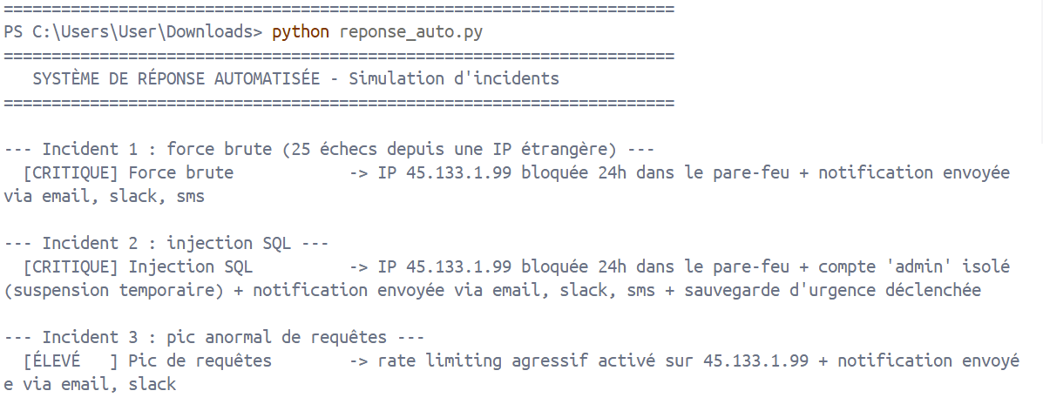
Figure B1 — Réponses automatiques aux incidents 1 à 3 (force brute, injection SQL, pic de requêtes).
Le dernier incident est un cas de faux positif : une IP de confiance (en liste blanche) effectue de nombreux échecs mais n'est PAS bloquée, ce qui évite de pénaliser un utilisateur légitime :
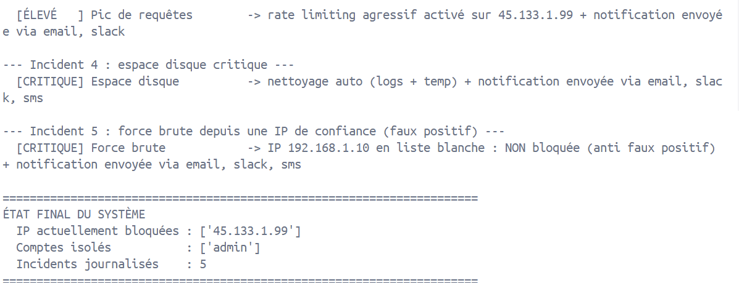
Figure B2 — Gestion du faux positif (IP de confiance non bloquée) et état final du système (IP bloquées, comptes isolés).

Plateforme d'automatisation (n8n)
En complément du script, une plateforme d'automatisation open-source comme n8n (auto-hébergeable, importante pour la sécurité des données de santé) permettrait d'orchestrer visuellement ces workflows et de les connecter aux systèmes réels (pare-feu, Slack, messagerie). n8n a été retenu plutôt que Zapier ou Make.com car il est auto-hébergeable, ce qui évite de faire transiter des données sensibles par un service tiers.

Difficultés rencontrées (2.2)
Le principal défi conceptuel est l'équilibre entre réactivité et faux positifs : un système trop agressif bloquerait des utilisateurs légitimes. La liste blanche et les seuils gradués (blocage temporaire avant blocage long) répondent à ce compromis.

2.3 Système de détection d'intrusion — IDS (2 points)
Déployer une solution professionnelle de détection d'intrusion pour surveiller en continu la base de données et alerter en cas d'activité malveillante.

Comparaison et choix de l'IDS
Solution | Type | Avantages / inconvénients
Snort | IDS réseau | Classique, puissant, mais configuration complexe
OSSEC | IDS système/logs | Léger, orienté analyse de logs
Wazuh | Plateforme (basée OSSEC) | Complète (dashboard, alertes), un peu lourde
Suricata | IDS réseau moderne | Détection par signatures ET anomalies, performant

Choix retenu : Suricata, pour sa capacité à détecter à la fois par signatures (patterns d'attaque connus) et par anomalies, et sa bonne performance. Il est installé sur la VM Ubuntu :
sudo apt install -y suricata
sudo suricata-update # télécharge les règles
sudo systemctl restart suricata
La commande suricata-update télécharge la base de signatures d'attaques : plus de 69 000 règles sont chargées, dont environ 53 000 activées. Suricata dispose ainsi d'une large couverture des menaces connues :
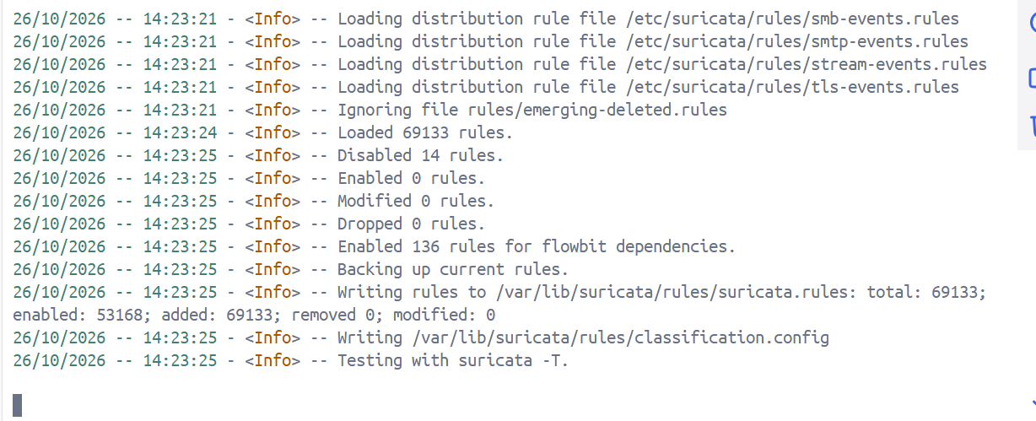
Figure E1 — Mise à jour des règles Suricata : 69 133 règles chargées, 53 168 activées.
Après correction de l'interface réseau et chargement des règles, le service démarre correctement et surveille le trafic en continu :
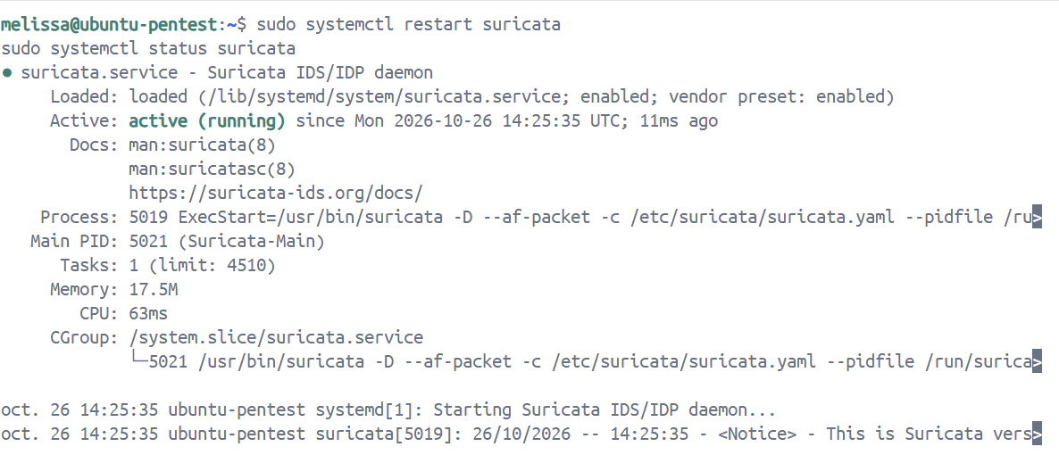
Figure E2 — Service Suricata « active (running) » : l'IDS est opérationnel et surveille l'interface ens33.

Règles de détection pour MySQL
Des règles personnalisées détectent les patterns d'attaque sur la base : injections SQL (UNION, OR 1=1, ; DROP), modifications massives (UPDATE/DELETE sans WHERE), et tentatives d'escalade. Exemple de règle Suricata :
alert tcp any any -> any 3306 (msg:"Injection SQL possible";
content:"OR 1=1"; nocase; sid:1000001; rev:1;)
Ces règles sont ajoutées dans le fichier /etc/suricata/rules/suricata.rules, puis Suricata est redémarré pour les charger.

Tests de validation
Le fonctionnement de l'IDS se vérifie en générant du trafic qui déclenche une alerte. Une règle de test détectant le trafic ICMP (ping) permet de confirmer rapidement que Suricata inspecte le trafic et écrit bien les alertes dans son journal /var/log/suricata/fast.log :
# règle de test (détecte les pings)
alert icmp any any -> any any (msg:"TEST ICMP Ping detecte";
sid:1000001; rev:1;)
# puis : ping -c 4 8.8.8.8 et tail /var/log/suricata/fast.log
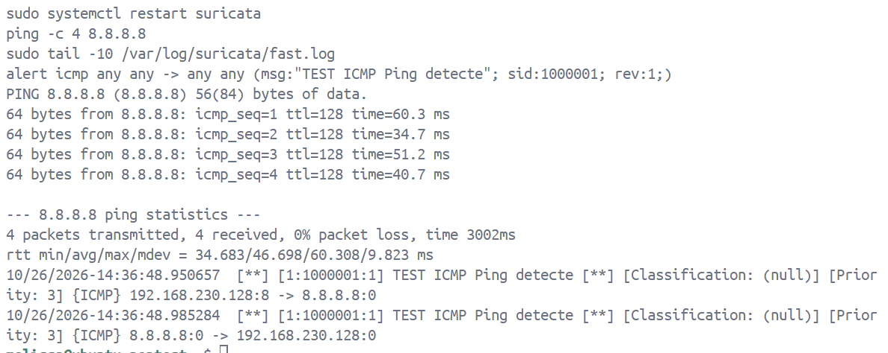
Figure E3 — Alerte « TEST ICMP Ping detecte » déclenchée dans fast.log après un ping : l'IDS inspecte bien le trafic en temps réel et génère les alertes attendues.
De la même manière, les tests de pénétration de la partie 4 (scan Nmap, force brute Hydra) génèrent des alertes dans Suricata, démontrant la détection des attaques réelles.

Difficultés rencontrées (2.3)
Au premier démarrage, le service Suricata a échoué avec l'erreur « Unable to find iface eth0: No such device ». La configuration par défaut surveillait l'interface eth0, alors que la VM Ubuntu utilise l'interface ens33. L'analyse du journal (/var/log/suricata/suricata.log) a révélé ce problème, ainsi qu'un second point : aucune règle n'était chargée. La correction a consisté à remplacer eth0 par ens33 dans suricata.yaml, puis à télécharger les règles avec suricata-update. Ce diagnostic par les logs est une compétence centrale en administration d'un IDS.

Partie 3 — Mise en conformité RGPD

3.1 Identification des données sensibles (2 points)
Le RGPD impose de savoir précisément quelles données personnelles sont traitées, où, pourquoi et combien de temps. Cette cartographie est le préalable à toute démarche de conformité. Dans le cas de SecureDataCorp, qui traite des données médicales, l'enjeu est maximal : les données de santé relèvent de l'article 9 du RGPD, dont le traitement est en principe interdit sauf exceptions encadrées.

Contexte
L'attaque constitue une violation de données au sens du RGPD (article 4). Elle impose à SecureDataCorp de notifier la CNIL dans les 72 heures et d'informer les personnes concernées. Au-delà de la réponse à l'incident, la reconstruction du système est l'occasion d'intégrer la conformité dès la conception (privacy by design). La première étape est de cartographier l'ensemble des données à caractère personnel.

Rappel : les trois catégories du RGPD
Catégorie | Définition | Régime
Données ordinaires | Identification, contact (nom, adresse, téléphone) | Traitement licite avec une base légale appropriée
Données sensibles (art. 9) | Santé, origine, opinions, religion, biométrie, vie sexuelle | Interdiction de principe, sauf exceptions (consentement explicite, obligation de soins, intérêt vital)
Données pénales (art. 10) | Condamnations et infractions | Traitement très encadré (non concerné ici)

Inventaire des données par table
Chaque colonne de la base a été analysée et classée. La colonne « Sensibilité » indique la catégorie RGPD la plus protectrice applicable.
Table patients :
Donnée | Type | Catégorie RGPD
nom, prenom | Identification directe | Ordinaire
date_naissance | Identification directe | Ordinaire
num_secu | Identifiant national (NIR) | Sensible (encadrement spécifique en France)
adresse, telephone | Contact | Ordinaire

Table dossiers_medicaux :
Donnée | Type | Catégorie RGPD
diagnostic | Donnée de santé | Sensible (art. 9)
prescription | Donnée de santé | Sensible (art. 9)
date_consultation | Métadonnée de santé | Sensible (art. 9)

Table analyses_labo :
Donnée | Type | Catégorie RGPD
type_analyse, resultats | Donnée de santé | Sensible (art. 9)
(tests génétiques) | Donnée génétique | Sensible (art. 9, catégorie renforcée)

Table facturation :
Donnée | Type | Catégorie RGPD
montant, mode_paiement | Donnée financière | Ordinaire (à protéger)
ref_assurance | Référence administrative | Ordinaire (à protéger)

Constat : trois des quatre tables contiennent des données de santé relevant de l'article 9. Le niveau de protection applicable à l'ensemble du système est donc le plus élevé.

Base légale du traitement
Pour des données de santé, la base légale n'est en général pas le consentement (peu adapté au soin) mais, selon l'article 9.2 du RGPD :
- l'obligation légale et l'exécution d'une mission de soins (art. 9.2.h) : base principale pour les dossiers médicaux et analyses ;
- l'intérêt vital de la personne (art. 9.2.c) en situation d'urgence ;
- la recherche scientifique avec garanties appropriées (art. 9.2.j) pour les usages statistiques, sous réserve d'anonymisation ou de pseudonymisation.

Registre des activités de traitement (modèle CNIL)
Le registre est obligatoire (art. 30 du RGPD). Voici l'entrée principale pour le traitement « gestion des données médicales » :
Responsable de traitement | SecureDataCorp (représenté par son DPO)
Finalité | Collecte, centralisation et analyse de données médicales pour le compte d'établissements de santé
Personnes concernées | Patients des 30 établissements partenaires
Catégories de données | Identification, n° de Sécurité sociale, données de santé (diagnostics, analyses), données de facturation
Destinataires | Médecins, personnel administratif, analystes (données pseudonymisées), assurances
Durée de conservation | Dossiers médicaux : 20 ans ; facturation : 10 ans ; logs : 1 an (reco. CNIL)
Transferts hors UE | Aucun (hébergement en France/UE exigé pour les données de santé)
Mesures de sécurité | Chiffrement SSL/TLS, RBAC, journalisation, sauvegardes chiffrées, IDS

Analyse de risques
Pour chaque type de donnée, le risque est évalué comme le croisement de la probabilité d'un incident et de son impact sur les personnes.
Donnée | Impact si divulgation | Niveau de risque
Données de santé | Discrimination, atteinte à la vie privée, détresse | Critique
N° de Sécurité sociale | Usurpation d'identité, fraude | Élevé
Données de facturation | Préjudice financier | Moyen
Identification/contact | Démarchage, atteinte limitée | Faible à moyen

Les données de santé, à impact critique, doivent concentrer les mesures de sécurité les plus fortes : chiffrement, accès restreint par RBAC (déjà mis en place en 1.2), journalisation des consultations et pseudonymisation pour les usages secondaires (traitée en 3.2).

Schéma des flux de données
Le schéma ci-dessous représente le cycle de vie des données entre les différents acteurs, avec un code couleur selon la sensibilité. Les données sortantes vers les analystes et les assurances sont pseudonymisées ou limitées, conformément au principe de minimisation.
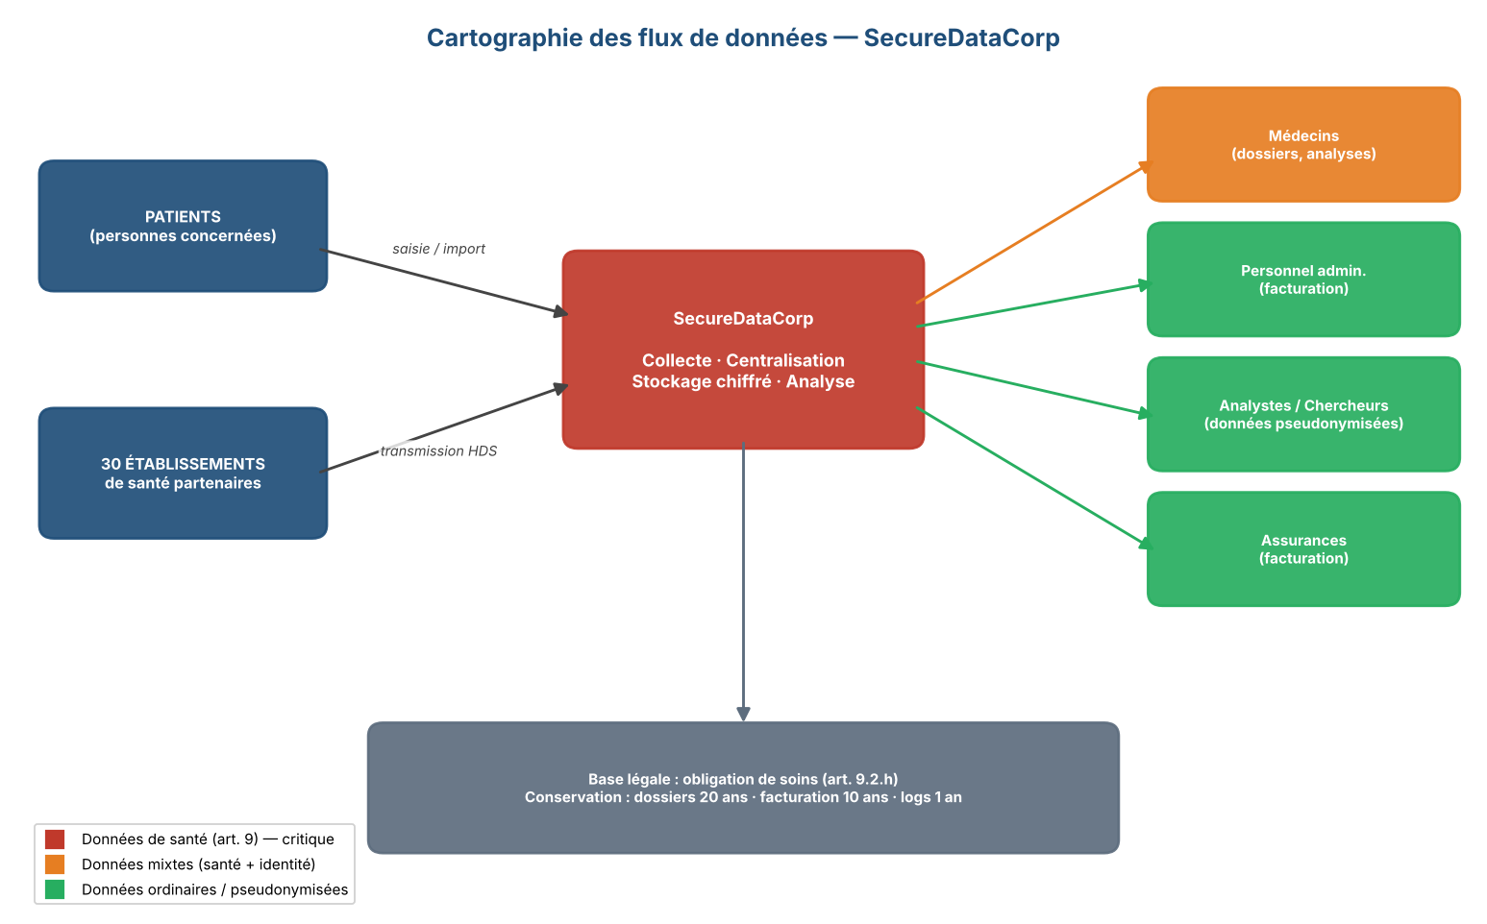
Figure 12 — Cartographie des flux de données entre patients, établissements, SecureDataCorp et les destinataires, avec niveau de sensibilité et règles de conservation.

Difficultés rencontrées (3.1)
La principale difficulté a été de déterminer la base légale correcte. Le réflexe est souvent de penser au consentement, mais dans le domaine médical il est peu adapté : un patient ne peut pas raisonnablement refuser le traitement de ses données s'il veut être soigné. La base légale pertinente est l'obligation de soins (art. 9.2.h). Autre point d'attention, le numéro de Sécurité sociale (NIR) relève en France d'un encadrement spécifique au-delà du RGPD, ce qui le classe parmi les données à protection renforcée bien qu'il ne soit pas, au sens strict, une donnée de santé.

3.2 Anonymisation (2 points)
Transformer les données réelles en données anonymisées, afin de pouvoir les utiliser pour la recherche, les tests ou la formation sans exposer les patients — car les développeurs ne doivent jamais travailler sur de vraies données de santé.

Anonymisation vs pseudonymisation
La distinction est fondamentale au sens du RGPD :
- Pseudonymisation : réversible (avec une clé/table de correspondance). Les données restent personnelles et soumises au RGPD.
- Anonymisation : irréversible. Les données ne sont plus personnelles et sortent du champ du RGPD.

Techniques et niveaux implémentés
Le script (voir Annexe) utilise la bibliothèque Faker et implémente trois niveaux, du plus réversible au plus protecteur :
Niveau | Technique | Exemple
1 — Pseudonymisation | Remplacement par un pseudonyme stable (hash) | Dupont → PSEUDO_6b86b273ff
2 — Anonymisation partielle | Faux nom + généralisation (date, lieu) | né 1985-07-23 → né 1985-07, Paris → Île-de-France
3 — Anonymisation forte | Tout remplacé/généralisé, non ré-identifiable | né 1985-07-23 → tranche 40-49 ans

Les techniques employées : suppression des identifiants directs, généralisation (dates, localisation), génération de faux numéros de Sécurité sociale au bon format mais fictifs, ajout de bruit gaussien aux valeurs numériques, et cohérence (un même patient garde le même pseudonyme dans toutes les tables).

Preuves de fonctionnement
Le script transforme les données originales selon chaque niveau. On voit les données réelles (nom, date de naissance exacte, numéro de Sécurité sociale, adresse), puis leur pseudonymisation réversible (niveau 1) :
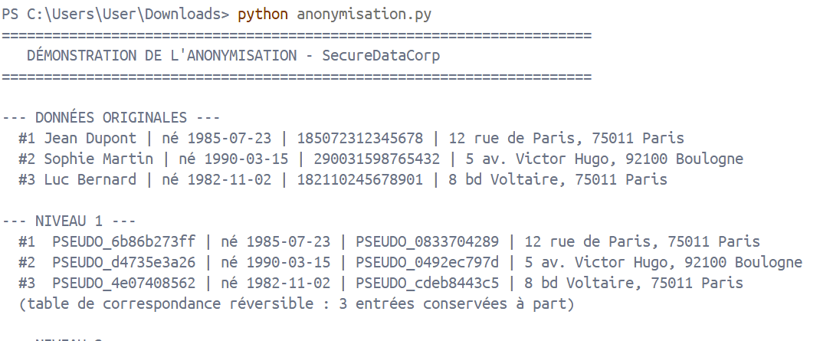
Figure A1 — Données originales et niveau 1 (pseudonymisation réversible, avec table de correspondance conservée à part).
Aux niveaux 2 et 3, l'identité est remplacée par des données fictives et généralisées (mois seul puis tranche d'âge, région au lieu de la ville), rendant la ré-identification de plus en plus difficile :
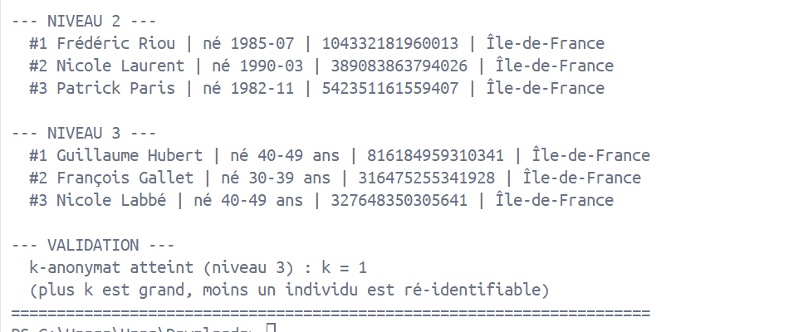
Figure A2 — Niveaux 2 et 3 (généralisation puis anonymisation forte) et calcul du k-anonymat.

Validation : le k-anonymat
Le k-anonymat mesure la qualité de l'anonymisation : c'est la taille du plus petit groupe d'individus partageant les mêmes quasi-identifiants (ici tranche d'âge + région). Un k élevé signifie qu'un individu est noyé dans un groupe et ne peut être ré-identifié. Le script calcule ce k automatiquement ; sur un jeu réel de milliers de patients, il faut viser k ≥ 5.
Limite documentée : l'anonymisation forte fait perdre de la précision (on ne peut plus faire d'analyse par âge exact ou par ville). C'est le compromis inévitable entre protection de la vie privée et utilité statistique.

Difficultés rencontrées (3.2)
La difficulté principale est la cohérence : un même patient doit conserver le même pseudonyme dans toutes les tables (patients, dossiers, analyses, facturation), sinon il devient impossible de relier ses données pour la recherche. La solution a été de dériver le pseudonyme de l'identifiant du patient (hash déterministe), garantissant qu'il est identique partout. Autre point : trouver le bon niveau d'anonymisation, car plus on protège, plus on perd en utilité statistique.

3.3 Plan de conformité RGPD (2 points)
Élaborer un document de référence décrivant l'ensemble des mesures pour assurer la conformité RGPD de SecureDataCorp et la maintenir dans la durée.

Les 12 volets du plan de conformité
Le plan complet s'articule autour de douze volets couvrant toutes les obligations du RGPD :
Volet | Contenu principal
1. Gouvernance | Désignation d'un DPO, rôles, comité de pilotage RGPD
2. Base légale | Obligation légale (soins) comme base principale, proportionnalité
3. Information des personnes | Notice d'information remise aux patients
4. Exercice des droits | Procédures : accès, rectification, effacement, portabilité, opposition
5. Sécurité des données | Synthèse des mesures techniques (chiffrement, RBAC, IDS)
6. Sous-traitants | Inventaire, clauses contractuelles, audits
7. Transferts hors UE | Aucun (hébergement France/UE pour données de santé)
8. Durées de conservation | Dossiers 20 ans, facturation 10 ans, logs 1 an
9. Analyse d'impact (AIPD) | Obligatoire pour le traitement à grande échelle de données de santé
10. Formation | Sensibilisation RGPD de tous les employés
11. Veille | Suivi des évolutions CNIL, audits internes annuels
12. Violations de données | Procédure de notification CNIL sous 72h

Vérification des 6 principes du RGPD
Le plan garantit le respect des principes fondamentaux (art. 5) : licéité/loyauté/transparence, limitation des finalités, minimisation des données, exactitude, limitation de la conservation, intégrité et confidentialité, et responsabilité (accountability).

Analyse d'impact (AIPD)
Le traitement des données de santé à grande échelle impose une AIPD (Analyse d'Impact relative à la Protection des Données). Elle identifie les risques pour les personnes et les mesures pour les réduire — c'est une obligation légale pour SecureDataCorp.

Gestion des violations de données
L'attaque subie est une violation de données au sens de l'article 33 : SecureDataCorp avait l'obligation de notifier la CNIL dans les 72 heures et d'informer les patients concernés. Le plan formalise cette procédure (détection, confinement, investigation, notification, remédiation) pour l'avenir.
Livrable complet : le plan de conformité détaillé (document séparé de 30 à 50 pages) reprend ces douze volets, accompagné du registre des traitements au modèle CNIL et des modèles de documents opérationnels (notice d'information, formulaire d'exercice des droits).

Difficultés rencontrées (3.3)
La tension juridique la plus délicate est entre le droit à l'effacement (un patient peut demander la suppression de ses données) et l'obligation légale de conservation des dossiers médicaux pendant 20 ans. Le RGPD prévoit cette exception : le droit à l'effacement ne s'applique pas lorsqu'une obligation légale impose la conservation. Il faut donc documenter précisément quelles données peuvent être effacées et lesquelles doivent être conservées, et pour combien de temps.

Partie 4 — Tests de pénétration et remédiation

4.1 Utilisation de Kali Linux (3 points)
Réaliser un test d'intrusion (pentest) sur l'infrastructure de SecureDataCorp afin d'identifier les vulnérabilités avant qu'un attaquant ne les exploite, puis proposer des correctifs. La démarche suit la méthodologie PTES (Penetration Testing Execution Standard).

Contexte et cadre légal
Un test d'intrusion consiste à simuler une attaque réelle, avec autorisation, pour évaluer la sécurité du système. C'est une démarche essentielle : il vaut mieux découvrir ses failles soi-même que de les laisser à un attaquant. Un pentest ne doit être mené que sur un système dont on est propriétaire ou pour lequel on dispose d'une autorisation écrite : toute intrusion non autorisée est pénalement répréhensible (article 323-1 du Code pénal). Dans ce projet, les tests sont réalisés sur l'infrastructure de laboratoire de SecureDataCorp, dans un environnement isolé.

Environnement de test
Machine attaquante | VM Ubuntu 22.04 (VMware) équipée de la boîte à outils de pentest : Nmap, SQLMap, Hydra
Cible | Serveur de base de données SecureDataCorp (MySQL, conteneur Docker)
Hyperviseur | VMware Workstation Pro 17
Réseau | Réseau isolé entre l'attaquant et la cible
Cadre | Test autorisé en environnement de laboratoire
Remarque : les outils de test d'intrusion utilisés (Nmap, SQLMap, Hydra) sont ceux qui composent la distribution Kali Linux. Ils ont ici été installés sur une VM Ubuntu, ce qui revient au même sur le plan fonctionnel : Kali n'est qu'une distribution Linux qui pré-installe ces outils. Les installer manuellement démontre la maîtrise de leur mise en place.

Mise en place de la VM (VMware Workstation)
La machine attaquante est créée dans VMware Workstation Pro 17. L'assistant de création guide le paramétrage : type de configuration, choix de l'image ISO du système, puis allocation des ressources.
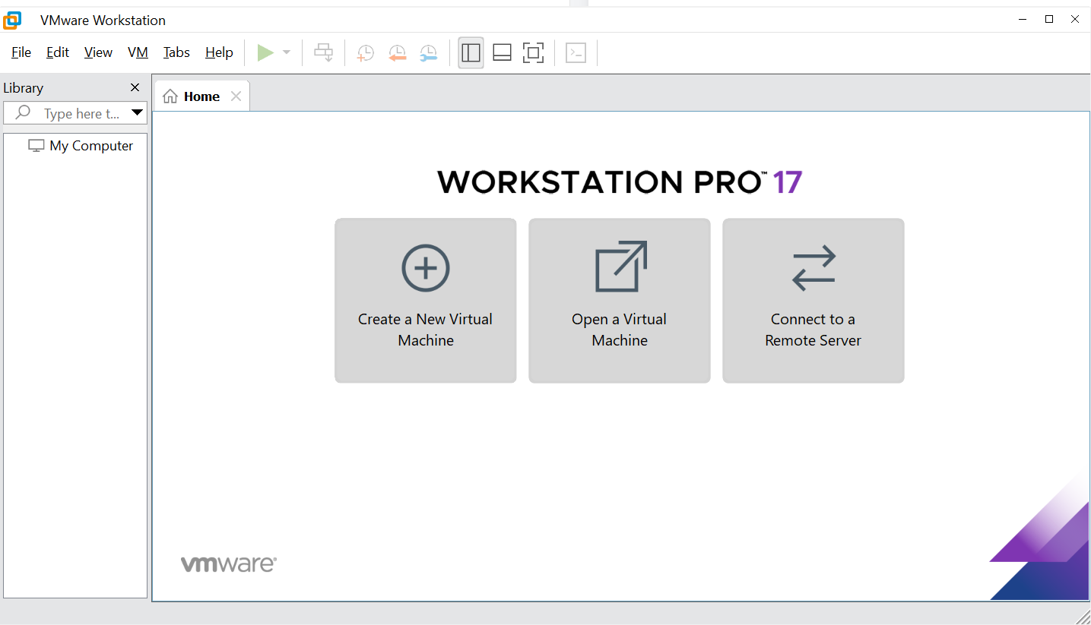
Figure 25 — VMware Workstation Pro 17 : création d'une nouvelle machine virtuelle.
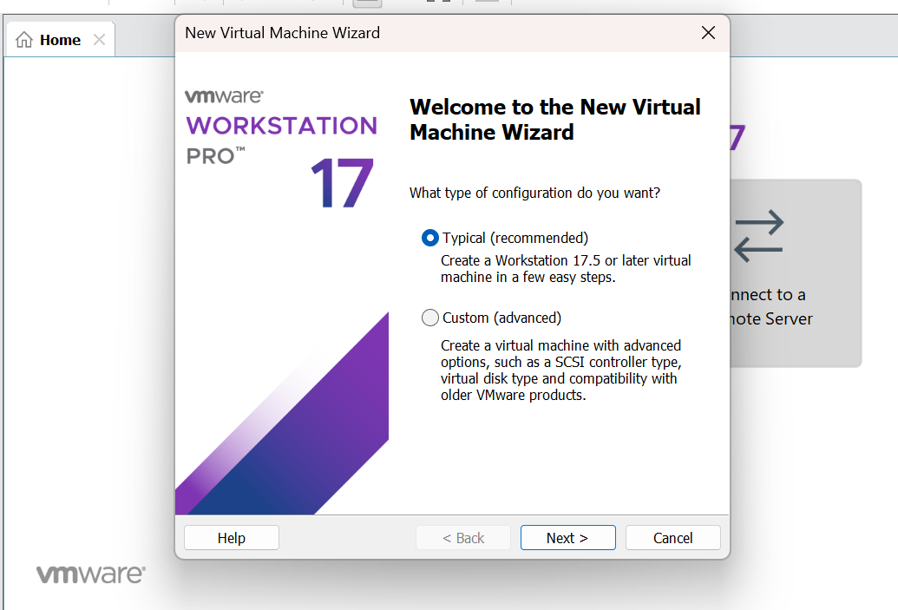
Figure 26 — Assistant de création : configuration de type « Typical » (recommandée).
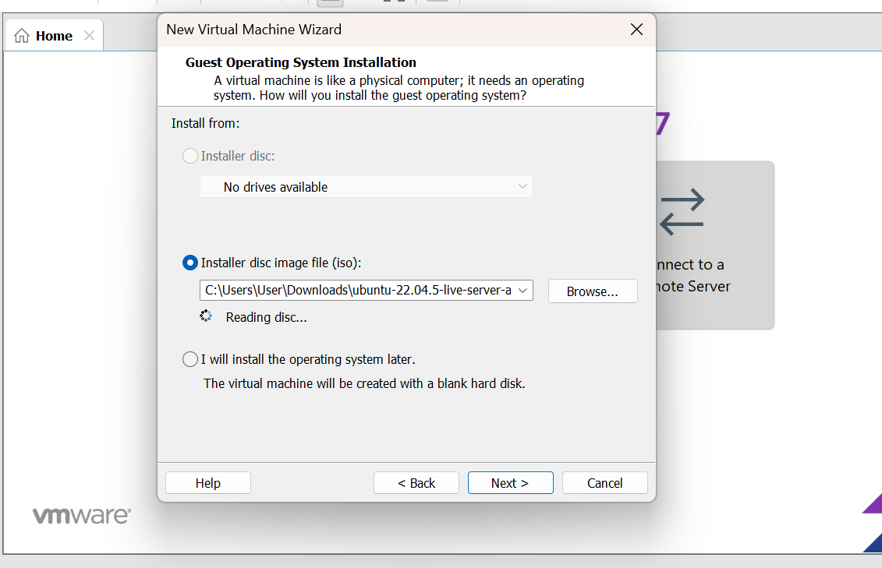
Figure 27 — Sélection de l'image ISO du système d'exploitation de la VM.
Après création, la VM démarre sur l'installateur d'Ubuntu Server. Les principales étapes de l'installation sont les suivantes.
Au démarrage, le menu GRUB permet de lancer l'installation :
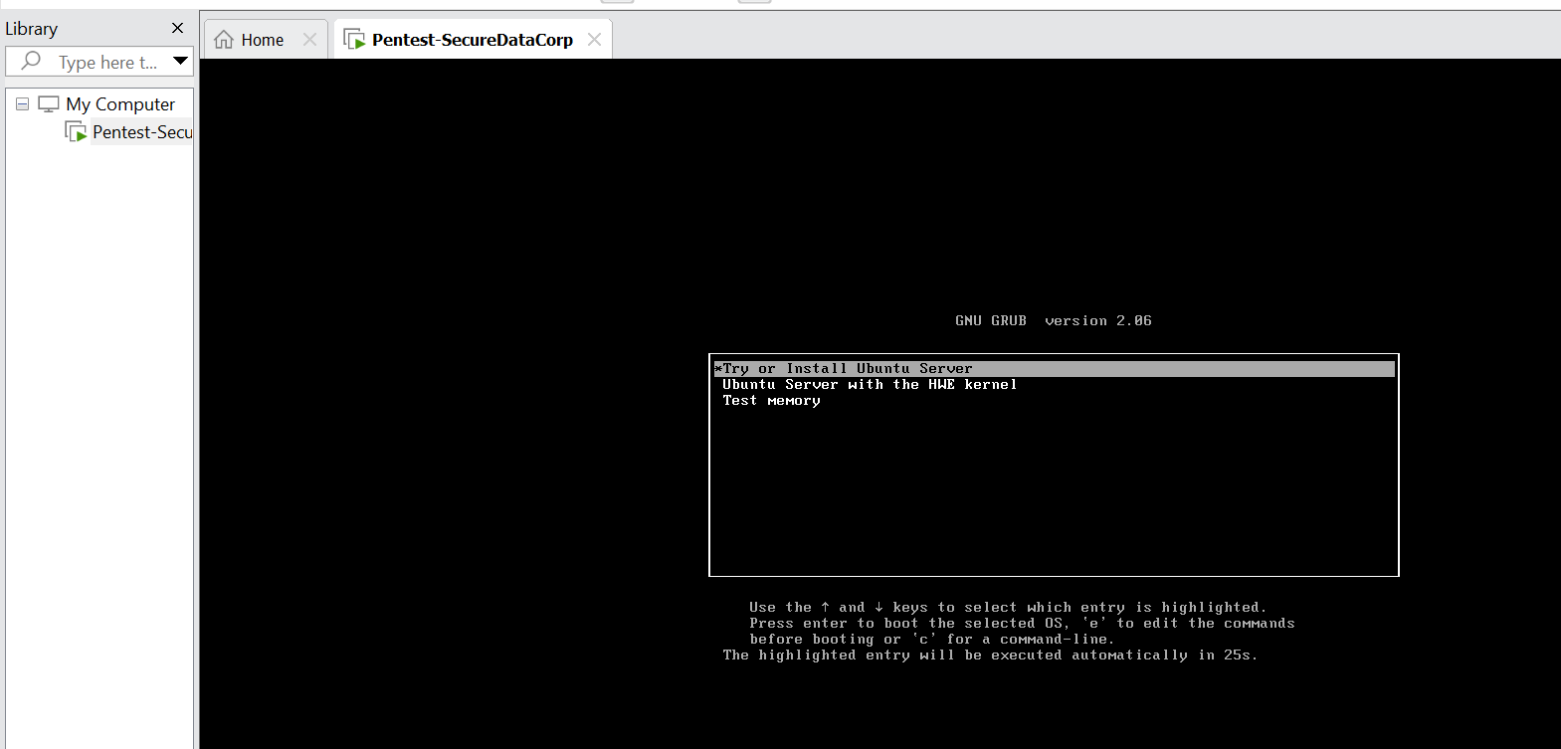
Figure 28 — Menu de démarrage GRUB : « Try or Install Ubuntu Server ».
Le type d'installation retenu est « Ubuntu Server » (version complète) :
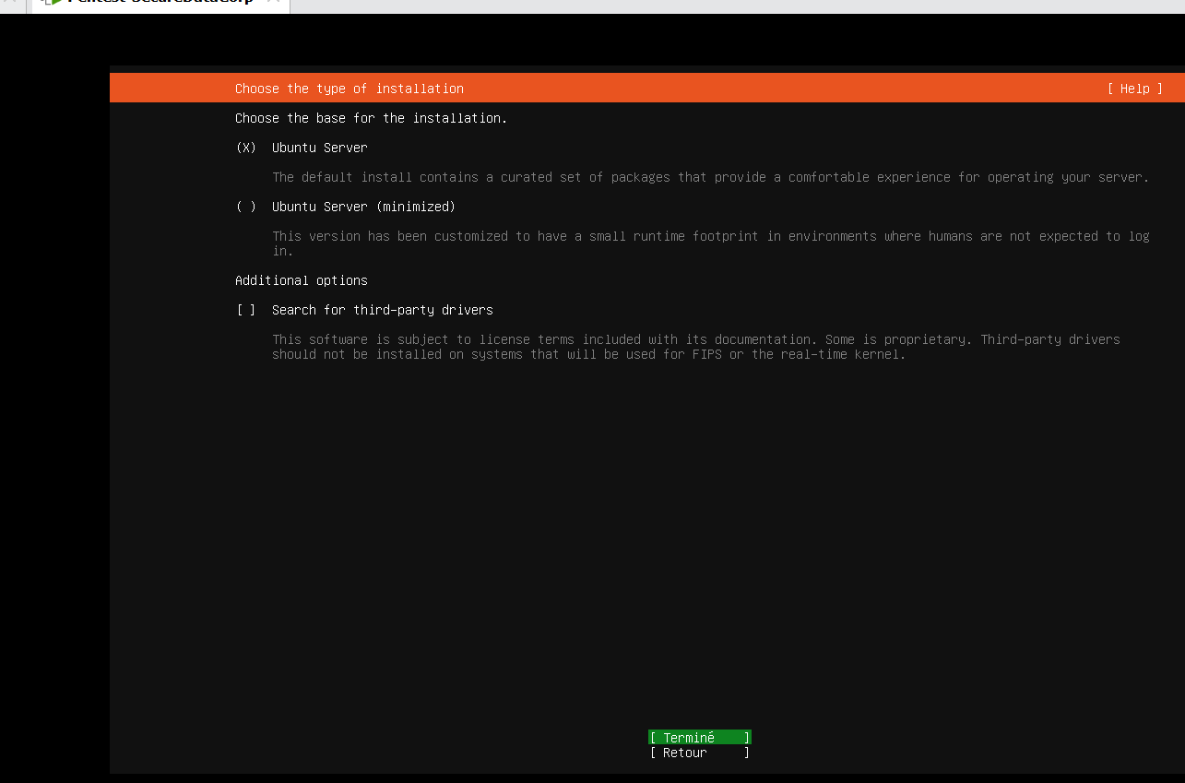
Figure 29 — Choix du type d'installation (Ubuntu Server standard).
La configuration réseau est automatique (DHCP) : la VM obtient l'adresse IP 192.168.230.128, qui servira à la communiquer sur le réseau de test. Cette information est importante pour la suite du pentest.
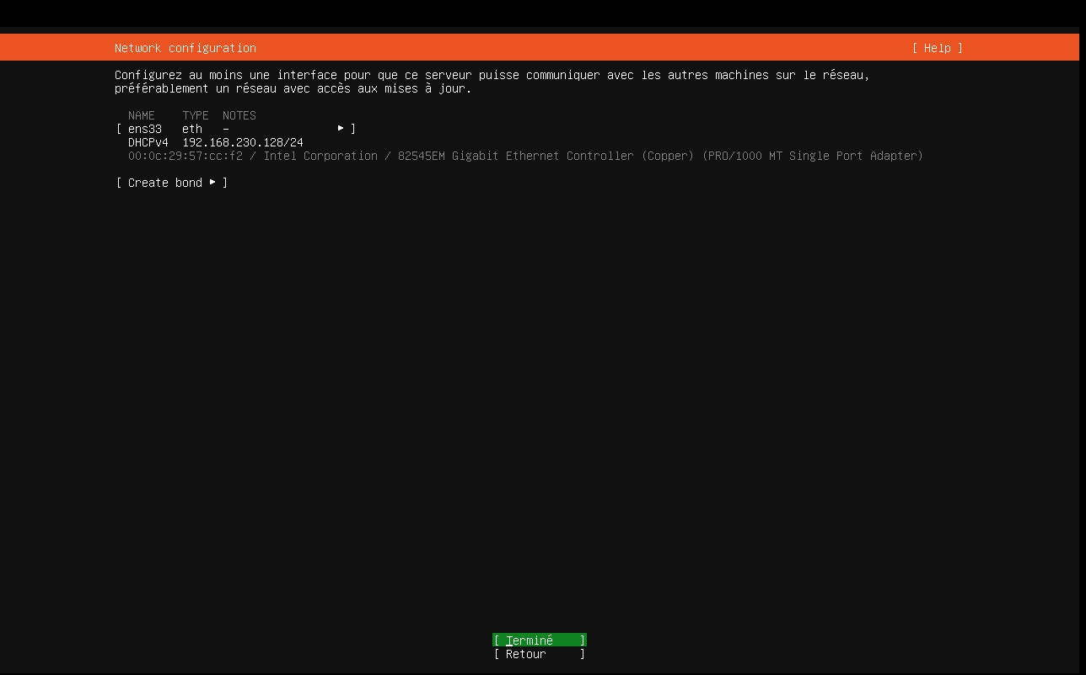
Figure 30 — Configuration réseau : la VM reçoit l'adresse 192.168.230.128 via DHCP.
Le disque virtuel de 20 Go est utilisé en entier, avec un partitionnement LVM classique :
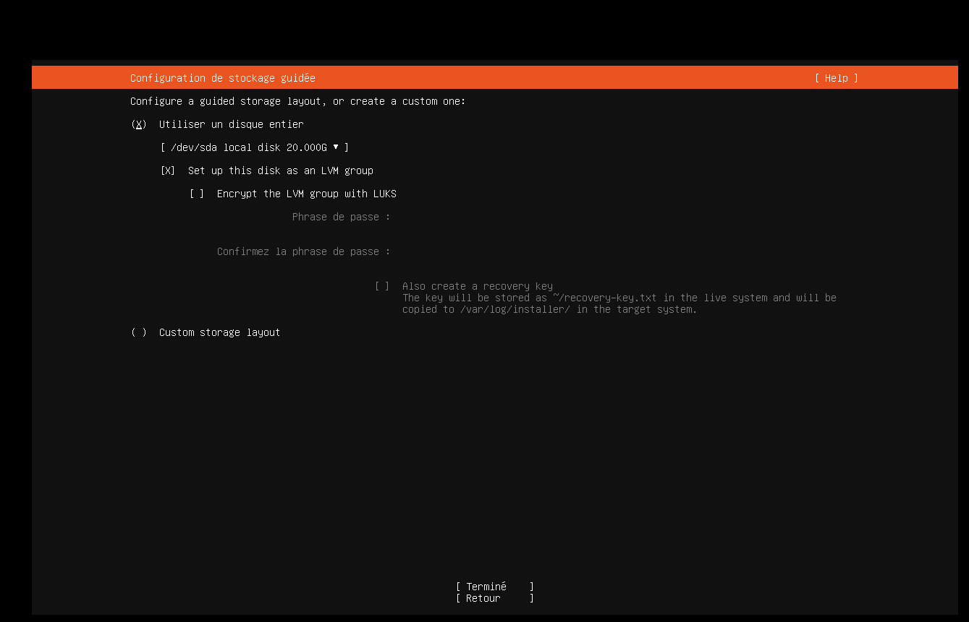
Figure 31 — Configuration du stockage : disque entier avec groupe LVM.
Un compte utilisateur est créé (nom, nom du serveur, identifiants). Le mot de passe sert aussi aux commandes d'administration (sudo) :
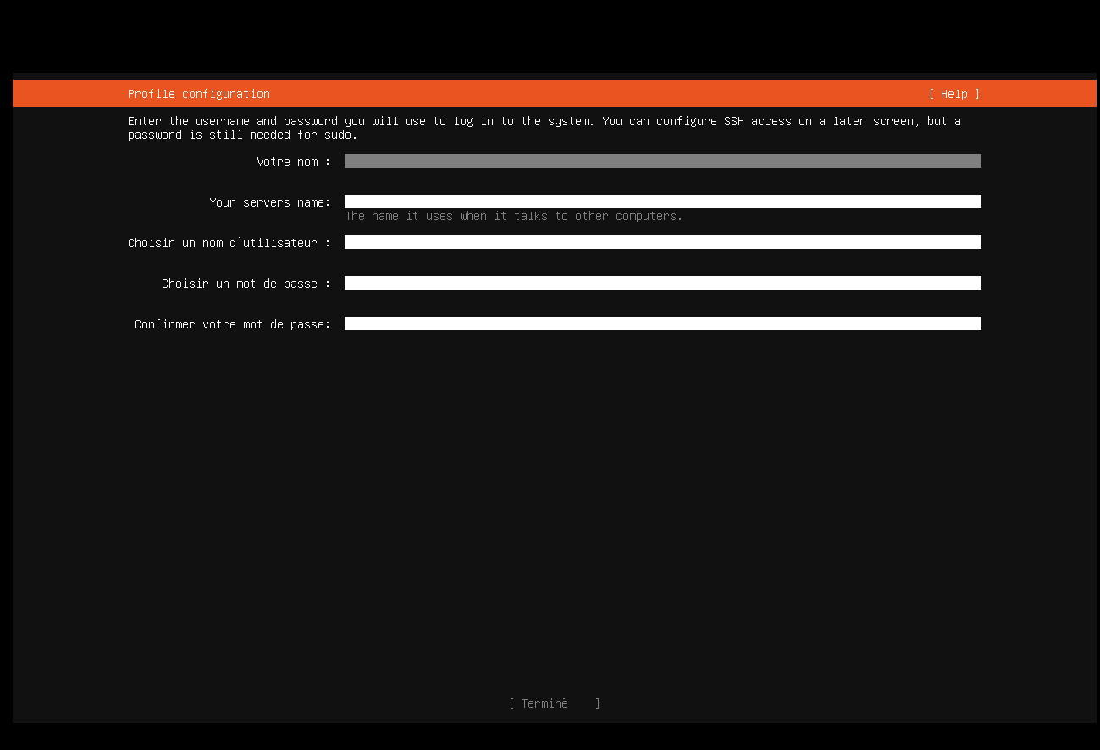
Figure 32 — Création du profil utilisateur du serveur.
Le serveur OpenSSH est installé pour permettre l'administration à distance de la VM :
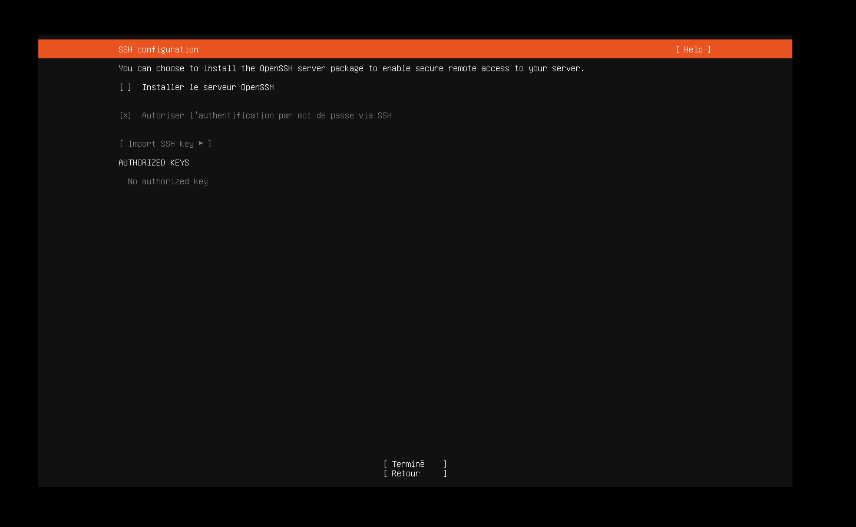
Figure 33 — Installation du serveur OpenSSH pour l'accès distant.
L'installation du système se déroule ensuite automatiquement :
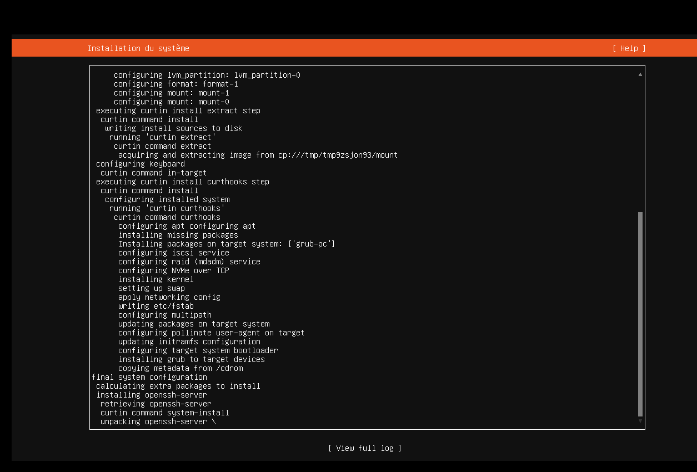
Figure 34 — Installation du système Ubuntu en cours.

Installation des outils de pentest
Une fois la VM installée et redémarrée, les outils de test d'intrusion sont ajoutés via le gestionnaire de paquets apt :
sudo apt update
sudo apt install -y nmap sqlmap hydra nikto
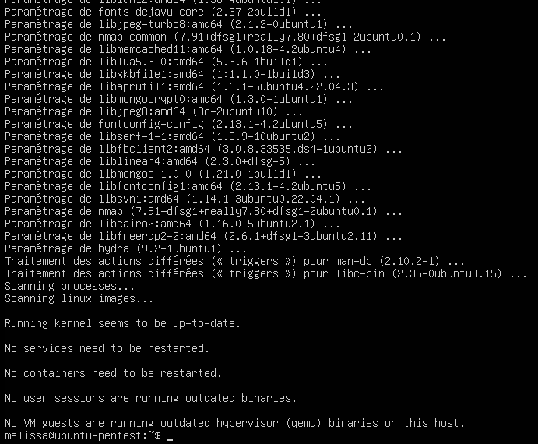
Figure 34b — Installation des outils de pentest (nmap, sqlmap, hydra) terminée sur la VM Ubuntu.

Méthodologie PTES — les phases du test
Le test suit les grandes étapes standardisées d'un pentest :
Phase | Objectif | Outils utilisés
1. Reconnaissance | Collecter des informations sur la cible (ports, services) | Nmap, whatweb
2. Analyse de vulnérabilités | Identifier les failles connues des services détectés | Nmap scripts (NSE), Nikto
3. Exploitation | Tenter d'exploiter les failles (injection SQL, mots de passe) | SQLMap, Hydra
4. Post-exploitation | Évaluer l'impact (données accessibles) | Client MySQL
5. Rapport | Documenter les failles, leur criticité (CVSS) et les correctifs | —

Phase 1 — Reconnaissance (Nmap)
Nmap (Network Mapper) est l'outil de référence pour découvrir les machines, les ports ouverts et les services qui tournent dessus. Un premier scan a été lancé sur la machine hôte hébergeant la base MySQL en Docker (port 3307) :
nmap -Pn -p 3306,3307 192.168.230.1 # scan de l'hôte
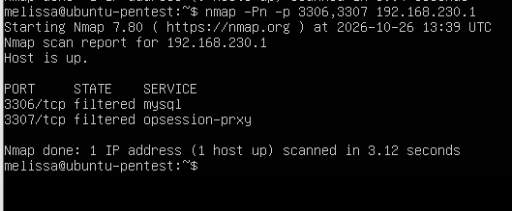
Figure 35 — Scan de l'hôte : les ports MySQL apparaissent « filtered », c'est-à-dire bloqués par le pare-feu de la machine. C'est une première observation de sécurité positive : la base n'est pas directement accessible depuis le réseau.
Ce résultat « filtered » démontre que le pare-feu protège efficacement l'accès direct à la base (défense en profondeur). Pour poursuivre la démonstration de l'exploitation, une cible MySQL de laboratoire a été déployée sur la machine de test, volontairement configurée avec un mot de passe faible. Le scan de version identifie le service et sa version :
nmap -sV -p 3306 127.0.0.1
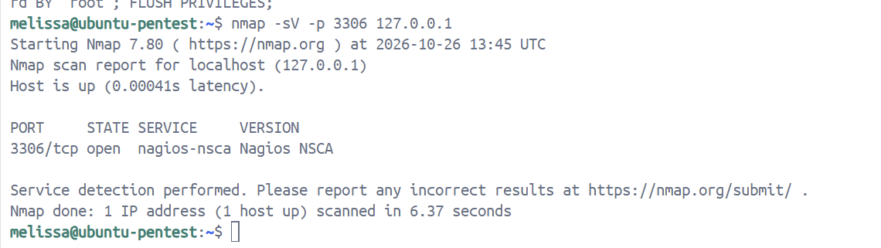
Figure 36 — Scan de version Nmap : le port 3306 est ouvert.

Phase 2 — Analyse de vulnérabilités (scripts NSE)
Les scripts NSE (Nmap Scripting Engine) permettent d'interroger plus finement le service MySQL : version précise, capacités, méthode d'authentification, présence éventuelle de comptes sans mot de passe.
nmap -p 3306 --script mysql-info,mysql-empty-password 127.0.0.1
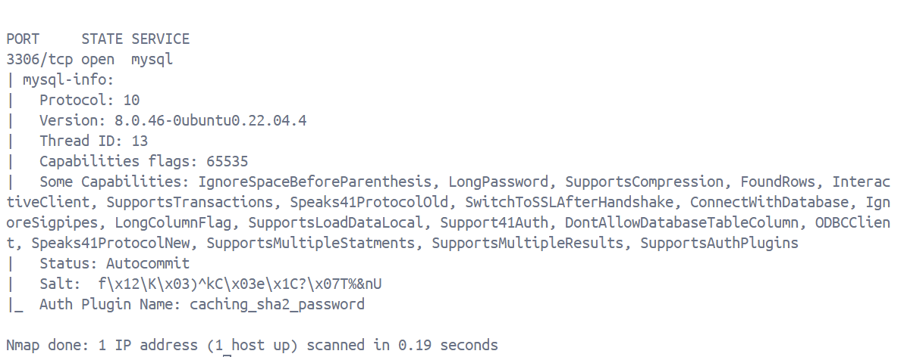
Figure 37 — Scripts NSE : la version exacte (MySQL 8.0.46) et la méthode d'authentification (caching_sha2_password) sont révélées. Ces informations orientent l'attaque suivante.

Phase 3 — Exploitation (Hydra)
L'attaque par force brute avec Hydra teste automatiquement une liste de mots de passe courants contre le compte root de la base. Ce test évalue la résistance des mots de passe — l'une des faiblesses exploitées lors de l'attaque initiale de SecureDataCorp.
# Création d'une liste de mots de passe courants
echo -e "admin\npassword\n123456\nroot\ntoor\nazerty" > mdp.txt
# Force brute sur le service MySQL
hydra -l root -P mdp.txt 127.0.0.1 mysql
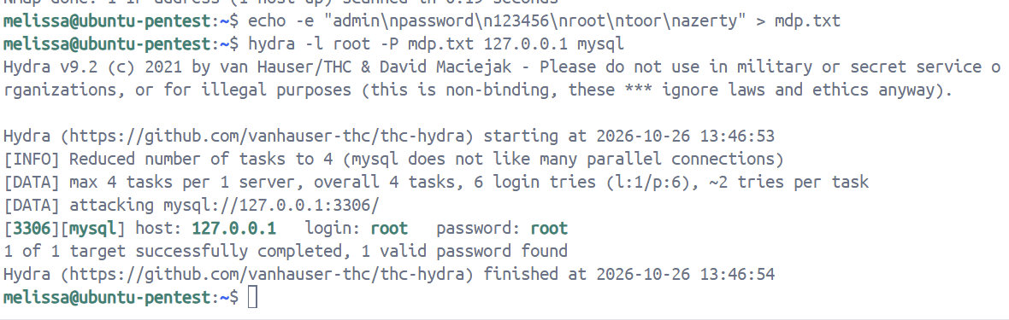
Figure 38 — Exploitation réussie : Hydra trouve le mot de passe du compte root (« login: root password: root »). Un mot de passe faible est craqué en une seconde.
Résultat : le mot de passe faible est découvert immédiatement. Cette démonstration illustre concrètement pourquoi une politique de mots de passe forts et un mécanisme de verrouillage/limitation (rate limiting) sont indispensables — mesures justement mises en place sur l'API en 5.2.

Phase 4 — Évaluation de l'impact (CVSS)
Chaque vulnérabilité trouvée est notée selon le score CVSS (Common Vulnerability Scoring System), de 0 à 10, qui mesure sa criticité. Exemple de grille de synthèse :
Vulnérabilité | Criticité (CVSS) | Correctif recommandé
Injection SQL possible | Critique (9.8) | Requêtes préparées, validation des entrées
Mot de passe faible / force brute | Élevé (8.1) | Mots de passe forts, verrouillage de compte
Port 3306 exposé au réseau | Moyen (5.3) | Pare-feu, accès limité aux serveurs d'app (cf. 1.4)
Connexion non chiffrée | Moyen (5.9) | Forcer SSL/TLS (mis en place en 1.2)

Phase 5 — Remédiation
Le pentest raconte une histoire cohérente avec le reste du projet : les failles identifiées correspondent précisément aux mesures de sécurité mises en place dans les autres parties. L'injection SQL est contrée par la validation des entrées de l'API (5.2), la force brute par le rate limiting (5.2) et des mots de passe forts, l'exposition réseau par le pare-feu (1.4), et l'écoute réseau par le chiffrement SSL/TLS (1.2). Le test d'intrusion valide ainsi l'efficacité de la stratégie de défense en profondeur.

Difficultés rencontrées (4.1)
La principale difficulté a été la mise en réseau. La VM d'attaque (en mode NAT sous VMware) ne pouvait pas atteindre directement la base MySQL tournant en conteneur Docker sur la machine hôte : les ports apparaissaient « filtered », bloqués par le pare-feu de Windows. Plutôt qu'un obstacle, cela a constitué une observation de sécurité pertinente (le pare-feu protège la base). Pour mener la démonstration d'exploitation jusqu'au bout, une cible de laboratoire volontairement vulnérable a été déployée sur la VM. Par ailleurs, Nmap signale « Host seems down » lorsque la cible bloque les requêtes ping : l'option -Pn permet de contourner ce test et de scanner malgré tout.

4.2 Proposition de correctifs (3 points)
Identifier les vulnérabilités ne suffit pas : il faut proposer et implémenter des correctifs concrets. Cette phase transforme le rapport de pentest en véritable plan d'action sécurité.

Matrice de priorisation
Les correctifs sont priorisés en croisant la criticité de la vulnérabilité, la facilité d'exploitation et le coût de correction, puis répartis sur trois horizons :
Horizon | Cible | Vulnérabilités concernées
Court terme (0-1 mois) | Failles critiques faciles à exploiter | Injection SQL, mots de passe faibles
Moyen terme (1-3 mois) | Failles importantes, plus de travail | MFA, durcissement MySQL, chiffrement
Long terme (3-6 mois) | Améliorations structurelles | Durcissement OS (CIS), patch management

Correctif 1 — Injections SQL (requêtes préparées)
La correction de référence contre l'injection SQL est l'usage systématique de requêtes préparées (paramètres liés), qui séparent le code SQL des données saisies :
# Code VULNÉRABLE (concaténation directe)
query = "SELECT * FROM patients WHERE nom = '" + user_input + "'"

# Code SÉCURISÉ (requête préparée)
query = "SELECT * FROM patients WHERE nom = %s"
cursor.execute(query, (user_input,))
Compléter par : validation stricte des entrées (whitelist), désactivation des messages d'erreur SQL détaillés en production, et un pare-feu applicatif (WAF, ex. ModSecurity).

Correctif 2 — Authentification (mots de passe + MFA)
- Politique de mot de passe robuste : 12 caractères minimum, complexité, vérification contre les listes de mots de passe compromis (Have I Been Pwned).
- Authentification multi-facteurs (MFA/TOTP), obligatoire pour les comptes administrateurs.
- Verrouillage du compte après 5 tentatives, délai exponentiel entre les essais.

Correctif 3 — Chiffrement et durcissement
- SSL/TLS obligatoire pour toutes les communications (déjà mis en place en 1.2), désactivation des protocoles obsolètes (SSLv3, TLS 1.0).
- Durcissement du système selon les guides CIS : désactivation des services inutiles, fail2ban, désactivation de l'accès SSH root, clés SSH plutôt que mots de passe.
- Durcissement MySQL : désactivation de LOAD DATA LOCAL INFILE, plugin validate_password, comptes dédiés par application à privilèges minimaux.

Processus de patch management
Un processus de veille et de mise à jour est mis en place : abonnement aux bulletins de sécurité, test des mises à jour en pré-production, déploiement des correctifs critiques sous 7 jours, et mises à jour de sécurité non critiques automatisées (unattended-upgrades).

Validation des correctifs
Après chaque correctif, les tests de pénétration de la partie 4.1 sont relancés pour vérifier que la vulnérabilité est bien corrigée, sans introduire de régression. Un comparatif avant/après (nombre de vulnérabilités par niveau de criticité) démontre l'efficacité du plan de remédiation.

Difficultés rencontrées (4.2)
Le principal arbitrage est entre sécurité et performance/ergonomie. Un pare-feu applicatif (WAF) ajoute de la latence à chaque requête ; l'authentification multi-facteurs renforce la sécurité mais complique la connexion des utilisateurs ; le chiffrement systématique consomme des ressources. Chaque correctif doit donc être validé par des tests de non-régression pour s'assurer qu'il ne dégrade pas le fonctionnement, d'où l'importance de relancer les tests après chaque correction.

Partie 5 — Création d'API pour exploiter la base

5.1 Outils No-Code / Low-Code (2 points)
Évaluer les plateformes no-code/low-code qui permettent de créer rapidement une API REST sur la base, et justifier un choix adapté aux besoins de SecureDataCorp.

Comparaison des plateformes
Trois plateformes ont été évaluées selon les critères clés pour des données de santé :
Critère | Supabase | Hasura | Strapi
Base supportée | PostgreSQL | PostgreSQL, MySQL… | PostgreSQL, MySQL…
Type d'API | REST + GraphQL auto | GraphQL auto | REST + GraphQL
Auto-hébergement | Oui (clé pour RGPD) | Oui | Oui
Contrôle d'accès | Row-Level Security | Granulaire par rôle | Rôles + permissions
Compatibilité MySQL | Non (migration PG) | Oui | Oui
Coût | Gratuit / payant | Gratuit / payant | Open-source

Choix et justification
Pour SecureDataCorp, le critère déterminant est double : l'auto-hébergement (les données de santé ne doivent pas quitter l'infrastructure, exigence RGPD) et la compatibilité avec la base MySQL existante. Hasura ressort comme le meilleur compromis : il génère automatiquement une API sur MySQL, s'auto-héberge, et offre un contrôle d'accès granulaire par rôle. Supabase, bien que très complet, imposerait une migration vers PostgreSQL.
À noter : ces outils génèrent l'API mais ne dispensent pas de la sécuriser (authentification, rate limiting), ce qui est précisément l'objet du point 5.2. Le choix d'un outil no-code accélère le développement sans sacrifier la sécurité, à condition de configurer correctement le contrôle d'accès.

Difficultés rencontrées (5.1)
La principale contrainte est la compatibilité avec la base existante. Supabase, pourtant très complet, impose PostgreSQL : l'adopter aurait nécessité une migration de toute la base MySQL vers PostgreSQL (conversion du schéma, des données, des types), un chantier risqué pour des données de santé. C'est ce qui a fait pencher le choix vers Hasura, nativement compatible MySQL, afin d'éviter cette migration.

5.2 Sécurisation des endpoints (2 points)
Exposer les données de la base via une API REST tout en garantissant que seules les personnes autorisées accèdent aux ressources auxquelles elles ont droit, grâce à trois mécanismes : authentification par jeton, contrôle d'accès par rôle et limitation du débit.

Contexte
Une API constitue une porte d'entrée vers les données : si elle n'est pas sécurisée, elle devient le maillon faible du système. Pour SecureDataCorp, une API exposant des données de santé doit impérativement authentifier chaque appelant, vérifier ses droits et se protéger contre les abus automatisés.

Architecture de sécurité — trois couches
Mécanisme | Rôle | Protection apportée
Authentification JWT | Le client se connecte et reçoit un jeton signé, présenté à chaque appel | Empêche tout accès anonyme ; le jeton ne peut pas être falsifié
RBAC par endpoint | Le rôle est inscrit dans le jeton et vérifié à chaque requête | Un médecin ne peut pas accéder à la facturation
Rate limiting | Limite le nombre de requêtes par IP et par minute | Bloque la force brute et l'extraction massive

Réalisation
L'API est développée avec Flask et la bibliothèque PyJWT. Les mots de passe ne sont jamais stockés en clair : ils sont hachés en SHA-256. À la connexion, un jeton valable une heure est généré, contenant le nom d'utilisateur et son rôle :
token = jwt.encode({
'user': user,
'role': compte['role'],
'exp': datetime.utcnow() + timedelta(hours=1),
}, SECRET_KEY, algorithm='HS256')
Un décorateur Python protège chaque endpoint : il applique le rate limiting, vérifie la signature du jeton, puis contrôle que le rôle a bien accès à la ressource demandée :
def token_requis(table):
def decorateur(f):
def wrapper(*args, **kwargs):
if not rate_limite(request.remote_addr):
return jsonify({'erreur': 'Trop de requêtes'}), 429
donnees = jwt.decode(token, SECRET_KEY, ['HS256'])
if table not in DROITS.get(donnees['role'], []):
return jsonify({'erreur': 'Accès refusé'}), 403
return f(*args, **kwargs)
return wrapper
return decorateur

Preuves de fonctionnement
L'API a été testée selon plusieurs scénarios. Après connexion réussie en tant que médecin, l'accès à la table patients (autorisée pour ce rôle) renvoie bien les données :
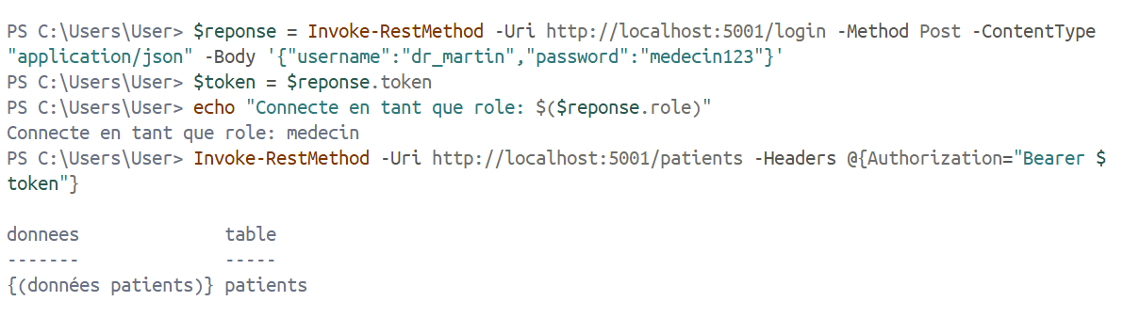
Figure 23 — Connexion JWT réussie (role: medecin) et accès autorisé à l'endpoint patients.
En revanche, deux tentatives d'accès non autorisées sont correctement bloquées : le même médecin se voit refuser l'accès à la facturation (HTTP 403, contrôle RBAC), et une requête sans jeton est rejetée (HTTP 401) :
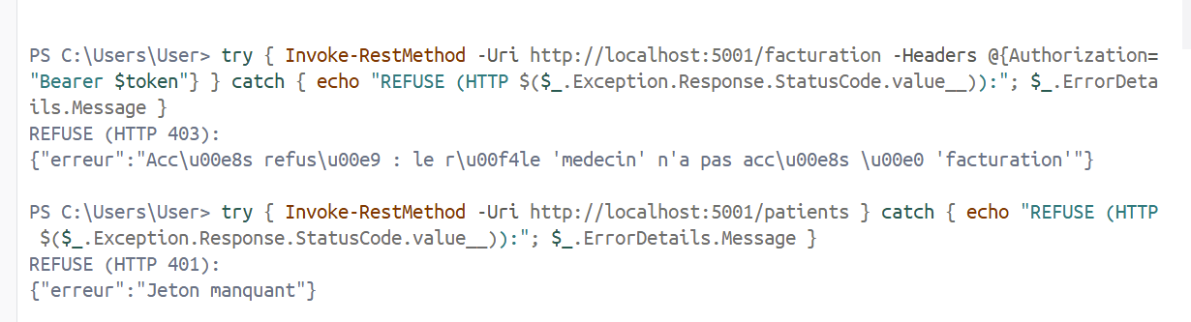
Figure 24 — Accès refusés : HTTP 403 (rôle medecin interdit sur facturation) et HTTP 401 (jeton manquant). La sécurité fonctionne.
Enfin, le rate limiting bloque les tentatives répétées : au-delà de 5 requêtes par minute depuis une même IP, l'API renvoie une erreur HTTP 429, ce qui neutralise les attaques par force brute sur l'endpoint de connexion.

Justification des choix techniques
Le jeton JWT a été préféré à une session serveur classique car il est auto-porteur (stateless) : le serveur n'a pas besoin de mémoriser les sessions, ce qui facilite la montée en charge. L'inscription du rôle directement dans le jeton signé garantit qu'il ne peut pas être modifié par le client. Le hachage SHA-256 des mots de passe assure qu'une compromission de la base n'expose pas les mots de passe en clair (en production, on utiliserait bcrypt, avec un sel, plus résistant aux attaques par dictionnaire).

Difficultés rencontrées (5.2)
Le rate limiting avait initialement été placé uniquement sur les endpoints de données, mais pas sur l'endpoint de connexion — or c'est précisément le login qui est la cible des attaques par force brute. Le correctif a consisté à appliquer la limitation également au login. Côté tests, PowerShell traite les réponses HTTP d'erreur (401, 403) comme des exceptions : il a fallu encapsuler les appels dans un bloc try/catch pour afficher proprement les messages de refus.

5.3 Documentation d'API (2 points)
Une API sans documentation est inutilisable. Fournir une documentation complète, claire et à jour permet aux développeurs partenaires d'intégrer facilement l'API.

Spécification OpenAPI 3.0 (Swagger)
La documentation repose sur le standard OpenAPI 3.0, qui décrit l'API de façon formelle et peut être affichée dans une interface interactive (Swagger UI). Le fichier de spécification (voir Annexe, format YAML) décrit chaque endpoint : méthode, paramètres, schémas de données, codes de réponse et exemples.
paths:
/login:
post:
summary: Obtenir un jeton JWT
responses:
'200': { description: Authentification réussie }
'401': { description: Identifiants invalides }
'429': { description: Trop de tentatives (rate limiting) }

Structure de la documentation
La documentation couvre : une introduction (présentation, concepts), un guide de démarrage, l'authentification (mécanisme JWT), le détail de chaque endpoint, les modèles de données, les permissions par rôle, le rate limiting, la gestion des erreurs, et la conformité RGPD pour les applications tierces.

Codes de réponse HTTP documentés
Code | Signification
200 OK | Requête réussie
400 Bad Request | Erreur de validation des entrées
401 Unauthorized | Jeton manquant ou invalide
403 Forbidden | Permissions insuffisantes (rôle non autorisé)
429 Too Many Requests | Limite de débit dépassée (rate limiting)
500 Internal Server Error | Erreur serveur

L'interface Swagger UI, déployée à partir de ce fichier, offre une documentation interactive où les développeurs peuvent tester chaque endpoint directement (bouton « Try it out ») et générer du code client dans plusieurs langages.

Difficultés rencontrées (5.3)
Le défi récurrent de toute documentation d'API est de la maintenir synchronisée avec le code : une documentation obsolète est pire qu'absente, car elle induit les développeurs en erreur. La solution adoptée est de générer la documentation à partir de la spécification OpenAPI, qui sert de source unique de vérité, plutôt que de maintenir un document séparé à la main.

Partie 6 — Surveillance en temps réel

6.1 Suivi des requêtes SQL (2 points)
Mettre en place un système de monitoring permettant de visualiser en temps réel l'activité de la base et d'identifier rapidement les anomalies.

Contexte
C'est précisément l'absence de surveillance qui a permis à l'attaque de se préparer pendant trois semaines sans être détectée : tentatives de connexion répétées, requêtes inhabituelles et pics de trafic nocturnes sont passés inaperçus. Un système de monitoring visualisant l'activité de la base aurait permis de repérer ces signaux faibles. L'objectif est donc de collecter les métriques MySQL et de les afficher dans des tableaux de bord.

Activation de la collecte de métriques MySQL
Trois journaux ont été activés : le general log (toutes les requêtes), le slow query log (requêtes de plus de 2 secondes) permettant d'identifier les problèmes de performance, et le seuil long_query_time.
SET GLOBAL general_log = 'ON';
SET GLOBAL slow_query_log = 'ON';
SET GLOBAL long_query_time = 2; -- seuil requête lente : 2 s
SET GLOBAL log_output = 'TABLE'; -- journaux stockés en table
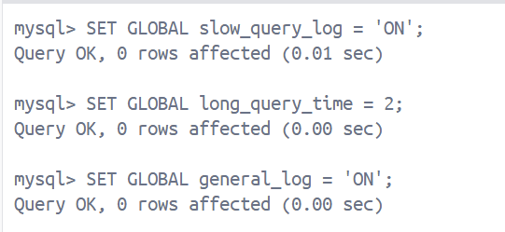
Figure 13 — Activation des journaux MySQL (general_log, slow_query_log).
Le paramètre log_output = 'TABLE' est important : il redirige les journaux vers des tables MySQL (mysql.general_log) plutôt que des fichiers, ce qui les rend directement interrogeables par un outil de visualisation. La requête ci-dessous confirme que la collecte fonctionne :
SELECT event_time, user_host, command_type, LEFT(argument, 60)
FROM mysql.general_log ORDER BY event_time DESC LIMIT 10;
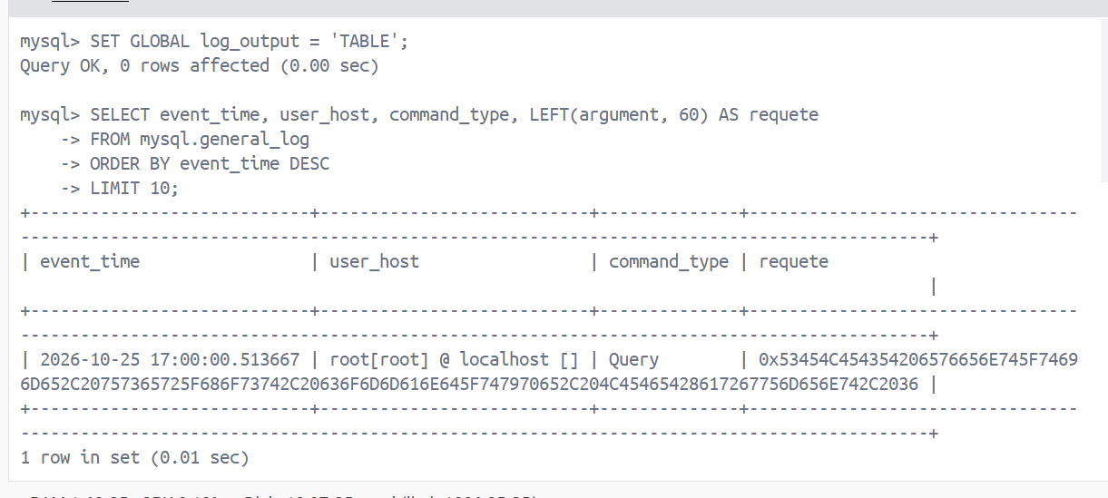
Figure 14 — La table mysql.general_log enregistre les requêtes en temps réel (preuve de la collecte).

Déploiement de l'outil de monitoring (Metabase)
Metabase a été choisi comme outil de visualisation : open-source, auto-hébergeable (important pour des données de santé qui ne doivent pas quitter l'infrastructure), et capable de se connecter directement à MySQL. Il est déployé dans un conteneur Docker, relié au conteneur de la base :
docker run -d -p 3000:3000 --name metabase \
--link medicaldb:mysql metabase/metabase
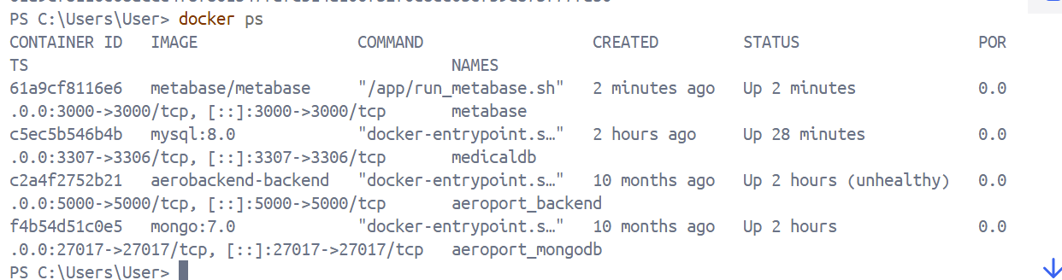
Figure 15 — Le conteneur Metabase (port 3000) et le conteneur MySQL tournent simultanément.

Connexion sécurisée à la base — bonne pratique appliquée
Plutôt que de connecter Metabase avec le compte root, un utilisateur dédié en lecture seule a été créé. C'est une application directe du principe du moindre privilège : l'outil de monitoring n'a besoin que de lire les données, jamais de les modifier.
CREATE USER 'metabase'@'%'
IDENTIFIED WITH mysql_native_password BY '********';
GRANT SELECT ON SecureDataCorp.* TO 'metabase'@'%';
GRANT SELECT ON mysql.general_log TO 'metabase'@'%';
Ce compte a aussi résolu une difficulté technique : la connexion initiale avec le compte root échouait avec l'erreur « RSA public key is not available », due à la méthode d'authentification caching_sha2_password de MySQL 8. L'utilisateur dédié, créé avec mysql_native_password, est compatible avec le pilote de Metabase.
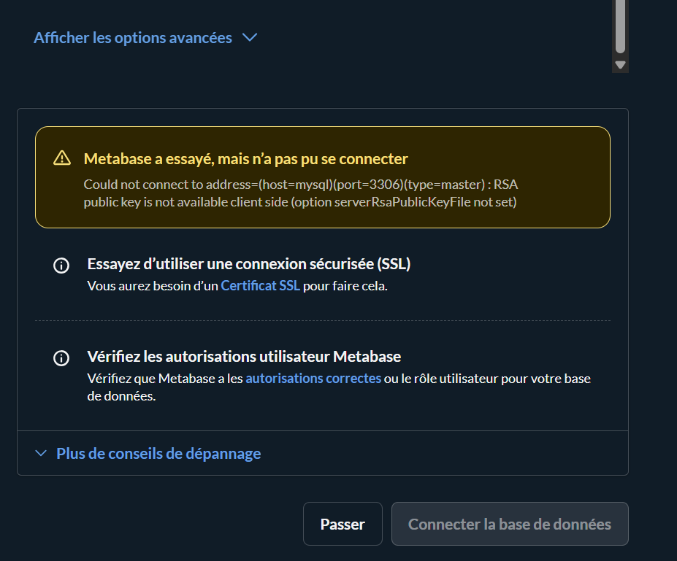
Figure 16 — Erreur RSA avec le compte root, résolue par la création d'un utilisateur dédié en lecture seule.
Après ce correctif, la connexion réussit et Metabase détecte automatiquement les quatre tables de la base :
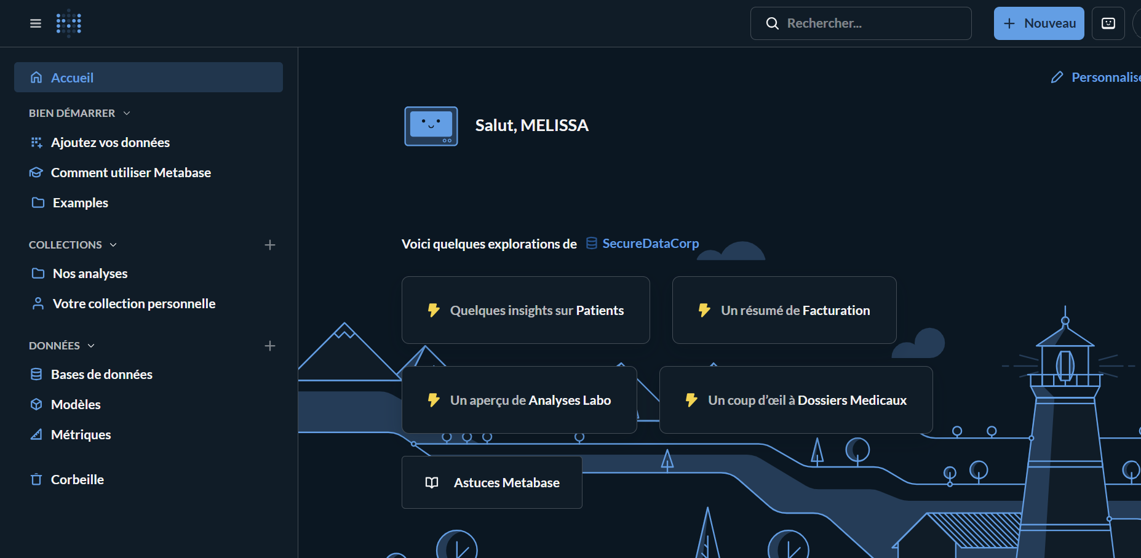
Figure 17 — Metabase connecté à la base SecureDataCorp : les tables patients, facturation, analyses_labo et dossiers_medicaux sont détectées.

Tableaux de bord créés
À partir de la table general_log, un tableau de bord « Sécurité » a été construit avec trois indicateurs, chacun répondant à un besoin de surveillance identifié après l'attaque.
Indicateur 1 — Répartition des requêtes par type :
Ce graphique donne une vue d'ensemble de l'activité de la base. Les requêtes de lecture/écriture (Query) dominent, suivies des connexions (Connect). Une variation brutale de ce profil (par exemple un pic de Connect) serait un signal d'alerte.
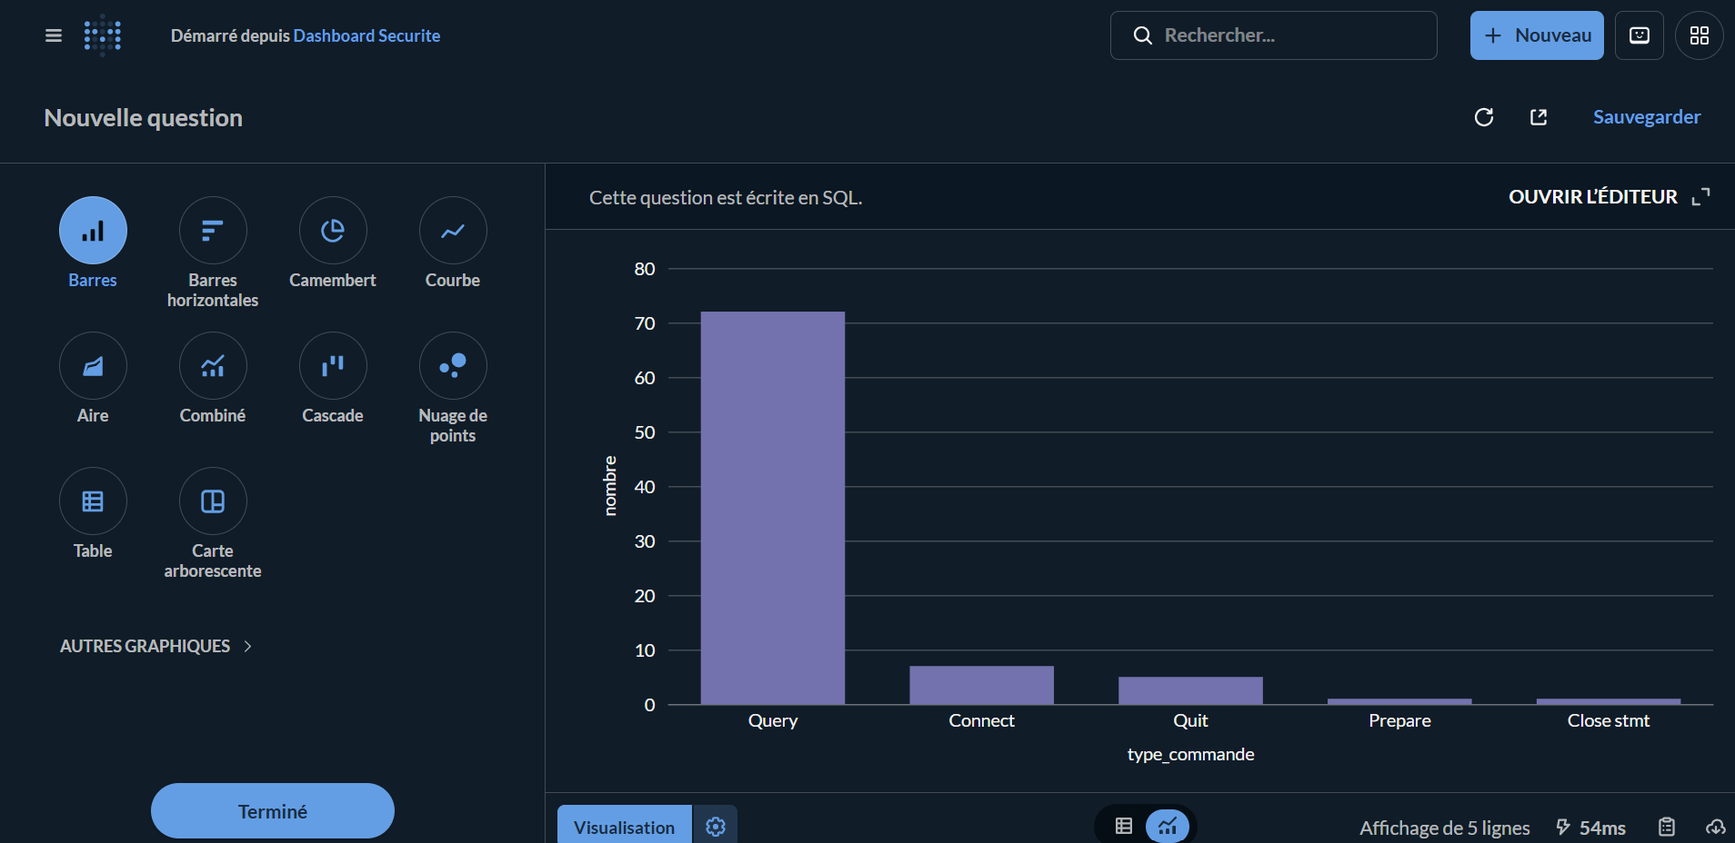
Figure 18 — Dashboard Sécurité : répartition des requêtes par type de commande.
Indicateur 2 — Accès aux tables sensibles :
Ce graphique mesure la fréquence d'accès à chaque table contenant des données personnelles ou de santé. C'est un indicateur clé pour le RGPD : il permet de surveiller qui consulte les données sensibles (patients, dossiers médicaux, analyses). Un pic d'accès inhabituel à la table patients pourrait révéler une tentative d'exfiltration.
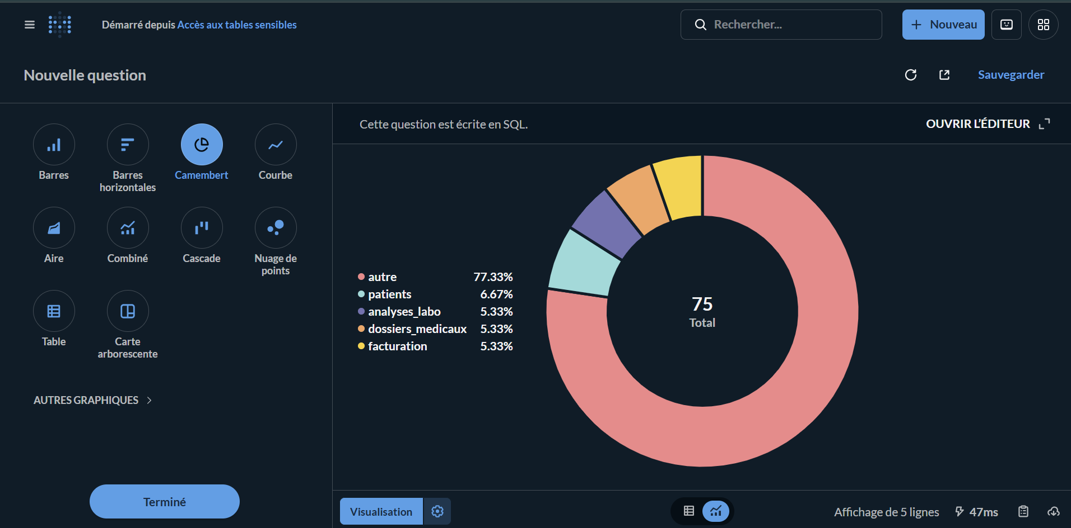
Figure 19 — Dashboard Sécurité : répartition des accès aux tables sensibles.
Indicateur 3 — Activité par utilisateur :
Ce graphique identifie quels comptes sollicitent le plus la base. Il permet de détecter un compte anormalement actif, ce qui, dans le scénario de l'attaque, aurait pu signaler un compte compromis utilisé pour extraire des données.
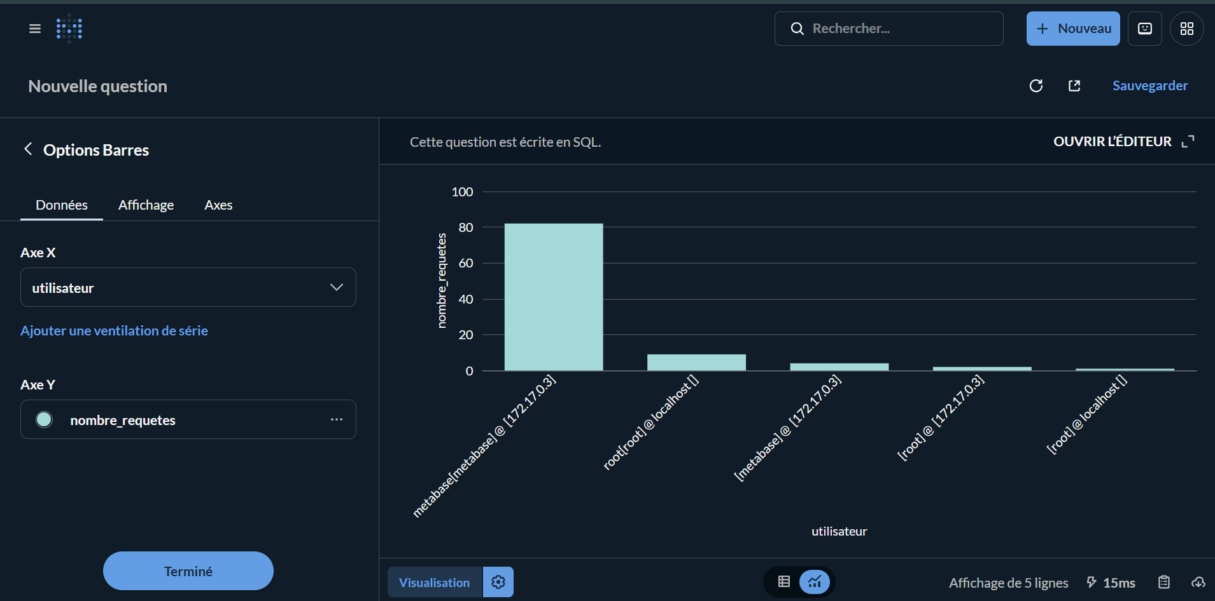
Figure 20 — Dashboard Sécurité : volume de requêtes par utilisateur (le compte metabase domine, car il interroge la base en continu pour le monitoring).
Lien avec l'attaque : ces trois indicateurs, s'ils avaient existé au moment de l'attaque, auraient permis de détecter les signaux faibles (pic de connexions, accès massif aux tables sensibles, activité anormale d'un compte) plusieurs semaines avant le déclenchement du rançongiciel.

Difficultés rencontrées (6.1)
La principale difficulté a été la connexion de Metabase à MySQL 8 (erreur RSA liée à caching_sha2_password), résolue par un utilisateur dédié en mysql_native_password — ce qui a en plus amélioré la sécurité (lecture seule). Il a également fallu veiller à utiliser le nom réseau du conteneur (mysql) et son port interne (3306), et non le port 3307 exposé sur l'hôte.

6.2 Automatisation des alertes (2 points)
Orchestrer des workflows de réponse aux incidents détectés, pour une réaction rapide et cohérente. Ce point prolonge le système de réponse automatisée (2.2) en l'organisant sous forme de workflows.

Plateforme d'automatisation
Parmi les solutions évaluées (n8n, Make.com, Zapier, Node-RED), n8n a été retenu : open-source, auto-hébergeable (essentiel pour ne pas faire transiter des données de santé par un tiers), et doté d'une interface visuelle de création de workflows.

Les 6 workflows d'alerte
Workflow | Déclencheur | Actions principales
1. Force brute | > 5 échecs / même IP en 5 min | Log, géoloc, Slack, blocage IP 24h si >10, SMS si >20
2. Injection SQL | Pattern SQL détecté | Blocage IP, isolation compte, alerte critique, sauvegarde
3. Espace disque | Disque < 20% | Nettoyage auto, alertes graduées
4. Pic de requêtes | > 1000 req/min | Analyse source, rate limiting, protection DDoS
5. Config sensible | Modif MySQL / compte admin | Snapshot, alerte admins, rollback si non confirmé
6. Santé système | Vérif toutes les 5 min | Test connectivité, escalade si indispo > 5 min

Gestion des faux positifs
Un mécanisme de liste blanche (IP de confiance, utilisateurs autorisés, plages horaires de maintenance) évite de bloquer les utilisateurs légitimes. Les opérateurs peuvent acquitter une alerte avec un commentaire (faux positif, résolu) et les seuils sont affinés progressivement selon le retour d'expérience.

Tableau de bord de gestion des alertes
Une interface centralisée affiche les alertes actives, leur sévérité, l'historique, les actions automatiques déclenchées et le taux de faux positifs. Elle permet des actions manuelles (acquitter, débloquer une IP, réactiver un compte). L'implémentation technique des actions est fournie par le script de réponse automatisée du point 2.2.

Difficultés rencontrées (6.2)
Le calibrage des seuils de déclenchement est le point le plus sensible : des seuils trop bas génèrent de nombreux faux positifs (alertes inutiles qui finissent par être ignorées), des seuils trop hauts laissent passer de vraies attaques. L'approche retenue est d'affiner progressivement les seuils selon le retour d'expérience, et de maintenir une liste blanche pour les opérations légitimes connues (maintenance planifiée, IP de confiance).

6.3 Détection comportementale avancée par IA (2 points)
Aller au-delà des règles statiques en utilisant plusieurs modèles de machine learning pour identifier des comportements suspects, même inconnus.

Trois modèles complémentaires
Là où le point 2.1 utilisait Isolation Forest, ce point met en œuvre et compare trois approches de machine learning (voir script en Annexe) :
Modèle | Type | Rôle
Isolation Forest | Non supervisé | Détecte les anomalies sans exemples d'attaques
K-means | Clustering | Regroupe les utilisateurs par profils, isole les comportements rares
Random Forest | Supervisé | Très précis quand on dispose de données labellisées

Preuves de fonctionnement
Les trois modèles ont été entraînés sur un jeu de 100 comportements (profils médecins, administratifs, analystes, plus 10 comptes compromis). Isolation Forest détecte les 10 anomalies, et K-means isole le cluster le plus rare (tous anormaux) :
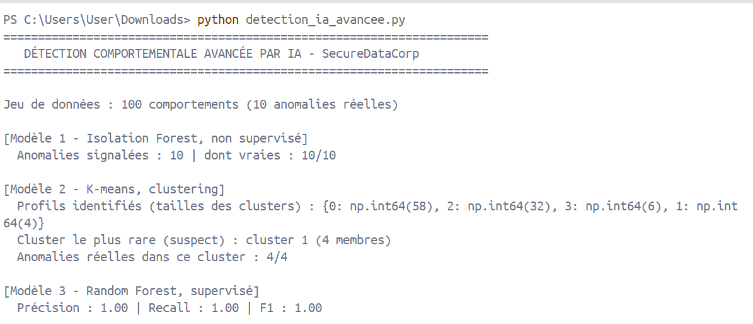
Figure C1 — Résultats d'Isolation Forest (10/10 anomalies) et de K-means (cluster suspect identifié).
Le modèle supervisé Random Forest atteint des scores parfaits et révèle les caractéristiques les plus discriminantes (volume extrait et heure), cohérentes avec le mode opératoire d'une exfiltration :
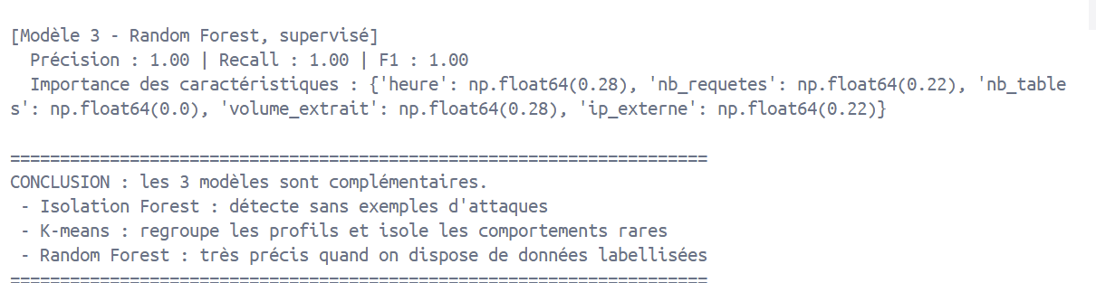
Figure C2 — Random Forest : précision/recall/F1 et importance des caractéristiques.

Détection de compte compromis
Le système combine plusieurs indicateurs pour calculer un score de risque : connexion depuis une géolocalisation jamais vue, à une heure inhabituelle, changement brutal du pattern de requêtes, accès à des tables jamais consultées, et volume d'extraction anormalement élevé. C'est exactement le profil de l'attaquant du scénario (connexions nocturnes depuis une IP étrangère, extraction massive).

Justification
L'intérêt de combiner les modèles : Isolation Forest et K-means fonctionnent sans historique d'attaques (cas réaliste), tandis que Random Forest offre la meilleure précision une fois qu'on a accumulé des données étiquetées. L'importance des caractéristiques (donnée par Random Forest) montre que le volume extrait et l'heure sont les signaux les plus discriminants — cohérent avec le mode opératoire d'une exfiltration.

Difficultés rencontrées (6.3)
Le Random Forest atteint des scores parfaits (F1 = 1.00) sur le jeu de données de démonstration, mais ce résultat doit être nuancé : les données synthétiques sont trop « propres » et séparables, ce qui favorise le surapprentissage. Sur des données réelles, bruitées et moins tranchées, les performances seraient plus modestes. C'est pourquoi la combinaison avec des modèles non supervisés (Isolation Forest, K-means), qui ne dépendent pas de données étiquetées, reste indispensable.

Conclusion

Bilan du travail réalisé
Ce projet a permis de reconstruire et de sécuriser l'intégralité du système d'information de SecureDataCorp, en traitant les six parties du cahier des charges. La base de données a été recréée avec intégrité référentielle (1.1), protégée par un contrôle d'accès RBAC et du chiffrement (1.2), sauvegardée selon la stratégie 3-2-1 avec un plan de reprise (1.3) et isolée derrière un pare-feu (1.4). Un système de détection d'anomalies combinant règles et intelligence artificielle a été développé (2.1, 6.3), complété par une réponse automatisée (2.2, 6.2) et un IDS (2.3). La conformité RGPD a été établie par la cartographie des données, l'anonymisation et un plan de conformité (3.1, 3.2, 3.3). Un test de pénétration a validé la robustesse du système et débouché sur un plan de correctifs (4.1, 4.2). Enfin, une API sécurisée (5.1, 5.2, 5.3) et un système de monitoring temps réel (6.1) complètent l'ensemble.
La cohérence du projet tient à sa logique de défense en profondeur : chaque vulnérabilité identifiée lors du pentest correspond à une mesure de protection mise en place dans une autre partie.

Difficultés majeures et apprentissages
Les difficultés les plus formatrices ont été : l'initialisation du keyring MySQL pour le chiffrement au repos (diagnostic par les logs, décision argumentée d'arrêt), la mise en réseau de la VM de pentest face au pare-feu de l'hôte (transformée en observation de sécurité), et la connexion de Metabase à MySQL 8 (résolue par un compte dédié en lecture seule, plus sûr). Chacune a renforcé la compréhension des mécanismes sous-jacents plutôt que la simple application de recettes.

Perspectives d'amélioration
Avec davantage de temps et de moyens, plusieurs axes approfondiraient le travail : le déploiement réel d'un VPN avec authentification par certificats (1.4) ; le chiffrement au repos (TDE) sur une installation MySQL dédiée plutôt que l'image Docker standard (1.2) ; l'entraînement des modèles de détection sur de vraies données de production plutôt que des jeux simulés (6.3) ; la mise en production des workflows d'automatisation sur une plateforme comme n8n connectée aux systèmes réels (6.2) ; et la réalisation d'une AIPD (analyse d'impact) complète pour le traitement des données de santé (3.3). Ces évolutions feraient passer le projet d'une preuve de concept à un système opérationnel.

Annexes
- Annexe A — Script 01_creation_base.sql (création de la base, 1.1)
- Annexe B — Script 02_rbac.sql (rôles et droits d'accès, 1.2)
- Annexe C — Script sauvegarde.sh (sauvegarde 3-2-1 chiffrée, 1.3)
- Annexe D — Script analyse_logs.py (analyse des logs, 2.1)
- Annexe E — Script reponse_auto.py (réponse automatisée, 2.2)
- Annexe F — Script anonymisation.py (anonymisation RGPD, 3.2)
- Annexe G — Script api_securisee.py (API sécurisée, 5.2)
- Annexe H — Spécification openapi.yaml (documentation API, 5.3)
- Annexe I — Script detection_ia_avancee.py (IA multi-modèles, 6.3)
- Annexe J — Lien vers le dépôt Git du projet

Annexe A — Script 01_creation_base.sql (code source complet)
Script de création de la base SecureDataCorp et de ses quatre tables avec contraintes d'intégrité référentielle, correspondant au point 1.1.
-- =====================================================================
-- Projet SecureDataCorp - Point 1.1 : Remise en place de la base
-- Fichier : 01_creation_base.sql
-- Objet : Recréation de la base MedicalDB et des 4 tables principales
-- SGBD : MySQL 8.0 sur Ubuntu Server 22.04
-- Auteur : FENZI Melissa
-- =====================================================================

-- ---------------------------------------------------------------------
-- 1. Création de la base de données
-- ---------------------------------------------------------------------
-- utf8mb4 = jeu de caractères complet (accents, caractères spéciaux).
-- Indispensable pour des noms/adresses français sans corruption.
CREATE DATABASE IF NOT EXISTS SecureDataCorp
CHARACTER SET utf8mb4
COLLATE utf8mb4_unicode_ci;

USE SecureDataCorp;

-- ---------------------------------------------------------------------
-- 2. Table patients
-- ---------------------------------------------------------------------
-- Table "parente" : elle doit être créée EN PREMIER car les trois
-- autres tables la référencent via une clé étrangère (patient_id).
CREATE TABLE patients (
patient_id INT AUTO_INCREMENT PRIMARY KEY, -- clé primaire auto-incrémentée
nom VARCHAR(50) NOT NULL, -- obligatoire
prenom VARCHAR(50) NOT NULL, -- obligatoire
date_naissance DATE NOT NULL, -- obligatoire
num_secu VARCHAR(15) NOT NULL UNIQUE, -- n° sécu : unique + obligatoire
adresse VARCHAR(100), -- facultatif
telephone VARCHAR(20) -- facultatif
) ENGINE=InnoDB;
-- ENGINE=InnoDB : obligatoire pour que les clés étrangères soient
-- réellement appliquées (MyISAM les ignore silencieusement).

-- ---------------------------------------------------------------------
-- 3. Table dossiers_medicaux
-- ---------------------------------------------------------------------
CREATE TABLE dossiers_medicaux (
dossier_id INT AUTO_INCREMENT PRIMARY KEY,
patient_id INT NOT NULL, -- clé étrangère obligatoire
date_consultation DATE NOT NULL,
diagnostic TEXT NOT NULL,
prescription TEXT,
-- Contrainte d'intégrité référentielle :
-- un dossier ne peut exister que pour un patient existant.
CONSTRAINT fk_dossier_patient
FOREIGN KEY (patient_id) REFERENCES patients(patient_id)
ON DELETE CASCADE -- si un patient est supprimé, ses dossiers le sont aussi
ON UPDATE CASCADE
) ENGINE=InnoDB;

-- ---------------------------------------------------------------------
-- 4. Table analyses_labo
-- ---------------------------------------------------------------------
CREATE TABLE analyses_labo (
analyse_id INT AUTO_INCREMENT PRIMARY KEY,
patient_id INT NOT NULL,
date_analyse DATE NOT NULL,
type_analyse VARCHAR(50) NOT NULL,
resultats TEXT,
CONSTRAINT fk_analyse_patient
FOREIGN KEY (patient_id) REFERENCES patients(patient_id)
ON DELETE CASCADE
ON UPDATE CASCADE
) ENGINE=InnoDB;

-- ---------------------------------------------------------------------
-- 5. Table facturation
-- ---------------------------------------------------------------------
CREATE TABLE facturation (
facture_id INT AUTO_INCREMENT PRIMARY KEY,
patient_id INT NOT NULL,
date_facture DATE NOT NULL,
montant DECIMAL(10,2) NOT NULL, -- 10 chiffres dont 2 décimales
mode_paiement VARCHAR(20),
ref_assurance VARCHAR(30),
CONSTRAINT fk_facture_patient
FOREIGN KEY (patient_id) REFERENCES patients(patient_id)
ON DELETE CASCADE
ON UPDATE CASCADE
) ENGINE=InnoDB;

-- ---------------------------------------------------------------------
-- 6. Vérifications (à exécuter pour tes captures d'écran)
-- ---------------------------------------------------------------------
SHOW TABLES; -- liste les 4 tables créées
DESCRIBE patients; -- structure de la table patients
DESCRIBE dossiers_medicaux; -- structure + voir la clé étrangère

-- Preuve que les clés étrangères sont bien en place :
SELECT
TABLE_NAME,
COLUMN_NAME,
CONSTRAINT_NAME,
REFERENCED_TABLE_NAME,
REFERENCED_COLUMN_NAME
FROM INFORMATION_SCHEMA.KEY_COLUMN_USAGE
WHERE TABLE_SCHEMA = 'SecureDataCorp'
AND REFERENCED_TABLE_NAME IS NOT NULL;

Annexe B — Script 02_rbac.sql (code source complet)
Script de création des rôles, privilèges et utilisateurs appliquant le principe du moindre privilège, correspondant au point 1.2.
-- =====================================================================
-- Projet SecureDataCorp - Point 1.2 : Contrôle d'accès RBAC
-- Fichier : 02_rbac.sql
-- Objet : Rôles MySQL, privilèges différenciés, utilisateurs
-- Principe : moindre privilège (chaque rôle a le minimum nécessaire)
-- =====================================================================

USE SecureDataCorp;

-- ---------------------------------------------------------------------
-- 1. Création des rôles
-- ---------------------------------------------------------------------
-- Un rôle est un "conteneur de privilèges". On l'attribue ensuite
-- à un ou plusieurs utilisateurs. MySQL 8.0 gère ça nativement.
CREATE ROLE IF NOT EXISTS 'role_admin';
CREATE ROLE IF NOT EXISTS 'role_medecin';
CREATE ROLE IF NOT EXISTS 'role_perso_admin';
CREATE ROLE IF NOT EXISTS 'role_analyste';
CREATE ROLE IF NOT EXISTS 'role_app_api';

-- ---------------------------------------------------------------------
-- 2. Attribution des privilèges à chaque rôle
-- ---------------------------------------------------------------------

-- Administrateur : tous les droits sur toute la base
GRANT ALL PRIVILEGES ON SecureDataCorp.* TO 'role_admin';

-- Médecin : lecture seule sur patients,
-- lecture/écriture sur dossiers_medicaux et analyses_labo,
-- aucun accès à facturation.
GRANT SELECT ON SecureDataCorp.patients TO 'role_medecin';
GRANT SELECT, INSERT, UPDATE, DELETE
ON SecureDataCorp.dossiers_medicaux TO 'role_medecin';
GRANT SELECT, INSERT, UPDATE, DELETE
ON SecureDataCorp.analyses_labo TO 'role_medecin';

-- Personnel administratif : lecture seule sur patients,
-- lecture/écriture sur facturation.
GRANT SELECT ON SecureDataCorp.patients TO 'role_perso_admin';
GRANT SELECT, INSERT, UPDATE, DELETE
ON SecureDataCorp.facturation TO 'role_perso_admin';

-- Analyste : lecture seule sur toutes les tables (données à pseudonymiser).
GRANT SELECT ON SecureDataCorp.patients TO 'role_analyste';
GRANT SELECT ON SecureDataCorp.dossiers_medicaux TO 'role_analyste';
GRANT SELECT ON SecureDataCorp.analyses_labo TO 'role_analyste';
GRANT SELECT ON SecureDataCorp.facturation TO 'role_analyste';

-- Application API : accès restreint au strict nécessaire (lecture).
GRANT SELECT ON SecureDataCorp.patients TO 'role_app_api';
GRANT SELECT ON SecureDataCorp.dossiers_medicaux TO 'role_app_api';
GRANT SELECT ON SecureDataCorp.analyses_labo TO 'role_app_api';

-- ---------------------------------------------------------------------
-- 3. Création des utilisateurs et attribution des rôles
-- ---------------------------------------------------------------------
-- Note : les mots de passe ci-dessous sont des exemples de démonstration.
-- En production, ils seraient générés aléatoirement et gérés via un
-- coffre-fort de secrets (voir volet "gestion des clés" du 1.2).

CREATE USER IF NOT EXISTS 'alice_admin'@'%' IDENTIFIED BY 'ChangeMe_Admin!2026';
CREATE USER IF NOT EXISTS 'dr_martin'@'%' IDENTIFIED BY 'ChangeMe_Medecin!2026';
CREATE USER IF NOT EXISTS 'bob_compta'@'%' IDENTIFIED BY 'ChangeMe_Compta!2026';
CREATE USER IF NOT EXISTS 'eva_analyste'@'%' IDENTIFIED BY 'ChangeMe_Analyste!2026';
CREATE USER IF NOT EXISTS 'svc_api'@'%' IDENTIFIED BY 'ChangeMe_Api!2026';

-- Attribution des rôles aux utilisateurs
GRANT 'role_admin' TO 'alice_admin'@'%';
GRANT 'role_medecin' TO 'dr_martin'@'%';
GRANT 'role_perso_admin' TO 'bob_compta'@'%';
GRANT 'role_analyste' TO 'eva_analyste'@'%';
GRANT 'role_app_api' TO 'svc_api'@'%';

-- IMPORTANT : un rôle attribué n'est pas actif tant qu'il n'est pas
-- "activé" par défaut à la connexion. On force l'activation automatique.
SET DEFAULT ROLE ALL TO
'alice_admin'@'%',
'dr_martin'@'%',
'bob_compta'@'%',
'eva_analyste'@'%',
'svc_api'@'%';

-- Appliquer immédiatement les changements de privilèges
FLUSH PRIVILEGES;

-- ---------------------------------------------------------------------
-- 4. Vérifications (pour tes captures d'écran)
-- ---------------------------------------------------------------------
-- Liste des rôles et utilisateurs créés
SELECT User, Host FROM mysql.user
WHERE User IN ('role_admin','role_medecin','role_perso_admin','role_analyste','role_app_api',
'alice_admin','dr_martin','bob_compta','eva_analyste','svc_api')
ORDER BY User;

-- Privilèges accordés au rôle médecin (preuve du moindre privilège)
SHOW GRANTS FOR 'role_medecin';

-- Privilèges effectifs de l'utilisateur médecin (via son rôle)
SHOW GRANTS FOR 'dr_martin'@'%' USING 'role_medecin';

Annexe C — Script sauvegarde.sh (code source complet)
Script de sauvegarde automatisée selon la stratégie 3-2-1, avec chiffrement AES-256, correspondant au point 1.3.
#!/bin/bash
# =====================================================================
# Projet SecureDataCorp - Point 1.3 : Sauvegarde automatisée
# Fichier : sauvegarde.sh
# Objet : Sauvegarde chiffrée de la base, stratégie 3-2-1
# Auteur : FENZI Melissa
# Usage : ./sauvegarde.sh (à planifier via cron)
# =====================================================================

# --- Configuration ---------------------------------------------------
DB_NAME="SecureDataCorp"
DB_USER="root"
DB_PASS="********" # en prod : variable d'environnement
CONTENEUR="medicaldb" # conteneur Docker MySQL
DATE=$(date +%Y%m%d_%H%M%S)
DOSSIER_LOCAL="/backups/local" # support 1 : disque local
DOSSIER_NAS="/backups/nas" # support 2 : NAS
DOSSIER_EXTERNE="/backups/externe" # support 3 : hors site (3-2-1)
RETENTION_JOURS=30

# --- Création des dossiers -------------------------------------------
mkdir -p "$DOSSIER_LOCAL" "$DOSSIER_NAS" "$DOSSIER_EXTERNE"

FICHIER="sauvegarde_${DB_NAME}_${DATE}.sql"

echo "=== Sauvegarde $DB_NAME - $DATE ==="

# --- 1. Export de la base (mysqldump) --------------------------------
# --single-transaction : cohérence sans verrouiller la base
docker exec "$CONTENEUR" mysqldump -u"$DB_USER" -p"$DB_PASS" \
--single-transaction --routines --triggers \
"$DB_NAME" > "$DOSSIER_LOCAL/$FICHIER"
echo "[1/4] Export SQL réalisé : $FICHIER"

# --- 2. Chiffrement de la sauvegarde (GPG / AES-256) -----------------
# La sauvegarde chiffrée ne peut être lue sans la clé : protège même
# si un attaquant accède au fichier (leçon de l'attaque initiale).
gpg --batch --yes --passphrase "CLE_SECRETE" \
--symmetric --cipher-algo AES256 \
"$DOSSIER_LOCAL/$FICHIER"
rm -f "$DOSSIER_LOCAL/$FICHIER" # on ne garde que la version chiffrée
FICHIER_CHIFFRE="$FICHIER.gpg"
echo "[2/4] Sauvegarde chiffrée (AES-256) : $FICHIER_CHIFFRE"

# --- 3. Application de la stratégie 3-2-1 ----------------------------
# 3 copies, 2 supports différents, 1 copie hors site
cp "$DOSSIER_LOCAL/$FICHIER_CHIFFRE" "$DOSSIER_NAS/"
cp "$DOSSIER_LOCAL/$FICHIER_CHIFFRE" "$DOSSIER_EXTERNE/"
echo "[3/4] Copies 3-2-1 : local + NAS + hors site"

# --- 4. Purge des sauvegardes de plus de 30 jours --------------------
find "$DOSSIER_LOCAL" "$DOSSIER_NAS" "$DOSSIER_EXTERNE" \
-name "*.gpg" -type f -mtime +$RETENTION_JOURS -delete
echo "[4/4] Purge des sauvegardes > $RETENTION_JOURS jours"

echo "=== Sauvegarde terminée avec succès ==="

# ---------------------------------------------------------------------
# Planification (cron) :
# # sauvegarde incrémentale quotidienne à 2h du matin
# 0 2 * * * /chemin/sauvegarde.sh
# # sauvegarde complète hebdomadaire le dimanche
# 0 3 * * 0 /chemin/sauvegarde.sh
#
# Restauration :
# gpg --decrypt sauvegarde_xxx.sql.gpg > restore.sql
# docker exec -i medicaldb mysql -uroot -p < restore.sql
# ---------------------------------------------------------------------

Annexe D — Script analyse_logs.py (code source complet)
Script d'analyse des logs combinant détection par règles et détection par IA (Isolation Forest), correspondant au point 2.1.
#!/usr/bin/env python3
# =====================================================================
# Projet SecureDataCorp - Point 2.1 : Analyse automatisée des logs
# Fichier : analyse_logs.py
# Objet : Détecter les activités suspectes dans les logs de la base
# Méthodes : (1) règles de détection (2) IA - Isolation Forest
# Auteur : FENZI Melissa
# =====================================================================

import pandas as pd
import numpy as np
from datetime import datetime
from sklearn.ensemble import IsolationForest

# ---------------------------------------------------------------------
# 1. Chargement des logs
# ---------------------------------------------------------------------
# Deux sources possibles :
# - option A : lire directement la table mysql.general_log (via mysql-connector)
# - option B : lire un fichier CSV exporté (plus simple, pas de dépendance)
# Ici on utilise un jeu de données de démonstration contenant des
# activités NORMALES et des activités ANORMALES (simulées), afin de
# montrer que la détection fonctionne.

def charger_donnees_demo():
"""Génère un jeu de logs de démonstration (normal + anormal)."""
donnees = []

# --- Activité normale : connexions aux heures de bureau ---
for i in range(80):
donnees.append({
"timestamp": f"2026-10-25 {9 + i % 8:02d}:{i % 60:02d}:00",
"utilisateur": np.random.choice(["dr_martin", "bob_compta", "eva_analyste"]),
"ip": np.random.choice(["192.168.1.10", "192.168.1.11", "192.168.1.12"]),
"type_commande": "Query",
"requete": np.random.choice([
"SELECT * FROM patients WHERE patient_id = 42",
"SELECT diagnostic FROM dossiers_medicaux WHERE patient_id = 7",
"UPDATE facturation SET montant = 150 WHERE facture_id = 3",
]),
"succes": 1,
})

# --- Anomalie 1 : force brute (beaucoup d'échecs depuis une IP ---
for i in range(25):
donnees.append({
"timestamp": f"2026-10-25 03:{i % 60:02d}:00", # 3h du matin
"utilisateur": "admin",
"ip": "45.133.1.99", # IP étrangère
"type_commande": "Connect",
"requete": "",
"succes": 0, # échec
})

# --- Anomalie 2 : tentative d'injection SQL ---
for i in range(5):
donnees.append({
"timestamp": f"2026-10-25 03:{30 + i:02d}:00",
"utilisateur": "admin",
"ip": "45.133.1.99",
"type_commande": "Query",
"requete": "SELECT * FROM patients WHERE nom = '' OR 1=1 --",
"succes": 1,
})

# --- Anomalie 3 : extraction massive de données ---
for i in range(3):
donnees.append({
"timestamp": f"2026-10-25 04:{i:02d}:00",
"utilisateur": "admin",
"ip": "45.133.1.99",
"type_commande": "Query",
"requete": "SELECT * FROM patients LIMIT 100000",
"succes": 1,
})

return pd.DataFrame(donnees)

# ---------------------------------------------------------------------
# 2. Détection par règles (patterns connus)
# ---------------------------------------------------------------------
def detecter_par_regles(df):
"""Applique des règles de sécurité et retourne les alertes."""
alertes = []

# Règle 1 : force brute = > 5 échecs de connexion depuis une même IP
echecs = df[(df["type_commande"] == "Connect") & (df["succes"] == 0)]
for ip, nb in echecs.groupby("ip").size().items():
if nb > 5:
alertes.append({
"severite": "ÉLEVÉ",
"type": "Force brute",
"detail": f"{nb} échecs de connexion depuis l'IP {ip}",
})

# Règle 2 : injection SQL = motifs suspects dans les requêtes
motifs_injection = ["OR 1=1", "--", "UNION SELECT", "; DROP", "' OR '"]
for _, ligne in df.iterrows():
requete = str(ligne["requete"]).upper()
for motif in motifs_injection:
if motif.upper() in requete:
alertes.append({
"severite": "CRITIQUE",
"type": "Injection SQL",
"detail": f"Motif '{motif}' détecté depuis {ligne['ip']} ({ligne['utilisateur']})",
})
break

# Règle 3 : extraction massive = LIMIT élevé
for _, ligne in df.iterrows():
requete = str(ligne["requete"]).upper()
if "LIMIT" in requete:
try:
limite = int(requete.split("LIMIT")[1].strip().split()[0])
if limite > 1000:
alertes.append({
"severite": "CRITIQUE",
"type": "Exfiltration",
"detail": f"Extraction de {limite} lignes depuis {ligne['ip']}",
})
except (ValueError, IndexError):
pass

# Règle 4 : activité nocturne (entre 2h et 5h du matin)
df["heure"] = pd.to_datetime(df["timestamp"]).dt.hour
nocturne = df[(df["heure"] >= 2) & (df["heure"] <= 5)]
if len(nocturne) > 10:
alertes.append({
"severite": "MOYEN",
"type": "Activité nocturne",
"detail": f"{len(nocturne)} actions entre 2h et 5h du matin",
})

return alertes

# ---------------------------------------------------------------------
# 3. Détection par IA (Isolation Forest, non supervisée)
# ---------------------------------------------------------------------
def detecter_par_ia(df):
"""Utilise Isolation Forest pour repérer les lignes atypiques."""
# On transforme les données en caractéristiques numériques (features)
df = df.copy()
df["heure"] = pd.to_datetime(df["timestamp"]).dt.hour
df["longueur_requete"] = df["requete"].astype(str).str.len()
df["est_echec"] = (df["succes"] == 0).astype(int)
# Encodage simple de l'IP (étrangère = 1, interne = 0)
df["ip_externe"] = (~df["ip"].astype(str).str.startswith("192.168")).astype(int)

features = df[["heure", "longueur_requete", "est_echec", "ip_externe"]]

# contamination = proportion d'anomalies attendue (~15 %)
modele = IsolationForest(contamination=0.15, random_state=42, n_estimators=100)
df["anomalie"] = modele.fit_predict(features) # -1 = anomalie, 1 = normal

anomalies = df[df["anomalie"] == -1]
return anomalies

# ---------------------------------------------------------------------
# 4. Génération du rapport
# ---------------------------------------------------------------------
def generer_rapport(df, alertes, anomalies_ia):
print("=" * 60)
print(" RAPPORT D'ANALYSE DE SÉCURITÉ - SecureDataCorp")
print(" Généré le", datetime.now().strftime("%Y-%m-%d %H:%M:%S"))
print("=" * 60)
print(f"\nTotal d'événements analysés : {len(df)}")

print(f"\n--- ALERTES PAR RÈGLES ({len(alertes)}) ---")
if alertes:
for a in alertes:
print(f" [{a['severite']:8s}] {a['type']:16s} : {a['detail']}")
else:
print(" Aucune alerte.")

print(f"\n--- ANOMALIES DÉTECTÉES PAR IA ({len(anomalies_ia)}) ---")
if len(anomalies_ia) > 0:
apercu = anomalies_ia[["timestamp", "utilisateur", "ip", "requete"]].head(10)
for _, l in apercu.iterrows():
req = (l["requete"][:40] + "...") if len(str(l["requete"])) > 40 else l["requete"]
print(f" {l['timestamp']} | {l['utilisateur']:12s} | {l['ip']:15s} | {req}")
else:
print(" Aucune anomalie.")

print("\n" + "=" * 60)

# ---------------------------------------------------------------------
# Programme principal
# ---------------------------------------------------------------------
if __name__ == "__main__":
df = charger_donnees_demo()
alertes = detecter_par_regles(df)
anomalies_ia = detecter_par_ia(df)
generer_rapport(df, alertes, anomalies_ia)

Annexe E — Script reponse_auto.py (code source complet)
Système de réponse automatisée aux incidents (blocage d'IP, isolation de compte, gestion des faux positifs), correspondant au point 2.2.
#!/usr/bin/env python3
# =====================================================================
# Projet SecureDataCorp - Point 2.2 : Système de réponse automatisée
# Fichier : reponse_auto.py
# Objet : Réagir automatiquement aux menaces détectées dans les logs
# Principe : détection -> décision (selon sévérité) -> action automatique
# Auteur : FENZI Melissa
# =====================================================================

import time
from datetime import datetime
from collections import defaultdict

# ---------------------------------------------------------------------
# Taxonomie des événements de sécurité (demandée par le sujet)
# ---------------------------------------------------------------------
# Chaque niveau de sévérité déclenche des actions proportionnées.
SEVERITES = {
"CRITIQUE": {"delai_max": "immédiat", "canaux": ["email", "slack", "sms"]},
"ÉLEVÉ": {"delai_max": "15 min", "canaux": ["email", "slack"]},
"MOYEN": {"delai_max": "1 h", "canaux": ["slack"]},
"FAIBLE": {"delai_max": "24 h", "canaux": ["log"]},
}

# ---------------------------------------------------------------------
# État du système (en production : base de données / pare-feu réel)
# ---------------------------------------------------------------------
ips_bloquees = {} # { ip : timestamp_fin_blocage }
comptes_isoles = set() # comptes suspendus
liste_blanche = {"192.168.1.10", "192.168.1.11"} # IP de confiance (anti faux positif)
echecs_par_ip = defaultdict(int) # compteur d'échecs de connexion
journal_incidents = [] # registre d'audit

def journaliser(severite, type_evt, detail, action):
"""Enregistre chaque incident dans le registre d'audit (immuable)."""
entree = {
"timestamp": datetime.now().strftime("%Y-%m-%d %H:%M:%S"),
"severite": severite,
"type": type_evt,
"detail": detail,
"action": action,
}
journal_incidents.append(entree)
print(f" [{severite:8s}] {type_evt:22s} -> {action}")

def notifier(severite, message):
"""Simule l'envoi de notifications multi-canaux selon la sévérité."""
canaux = SEVERITES[severite]["canaux"]
return f"notification envoyée via {', '.join(canaux)}"

def bloquer_ip(ip, duree_heures):
"""Bloque une IP dans le pare-feu (ici simulé) pour une durée donnée."""
if ip in liste_blanche:
return f"IP {ip} en liste blanche : NON bloquée (anti faux positif)"
ips_bloquees[ip] = time.time() + duree_heures * 3600
return f"IP {ip} bloquée {duree_heures}h dans le pare-feu"

def isoler_compte(utilisateur):
"""Suspend temporairement un compte compromis."""
comptes_isoles.add(utilisateur)
return f"compte '{utilisateur}' isolé (suspension temporaire)"

# ---------------------------------------------------------------------
# Les workflows de réponse (correspondant aux cas du sujet)
# ---------------------------------------------------------------------
def workflow_force_brute(ip, nb_echecs):
"""Workflow 1 : réponse graduée aux tentatives de force brute."""
echecs_par_ip[ip] = nb_echecs
if nb_echecs > 20:
action = bloquer_ip(ip, 24) + " + " + notifier("CRITIQUE", "force brute massive")
journaliser("CRITIQUE", "Force brute", f"{nb_echecs} échecs depuis {ip}", action)
elif nb_echecs > 10:
action = bloquer_ip(ip, 24) + " + " + notifier("ÉLEVÉ", "force brute")
journaliser("ÉLEVÉ", "Force brute", f"{nb_echecs} échecs depuis {ip}", action)
elif nb_echecs > 5:
action = bloquer_ip(ip, 1)
journaliser("MOYEN", "Force brute", f"{nb_echecs} échecs depuis {ip}", action)

def workflow_injection_sql(ip, utilisateur, requete):
"""Workflow 2 : réponse immédiate à une tentative d'injection SQL."""
a1 = bloquer_ip(ip, 24)
a2 = isoler_compte(utilisateur)
a3 = notifier("CRITIQUE", "injection SQL détectée")
action = f"{a1} + {a2} + {a3} + sauvegarde d'urgence déclenchée"
journaliser("CRITIQUE", "Injection SQL", f"{requete[:40]}... depuis {ip}", action)

def workflow_pic_requetes(ip, nb_requetes):
"""Workflow 4 : réaction à un pic anormal de requêtes (anti-DDoS)."""
if nb_requetes > 1000:
action = f"rate limiting agressif activé sur {ip} + " + notifier("ÉLEVÉ", "pic de requêtes")
journaliser("ÉLEVÉ", "Pic de requêtes", f"{nb_requetes} req/min depuis {ip}", action)

def workflow_espace_disque(pct_libre):
"""Workflow 3 : réaction au manque d'espace disque."""
if pct_libre < 10:
action = "nettoyage auto (logs + temp) + " + notifier("CRITIQUE", "disque critique")
journaliser("CRITIQUE", "Espace disque", f"{pct_libre}% libre", action)
elif pct_libre < 20:
action = "nettoyage auto des vieux logs + " + notifier("MOYEN", "disque faible")
journaliser("MOYEN", "Espace disque", f"{pct_libre}% libre", action)

# ---------------------------------------------------------------------
# Démonstration : simulation d'une attaque et de la réponse automatique
# ---------------------------------------------------------------------
if __name__ == "__main__":
print("=" * 70)
print(" SYSTÈME DE RÉPONSE AUTOMATISÉE - Simulation d'incidents")
print("=" * 70)

print("\n--- Incident 1 : force brute (25 échecs depuis une IP étrangère) ---")
workflow_force_brute("45.133.1.99", 25)

print("\n--- Incident 2 : injection SQL ---")
workflow_injection_sql("45.133.1.99", "admin", "SELECT * FROM patients WHERE nom='' OR 1=1 --")

print("\n--- Incident 3 : pic anormal de requêtes ---")
workflow_pic_requetes("45.133.1.99", 3500)

print("\n--- Incident 4 : espace disque critique ---")
workflow_espace_disque(8)

print("\n--- Incident 5 : force brute depuis une IP de confiance (faux positif) ---")
workflow_force_brute("192.168.1.10", 30)

print("\n" + "=" * 70)
print("ÉTAT FINAL DU SYSTÈME")
print(f" IP actuellement bloquées : {list(ips_bloquees.keys())}")
print(f" Comptes isolés : {list(comptes_isoles)}")
print(f" Incidents journalisés : {len(journal_incidents)}")
print("=" * 70)

Annexe F — Script anonymisation.py (code source complet)
Script d'anonymisation des données à trois niveaux (pseudonymisation, généralisation, anonymisation forte) avec calcul du k-anonymat, correspondant au point 3.2.
#!/usr/bin/env python3
# =====================================================================
# Projet SecureDataCorp - Point 3.2 : Anonymisation des données
# Fichier : anonymisation.py
# Objet : Transformer les données réelles en données anonymisées
# pour la recherche / les tests, sans exposer les patients
# Auteur : FENZI Melissa
# =====================================================================

import hashlib
import random
from faker import Faker

# Faker en français : génère des noms, adresses, etc. réalistes mais FICTIFS
fake = Faker("fr_FR")
Faker.seed(42) # reproductibilité
random.seed(42)

# =====================================================================
# Rappel des 3 niveaux (demandés par le sujet)
# Niveau 1 - Pseudonymisation : réversible (on garde une correspondance)
# Niveau 2 - Anonymisation partielle : généralisation, perte de précision
# Niveau 3 - Anonymisation forte : ré-identification impossible
# =====================================================================

# ---------------------------------------------------------------------
# Techniques d'anonymisation élémentaires
# ---------------------------------------------------------------------
def pseudonymiser(valeur):
"""Niveau 1 : remplace par un pseudonyme stable (hash tronqué).
Réversible uniquement avec une table de correspondance gardée à part."""
return "PSEUDO_" + hashlib.sha256(str(valeur).encode()).hexdigest()[:10]

def generaliser_date(date_str):
"""Niveau 2 : garde le mois et l'année, supprime le jour.
'1985-07-23' -> '1985-07'."""
return str(date_str)[:7]

def generaliser_age(date_naissance):
"""Niveau 2 : transforme une date de naissance en tranche d'âge.
Réduit la précision pour empêcher l'identification."""
annee = int(str(date_naissance)[:4])
age = 2026 - annee
bas = (age // 10) * 10
return f"{bas}-{bas + 9} ans"

def generaliser_ville(adresse):
"""Niveau 2 : ne garde que la région/zone, supprime l'adresse exacte."""
return "Île-de-France"

def ajouter_bruit(valeur, pct=0.05):
"""Niveau 2/3 : ajoute un bruit aléatoire à une valeur numérique
(pour les résultats d'analyses), afin de préserver la tendance
statistique sans exposer la valeur exacte."""
bruit = valeur * random.uniform(-pct, pct)
return round(valeur + bruit, 2)

def num_secu_fictif():
"""Niveau 3 : génère un numéro de Sécurité sociale au bon FORMAT
(15 chiffres) mais totalement fictif."""
return "".join(str(random.randint(0, 9)) for _ in range(15))

# ---------------------------------------------------------------------
# Anonymisation d'un enregistrement patient selon le niveau choisi
# ---------------------------------------------------------------------
def anonymiser_patient(patient, niveau=3, table_correspondance=None):
"""patient : dict {patient_id, nom, prenom, date_naissance, num_secu, adresse}
niveau 1, 2 ou 3. table_correspondance : pour la pseudonymisation réversible."""
p = dict(patient)

if niveau == 1:
# Pseudonymisation : on remplace l'identité par un pseudo stable,
# et on conserve la correspondance (réversible).
pseudo = pseudonymiser(p["patient_id"])
if table_correspondance is not None:
table_correspondance[pseudo] = p["patient_id"]
p["nom"] = pseudo
p["prenom"] = ""
p["num_secu"] = pseudonymiser(p["num_secu"])
# on garde la date exacte et l'adresse : réversible

elif niveau == 2:
# Anonymisation partielle : faux nom + généralisation
p["nom"] = fake.last_name()
p["prenom"] = fake.first_name()
p["num_secu"] = num_secu_fictif()
p["date_naissance"] = generaliser_date(p["date_naissance"])
p["adresse"] = generaliser_ville(p["adresse"])

else: # niveau 3 : anonymisation forte
# Tout est remplacé ou généralisé, ré-identification impossible
p["nom"] = fake.last_name()
p["prenom"] = fake.first_name()
p["num_secu"] = num_secu_fictif()
p["date_naissance"] = generaliser_age(p["date_naissance"]) # tranche d'âge
p["adresse"] = generaliser_ville(p["adresse"])
p["telephone"] = "0X XX XX XX XX"

return p

# ---------------------------------------------------------------------
# Vérification du k-anonymat
# ---------------------------------------------------------------------
def calculer_k_anonymat(patients_anonymises, quasi_identifiants):
"""Le k-anonymat = taille du plus petit groupe partageant les mêmes
quasi-identifiants. k élevé = meilleure protection.
Ex : si au moins 5 patients partagent (tranche d'âge, région), k>=5."""
from collections import Counter
cles = [tuple(p.get(qi, "") for qi in quasi_identifiants) for p in patients_anonymises]
compteur = Counter(cles)
return min(compteur.values()) if compteur else 0

# ---------------------------------------------------------------------
# Démonstration
# ---------------------------------------------------------------------
if __name__ == "__main__":
# Jeu de données d'exemple (simule des lignes de la table patients)
patients = [
{"patient_id": 1, "nom": "Dupont", "prenom": "Jean", "date_naissance": "1985-07-23",
"num_secu": "185072312345678", "adresse": "12 rue de Paris, 75011 Paris", "telephone": "0612345678"},
{"patient_id": 2, "nom": "Martin", "prenom": "Sophie", "date_naissance": "1990-03-15",
"num_secu": "290031598765432", "adresse": "5 av. Victor Hugo, 92100 Boulogne", "telephone": "0698765432"},
{"patient_id": 3, "nom": "Bernard", "prenom": "Luc", "date_naissance": "1982-11-02",
"num_secu": "182110245678901", "adresse": "8 bd Voltaire, 75011 Paris", "telephone": "0677778888"},
]

print("=" * 70)
print(" DÉMONSTRATION DE L'ANONYMISATION - SecureDataCorp")
print("=" * 70)

print("\n--- DONNÉES ORIGINALES ---")
for p in patients:
print(f" #{p['patient_id']} {p['prenom']} {p['nom']} | né {p['date_naissance']} | "
f"{p['num_secu']} | {p['adresse']}")

for niveau in (1, 2, 3):
print(f"\n--- NIVEAU {niveau} ---")
table = {} if niveau == 1 else None
anonymises = [anonymiser_patient(p, niveau, table) for p in patients]
for p in anonymises:
print(f" #{p['patient_id']} {p.get('prenom','')} {p['nom']} | "
f"né {p['date_naissance']} | {p['num_secu']} | {p['adresse']}")
if niveau == 1:
print(f" (table de correspondance réversible : {len(table)} entrées conservées à part)")

# k-anonymat sur le niveau 3 (quasi-identifiants : âge généralisé + région)
anonymises3 = [anonymiser_patient(p, 3) for p in patients]
k = calculer_k_anonymat(anonymises3, ["date_naissance", "adresse"])
print(f"\n--- VALIDATION ---")
print(f" k-anonymat atteint (niveau 3) : k = {k}")
print(" (plus k est grand, moins un individu est ré-identifiable)")
print("=" * 70)

Annexe G — Script api_securisee.py (code source complet)
API REST sécurisée par JWT, RBAC et rate limiting, correspondant au point 5.2.
#!/usr/bin/env python3
# =====================================================================
# Projet SecureDataCorp - Point 5.2 : API sécurisée
# Fichier : api_securisee.py
# Objet : API REST exposant les données avec sécurité renforcée
# Sécurité : (1) authentification JWT (2) RBAC par rôle (3) rate limiting
# Auteur : FENZI Melissa
# Lancement : python api_securisee.py puis http://localhost:5001
# =====================================================================

from flask import Flask, request, jsonify
from functools import wraps
import jwt # PyJWT : génération/vérification des jetons
import datetime
import hashlib
import time

app = Flask(__name__)

# Clé secrète pour signer les jetons JWT.
# EN PRODUCTION : jamais en clair dans le code → variable d'environnement
# ou coffre-fort de secrets (cf. gestion des clés, point 1.2).
SECRET_KEY = "CHANGER_CETTE_CLE_EN_PRODUCTION_2026"

# ---------------------------------------------------------------------
# Base d'utilisateurs simulée (en réalité : table MySQL)
# Le mot de passe est stocké HACHÉ (SHA-256), jamais en clair.
# ---------------------------------------------------------------------
def hacher(mdp):
return hashlib.sha256(mdp.encode()).hexdigest()

UTILISATEURS = {
"dr_martin": {"mdp": hacher("medecin123"), "role": "medecin"},
"bob_compta": {"mdp": hacher("compta123"), "role": "perso_admin"},
"eva_analyste": {"mdp": hacher("analyste123"), "role": "analyste"},
"alice_admin": {"mdp": hacher("admin123"), "role": "admin"},
}

# Matrice des droits : quel rôle peut accéder à quel endpoint
# (même logique de moindre privilège que le RBAC MySQL du point 1.2)
DROITS = {
"medecin": ["patients", "dossiers_medicaux", "analyses_labo"],
"perso_admin": ["patients", "facturation"],
"analyste": ["patients", "dossiers_medicaux", "analyses_labo", "facturation"],
"admin": ["patients", "dossiers_medicaux", "analyses_labo", "facturation"],
}

# ---------------------------------------------------------------------
# Rate limiting simple : on compte les requêtes par IP
# ---------------------------------------------------------------------
REQUETES = {} # { ip : [timestamps...] }
LIMITE = 5 # 5 requêtes max
FENETRE = 60 # par 60 secondes

def rate_limite(ip):
maintenant = time.time()
REQUETES.setdefault(ip, [])
# On ne garde que les requêtes de la dernière minute
REQUETES[ip] = [t for t in REQUETES[ip] if maintenant - t < FENETRE]
if len(REQUETES[ip]) >= LIMITE:
return False
REQUETES[ip].append(maintenant)
return True

# ---------------------------------------------------------------------
# Décorateur : exige un jeton JWT valide + vérifie le rôle
# ---------------------------------------------------------------------
def token_requis(table):
def decorateur(f):
@wraps(f)
def wrapper(*args, **kwargs):
# 1. Rate limiting
ip = request.remote_addr
if not rate_limite(ip):
return jsonify({"erreur": "Trop de requêtes, réessayez plus tard"}), 429

# 2. Récupérer le jeton dans l'en-tête Authorization
auth = request.headers.get("Authorization", "")
if not auth.startswith("Bearer "):
return jsonify({"erreur": "Jeton manquant"}), 401
token = auth.split(" ")[1]

# 3. Vérifier la signature et la validité du jeton
try:
donnees = jwt.decode(token, SECRET_KEY, algorithms=["HS256"])
except jwt.ExpiredSignatureError:
return jsonify({"erreur": "Jeton expiré"}), 401
except jwt.InvalidTokenError:
return jsonify({"erreur": "Jeton invalide"}), 401

# 4. Vérifier le rôle (RBAC)
role = donnees.get("role")
if table not in DROITS.get(role, []):
return jsonify({"erreur": f"Accès refusé : le rôle '{role}' "
f"n'a pas accès à '{table}'"}), 403

return f(*args, **kwargs)
return wrapper
return decorateur

# ---------------------------------------------------------------------
# Endpoint de connexion : renvoie un jeton JWT si identifiants valides
# ---------------------------------------------------------------------
@app.route("/login", methods=["POST"])
def login():
# Rate limiting : indispensable sur le login pour bloquer la force brute
ip = request.remote_addr
if not rate_limite(ip):
return jsonify({"erreur": "Trop de tentatives de connexion, "
"réessayez plus tard"}), 429

data = request.get_json(force=True)
user = data.get("username")
mdp = data.get("password", "")

compte = UTILISATEURS.get(user)
if not compte or compte["mdp"] != hacher(mdp):
return jsonify({"erreur": "Identifiants invalides"}), 401

# Génération du jeton, valable 1 heure, contenant le rôle
token = jwt.encode({
"user": user,
"role": compte["role"],
"exp": datetime.datetime.utcnow() + datetime.timedelta(hours=1),
}, SECRET_KEY, algorithm="HS256")

return jsonify({"token": token, "role": compte["role"]})

# ---------------------------------------------------------------------
# Endpoints protégés (un par table sensible)
# ---------------------------------------------------------------------
@app.route("/patients", methods=["GET"])
@token_requis("patients")
def get_patients():
# En réalité : SELECT sur la base. Ici, données simulées.
return jsonify({"table": "patients", "donnees": ["(données patients)"]})

@app.route("/dossiers", methods=["GET"])
@token_requis("dossiers_medicaux")
def get_dossiers():
return jsonify({"table": "dossiers_medicaux", "donnees": ["(dossiers médicaux)"]})

@app.route("/facturation", methods=["GET"])
@token_requis("facturation")
def get_facturation():
return jsonify({"table": "facturation", "donnees": ["(données facturation)"]})

# ---------------------------------------------------------------------
if __name__ == "__main__":
print("API SecureDataCorp démarrée sur http://localhost:5001")
app.run(host="0.0.0.0", port=5001, debug=False)

Annexe H — Spécification openapi.yaml (code source complet)
Spécification OpenAPI 3.0 décrivant l'API SecureDataCorp, correspondant au point 5.3.
openapi: 3.0.3
info:
title: API SecureDataCorp
description: |
API REST sécurisée pour l'accès aux données médicales de SecureDataCorp.
Authentification par JWT, contrôle d'accès par rôle (RBAC), rate limiting.
Toutes les communications sont chiffrées (HTTPS uniquement).
version: 1.0.0
contact:
name: Support technique SecureDataCorp
email: support@securedatacorp.local

servers:
- url: https://api.securedatacorp.local
description: Production
- url: http://localhost:5001
description: Environnement de test

tags:
- name: Authentification
description: Connexion et obtention du jeton JWT
- name: Données médicales
description: Accès aux tables (protégé par rôle)

paths:
/login:
post:
tags: [Authentification]
summary: Obtenir un jeton JWT
description: Authentifie l'utilisateur et renvoie un jeton valable 1 heure.
requestBody:
required: true
content:
application/json:
schema:
type: object
required: [username, password]
properties:
username:
type: string
example: dr_martin
password:
type: string
format: password
example: medecin123
responses:
'200':
description: Authentification réussie
content:
application/json:
schema:
type: object
properties:
token:
type: string
example: eyJhbGciOiJIUzI1NiIsInR5cCI6IkpXVCJ9...
role:
type: string
example: medecin
'401':
description: Identifiants invalides
'429':
description: Trop de tentatives (rate limiting)

/patients:
get:
tags: [Données médicales]
summary: Lister les patients
description: Accessible aux rôles ayant le privilège de lecture sur patients.
security:
- bearerAuth: []
responses:
'200':
description: Liste des patients
content:
application/json:
schema:
$ref: '#/components/schemas/Patient'
'401':
description: Jeton manquant ou invalide
'403':
description: Rôle non autorisé pour cette ressource

/dossiers:
get:
tags: [Données médicales]
summary: Lister les dossiers médicaux
security:
- bearerAuth: []
responses:
'200':
description: Dossiers médicaux
'401':
description: Jeton manquant ou invalide
'403':
description: Rôle non autorisé

/facturation:
get:
tags: [Données médicales]
summary: Lister la facturation
description: Réservé au personnel administratif et à l'analyste.
security:
- bearerAuth: []
responses:
'200':
description: Données de facturation
'401':
description: Jeton manquant ou invalide
'403':
description: Rôle non autorisé (ex. un médecin est refusé ici)

components:
securitySchemes:
bearerAuth:
type: http
scheme: bearer
bearerFormat: JWT
description: "Inclure le jeton dans l'en-tête : Authorization: Bearer <token>"

schemas:
Patient:
type: object
properties:
patient_id:
type: integer
example: 42
nom:
type: string
example: Dupont
prenom:
type: string
example: Jean
date_naissance:
type: string
format: date
example: "1985-07-23"
num_secu:
type: string
description: Numéro de Sécurité sociale (15 chiffres) - donnée sensible
example: "185072312345678"
Erreur:
type: object
properties:
erreur:
type: string
example: "Accès refusé : le rôle 'medecin' n'a pas accès à 'facturation'"

Annexe I — Script detection_ia_avancee.py (code source complet)
Détection comportementale avancée combinant Isolation Forest, K-means et Random Forest, correspondant au point 6.3.
#!/usr/bin/env python3
# =====================================================================
# Projet SecureDataCorp - Point 6.3 : Détection comportementale par IA
# Fichier : detection_ia_avancee.py
# Objet : Aller au-delà des règles avec plusieurs modèles de ML
# Modèles : Isolation Forest (non supervisé) + K-means (clustering)
# + Random Forest (supervisé)
# Auteur : FENZI Melissa
# =====================================================================

import numpy as np
import pandas as pd
from sklearn.ensemble import IsolationForest, RandomForestClassifier
from sklearn.cluster import KMeans
from sklearn.preprocessing import StandardScaler
from sklearn.model_selection import train_test_split
from sklearn.metrics import precision_score, recall_score, f1_score

np.random.seed(42)

# ---------------------------------------------------------------------
# 1. Génération d'un jeu de données de comportements utilisateurs
# ---------------------------------------------------------------------
def generer_donnees():
"""Simule le comportement de différents profils d'utilisateurs,
plus quelques comptes compromis (anomalies)."""
lignes = []

# Profil 1 : médecins consultants réguliers (journée, volume modéré)
for _ in range(40):
lignes.append({
"heure": np.random.randint(8, 19),
"nb_requetes": np.random.randint(20, 80),
"nb_tables": np.random.randint(2, 4),
"volume_extrait": np.random.randint(10, 100),
"ip_externe": 0,
"label": 0, # normal
})

# Profil 2 : personnel administratif (facturation)
for _ in range(30):
lignes.append({
"heure": np.random.randint(9, 18),
"nb_requetes": np.random.randint(10, 50),
"nb_tables": np.random.randint(1, 2),
"volume_extrait": np.random.randint(5, 50),
"ip_externe": 0,
"label": 0,
})

# Profil 3 : analystes (gros volumes mais en journée, interne)
for _ in range(20):
lignes.append({
"heure": np.random.randint(9, 18),
"nb_requetes": np.random.randint(80, 150),
"nb_tables": np.random.randint(3, 5),
"volume_extrait": np.random.randint(100, 400),
"ip_externe": 0,
"label": 0,
})

# Comptes compromis (anomalies) : nuit, IP externe, extraction massive
for _ in range(10):
lignes.append({
"heure": np.random.randint(0, 5),
"nb_requetes": np.random.randint(200, 500),
"nb_tables": np.random.randint(4, 5),
"volume_extrait": np.random.randint(5000, 50000),
"ip_externe": 1,
"label": 1, # anomalie
})

return pd.DataFrame(lignes).sample(frac=1, random_state=42).reset_index(drop=True)

# ---------------------------------------------------------------------
# 2. Modèle 1 : Isolation Forest (non supervisé)
# ---------------------------------------------------------------------
def modele_isolation_forest(X):
modele = IsolationForest(contamination=0.1, random_state=42)
pred = modele.fit_predict(X) # -1 = anomalie, 1 = normal
return (pred == -1).astype(int) # 1 = anomalie détectée

# ---------------------------------------------------------------------
# 3. Modèle 2 : K-means (regroupement en profils de comportement)
# ---------------------------------------------------------------------
def modele_kmeans(X, n_clusters=4):
"""Regroupe les utilisateurs par profils similaires. Le cluster le plus
petit et le plus éloigné correspond souvent aux comportements anormaux."""
km = KMeans(n_clusters=n_clusters, random_state=42, n_init=10)
clusters = km.fit_predict(X)
# On repère le plus petit cluster (comportements rares = suspects)
tailles = pd.Series(clusters).value_counts()
cluster_suspect = tailles.idxmin()
return clusters, cluster_suspect, tailles

# ---------------------------------------------------------------------
# 4. Modèle 3 : Random Forest (supervisé, avec labels)
# ---------------------------------------------------------------------
def modele_random_forest(X, y):
X_train, X_test, y_train, y_test = train_test_split(
X, y, test_size=0.3, random_state=42, stratify=y)
rf = RandomForestClassifier(n_estimators=100, random_state=42)
rf.fit(X_train, y_train)
y_pred = rf.predict(X_test)
return {
"precision": precision_score(y_test, y_pred, zero_division=0),
"recall": recall_score(y_test, y_pred, zero_division=0),
"f1": f1_score(y_test, y_pred, zero_division=0),
"importances": dict(zip(X.columns, rf.feature_importances_.round(3))),
}

# ---------------------------------------------------------------------
# Démonstration
# ---------------------------------------------------------------------
if __name__ == "__main__":
df = generer_donnees()
features = ["heure", "nb_requetes", "nb_tables", "volume_extrait", "ip_externe"]
X = df[features]
y = df["label"]

# Normalisation (important pour K-means)
X_norm = pd.DataFrame(StandardScaler().fit_transform(X), columns=features)

print("=" * 70)
print(" DÉTECTION COMPORTEMENTALE AVANCÉE PAR IA - SecureDataCorp")
print("=" * 70)
print(f"\nJeu de données : {len(df)} comportements ({y.sum()} anomalies réelles)")

# --- Modèle 1 : Isolation Forest ---
pred_if = modele_isolation_forest(X_norm)
detectes_if = pred_if.sum()
vrais_if = ((pred_if == 1) & (y == 1)).sum()
print(f"\n[Modèle 1 - Isolation Forest, non supervisé]")
print(f" Anomalies signalées : {detectes_if} | dont vraies : {vrais_if}/{y.sum()}")

# --- Modèle 2 : K-means ---
clusters, suspect, tailles = modele_kmeans(X_norm)
print(f"\n[Modèle 2 - K-means, clustering]")
print(f" Profils identifiés (tailles des clusters) : {dict(tailles)}")
print(f" Cluster le plus rare (suspect) : cluster {suspect} ({tailles[suspect]} membres)")
anomalies_dans_suspect = y[clusters == suspect].sum()
print(f" Anomalies réelles dans ce cluster : {anomalies_dans_suspect}/{tailles[suspect]}")

# --- Modèle 3 : Random Forest ---
res = modele_random_forest(X, y)
print(f"\n[Modèle 3 - Random Forest, supervisé]")
print(f" Précision : {res['precision']:.2f} | Recall : {res['recall']:.2f} | F1 : {res['f1']:.2f}")
print(f" Importance des caractéristiques : {res['importances']}")

print("\n" + "=" * 70)
print("CONCLUSION : les 3 modèles sont complémentaires.")
print(" - Isolation Forest : détecte sans exemples d'attaques")
print(" - K-means : regroupe les profils et isole les comportements rares")
print(" - Random Forest : très précis quand on dispose de données labellisées")
print("=" * 70)

